# CADERNOS de ESTUDOS AÇORIANOS

**REVISTA DE ESTUDOS LUSÓFONOS,**

**LÍNGUA E LITERATURA,**

**Dos COLÓQUIOS DA LUSOFONIA**

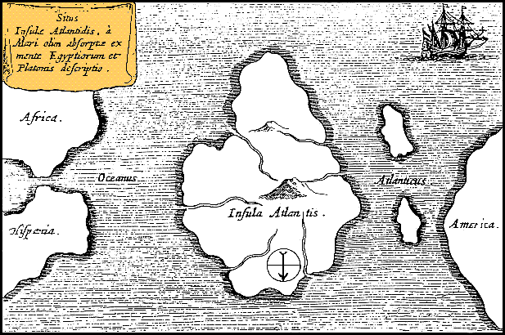

|  |
| --- |
| **CADERNO # 42 - EDIÇÃO outubro 2024** |
| **DEDICADO A ANÍBAL DA C PIRES** |
| Todas as edições em <http://www.lusofonias.net>  [Https://www.lusofonias.net/acorianidade/cadernos-acorianos-suplementos.html](https://www.lusofonias.net/acorianidade/cadernos-acorianos-suplementos.html) |
| **Editor AICL - Colóquios da Lusofonia - Chrys Chrystello**  **Coordenação 2021-2024 Susana Antunes** |
| CONVENÇÃO: O Acordo Ortográfico 1990 rege os Colóquios da Lusofonia para todos os textos escritos após 1911 (data do 1º Acordo Ortográfico) |
| Editado por©™® COLÓQUIOS DA LUSOFONIA AICL,  ASSOCIAÇÃO INTERNACIONAL COLÓQUIOS DA LUSOFONIA  DVD ISSN 2183-9115 ONLINE ISSN 2183-9239 |

**CADERNOS de ESTUDOS AÇORIANOS**

**REVISTA DE ESTUDOS LUSÓFONOS, LÍNGUA E LITERATURA, dos COLÓQUIOS DA LUSOFONIA**

## NOTA INTRODUTÓRIA

**CHRYS CHRYSTELLO**

*Editor, Cadernos de Estudos Açorianos*

*Presidente da Direção da AICL, Colóquios da Lusofonia*

No 11º *Colóquio da Lusofonia* [Lagoa 2009, então denominado 4º Encontro Açoriano] decidimos obviar ao fim do Curso de Estudos Açorianos da UAç (criado e ministrado por Martins Garcia e, posteriormente, por Urbano Bettencourt em Ponta Delgada).

Concebemos e organizamos em Braga, na Universidade do Minho, um Curso Breve **AÇORIANIDADE(S) e INSULARIDADE(S)** com a colega Rosário Girão (25 set. 2010-14 fevº 2011) e até hoje, aguardamos uma associação com uma entidade universitária para que o curso possa ser dado em linha (online) para todo o mundo, com o nosso apoio e dos autores nossos parceiros revertendo os proventos de inscrição para a entidade que queira apostar neste curso.

Depois de 2011 foi possível a alunos de mestrado e de doutoramento, na Universidade do Minho, na Roménia e Polónia, trabalharem autores açorianos, e traduzirem excertos em 14 línguas (francês inglês, italiano, chinês, árabe, romeno, polaco, russo, búlgaro, alemão, neerlandês, flamengo, castelhano e catalão).

Assim, alguns desses autores açorianos foram incluídos em doutoramentos e mestrados na Polónia e Roménia.

Decidimos então criar no portal [www.lusofonias.net](http://www.lusofonias.net) da AICL – COLÓQUIOS DA LUSOFONIA ([Cadernos de Estudos Açorianos e Suplementos (lusofonias.net)](https://www.lusofonias.net/acorianidade/cadernos-acorianos-suplementos.html#426-cadernos-e-suplementos-de-estudos-acorianos)) uma publicação trimestral: os **CADERNOS DE ESTUDOS AÇORIANOS** para dar a conhecer excertos de obras (na sua maioria esgotadas) de autores açorianos e abrir uma janela de conhecimento e divulgação sobre a peculiar e rica escrita, que entendemos ser diferente, para não dizer única.

Foi em janeiro 2010 que brotaram estes despretensiosos **CADERNOS de ESTUDOS AÇORIANOS** para acesso generalizado, fácil leitura e descarga em formato pdf.

São de especial interesse para escolas, universidades e para os amadores da literatura em geral e destinam-se a quem anseia descobrir a Açorianidade literária.

A sua conceção assenta na premência de dar a conhecer a AÇORIANIDADE LITERÁRIA[1] servindo de complemento aos currículos regionais e às Antologias de Autores Açorianos que a AICL- COLÓQUIOS DA LUSOFONIA já publicou[2].

Os Cadernos de Estudos Açorianos foram até 2016 uma publicação trimestral que tenta chegar a leitores nunca imaginados em todo o mundo.

Reitera-se que não há qualquer critério - além da arbitrariedade - a definir a ordem de apresentação dos autores.

Por falta de coordenador, estiveram suspensos durante algum tempo e em 2020 foi nomeada a colega SUSANA ANTUNES como nova Coordenadora dos Cadernos.

Além dos Cadernos Açorianos editamos, esporádica e aleatoriamente, SUPLEMENTOS AOS CADERNOS AÇORIANOS que servem para transcrever textos em homenagem a autores publicados pelos Colóquios da Lusofonia, pelos participantes ou pelos próprios.

Acolhemos como premissa o conceito de Martins Garcia que admite uma literatura açoriana «…. *Enquanto superstrutura emanada de um habitat, de uma vivência e de uma mundividência*”.

A açorianidade literária (termo inicialmente cunhado por Vitorino Nemésio na revista Insula em 1932, em paralelo com a Hispanidad de Miguel de Unamuno), não está exclusivamente relacionada com peculiaridades regionais, nem com temas comummente abordados na literatura, tais como a solidão, o mar, a emigração. Como escreveu J. Almeida Pavão (1988).

” … *Assume-se tal Literatura com o estatuto de uma autonomia, consentânea com uma essencialidade que a diferencia da [Literatura] Continental*”.

Assim, para nós [AICL- COLÓQUIOS DA LUSOFONIA], é Literatura de significação açoriana.

“…*A escrita que se diferencia da de outros autores de Língua portuguesa com especificidades que identificam o autor talhado por elementos atmosféricos e sociológicos descoincidentes, justaposto a vivências e comportamentos seculares sendo necessário apreender a noção das suas Mundividências e Mundivivências, e as infrangíveis relações umbilicais que as caraterizam face aos antepassados, às ilhas e locais de origem*”.

A AICL- COLÓQUIOS DA LUSOFONIA entende que o rótulo comum de açorianidade abarca extratos diversos de idiossincrasias:

*- Um de formação endógena, constituído pelos que nasceram e viveram nas Ilhas, independentemente do facto de se terem ou não terem ausentado;*

*- O dos insularizados ou «ilhanizados[3]» e de todos que consideram as ilhas como “suas” de um ponto de vista de matriz existencial;*

*- Um de formação exógena, no qual se incluem todos os que não nascendo nas ilhas a elas estão ligados por* *matrizes geracionais até à sexta geração.*

Muitos dos autores fazem parte da **ANTOLOGIA DE AUTORES AÇORIANOS CONTEMPORÂNEOS** que a Helena Chrystello e a Rosário Girão compilaram na versão **bilingue** (PT-EN) em 2011, **na ANTOLOGIA MONOLINGUE** **DE AUTORES AÇORIANOS CONTEMPORÂNEOS** em 2012, na **COLETÂNEA DE TEXTOS DRAMÁTICOS** (com Lucília Roxo) de 2013, a que seguiu, em 2014, com Rosário Girão, uma **ANTOLOGIA NO FEMININO “9 ILHAS, 9 ESCRITORAS”,** em junho 2022 a solo (Helena Chrystello) **a “NOVA ANTOLOGIA DE AUTORES AÇORIANOS”,** emoutubro 2023 **“9 POETAS, 9 LÍNGUAS”.** Já postumamente em outubro 2024 lançou-se com a coordenação conjunta de Aníbal Pires e Helena Chrystello (que não conseguiu completar a obra) a **ANTOLOGIA DO HUMOR AÇORIANO.**

Nos CADERNOS DE ESTUDOS AÇORIANOS já se publicaram mais de quatro dezenas dedicados a autores contemporâneos (a maioria presente nos colóquios), (por esta ordem):

Cristóvão de Aguiar, Daniel de Sá. Dias de Melo, Vasco Pereira da Costa, Álamo Oliveira, Caetano Valadão Serpa, Machado Pires, Fernando Aires, Mário Machado Fraião, Emanuel Félix, Eduardo Bettencourt Pinto, Eduíno de Jesus, Onésimo Teotónio Almeida, Maria de Fátima Borges, Marcolino Candeias, Norberto Ávila, Victor Rui Dores, José Martins Garcia, Joana Félix, José Nuno da Câmara Pereira, Manuel Policarpo, Tomaz Borba Vieira, Maria das Dores Beirão, Maria Luísa Soares, Susana Teles Margarido, Madalena San-Bento, Carlos Tomé, Brites Araújo, Maria Luísa Ribeiro, Carolina Cordeiro, Pedro Paulo Câmara. José Nuno da Câmara Pereira II, José Luís da Silva, João Pedro Porto, Diniz Borges. Francisco Cota Fagundes, Pedro Almeida Maia, Diogo Ourique, Maria João Ruivo, Malvina Sousa e agora Aníbal Pires.

Para os iniciados em autores e temas açorianos, sugerimos que consultem a BGA bibliografia geral da açorianidade, compilada ao longo de sete anos (2010-2017). Incluímos nela todos os autores (açorianos residentes, expatriados e emigrados), estrangeiros ou nacionais, ilhanizados, açorianizados ou não, que escreveram sobre autores e temáticas açorianas, incluindo (por exemplo) Santa Catarina (Brasil), Canadá, EUA, Bermudas, Havai, etc. Incluíram-se referências bibliográficas a histórias da diáspora, da colonização do Canadá, EUA, Brasil, da caça à baleia e tantos outros temas relacionados com a saga açoriana no mundo.

Não se privilegiou a literatura, mas sim todos os ramos do saber sobre os quais se publicaram trabalhos, desde a biologia à botânica, à história, ciências sociais, etc.

A listagem abarca autores mais recentes da diáspora, de origem ou descendência açoriana e que dela se servem para a sua escrita. Adicionaram-se, em muitos casos, outros trabalhos destes autores bibliografados que podem nada ter a ver diretamente com os Açores, mas que dão a sua dimensão como autores. De uma forma geral estão aqui incluídos todos os trabalhos que já logramos identificar, direta ou indiretamente, sobre os Açores, seus temas e seus autores.

Exaustiva é sem dúvida esta Bibliografia, ainda muito incompleta, iniciada por mim em 2010, mas decerto indicadora do que se tem produzido e muito do qual merece ser lido, analisado, criticado, trabalhado e traduzido sobre os Açores e seus temas, a autores, tradições, etc.

Nem todos os trabalhos serão obras-primas ou relevantes, mas por entre o trigo e o joio há excelentes obras à espera de serem descobertas, lidas e ensinadas.

Em 2017, o ICPD (João Paulo Constância), em o académico Rolf Kemmler da Academia de Ciências de Lisboa e UTAD, fizeram uma revisão metodológica aos dados da Bibliografia, publicada em livro de 2 volumes, pela Letras Lavadas em cuja Livraria de Ponta Delgada pode adquirir ou encomendar e que está atualmente em atualização em linha [5 BGA Bibliografia G Açorianidade (lusofonias.net)](https://www.lusofonias.net/5-bga-bibliografia-g-a%C3%A7orianidade.html) .

Nomeada a colega Susana Antunes como Coordenadora dos Cadernos de Estudos Açorianos já publicou 8 novos Cadernos (nº 34 JOSÉ LUÍS DA SILVA, Nº 35 JOÃO PEDRO PORTO, Nº 36 DINIZ BORGES, Nº 37 FRANCISCO COTA FAGUNDES, Nº 38 PEDRO ALMEIDA MAIA,Nº 39 DIOGO OURIQUE, Nº 40 MARIA JOÃO RUIVO, Nº 41 MALVINA SOUSA, ANÍBAL PIRES, Nº 42).

Os Cadernos Açorianos entre 2010 e 2021 inclusive foram incluídos no nº 5 da Revista de Estudos Lusófonos, Língua e Literatura <https://www.lusofonias.net/documentos/revistas.html>

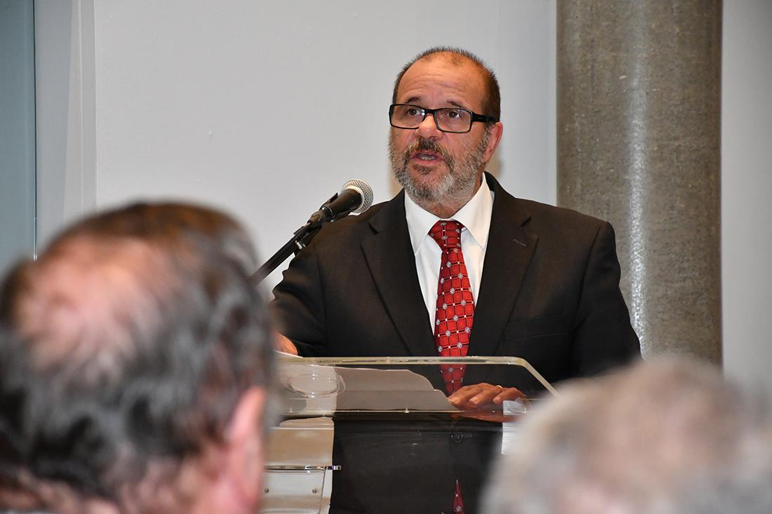Nota biográfica

**ANIBAL DA CONCEIÇÃO PIRES (Aníbal C. Pires)**, 68 Anos, natural de Castelo Branco, reside em Ponta Delgada desde 1983.

**Professor aposentado – 1 de março de 2021**

Alguns dados curriculares:

* Licenciado em Ensino de Educação Tecnológica;
* Mestrado em Relações Interculturais (Política Intercultural);
* Presidente do Conselho Diretivo da Escola Preparatória dos Arrifes (1990-1996);
* Coordenador Regional do PCP Açores (abril 2005 a março de 2017)
* Foi eleito na Assembleia Municipal de Ponta Delgada em 2001/2005;
* Deputado na Assembleia Legislativa da Região Autónoma dos Açores (ALRAA), de 2008 a 2016;
* Dirigente do Sindicato dos Professores da Região Açores (SPRA);
* Foi membro do Conselho Nacional da FENPROF;
* Foi membro do Conselho Regional de Concertação Estratégica (Região Autónoma dos Açores), em representação dos Sindicatos Independentes;
* Membro Fundador da Associação dos Imigrantes do Açores (AIPA);
* Foi Vice-presidente da Associação dos Imigrantes nos Açores (AIPA) de 2003 a 2009;
* Colaborador da Associação Caboverdiana de Setúbal (ACVS);
* Colaborador da Plataforma das Estruturas Representativas das Comunidades Imigrantes em Portugal (PERCIP);
* Colaborador e Colunista na imprensa da Região Autónoma dos Açores (Açoriano Oriental, A União, Expresso das Nove, Jornal Diário, Diário Insular, Azores Digital, Açores 9 e RTP Multimédia);
* Foi comentador residente na Rádio Açores-TSF no programa de análise política regional, nacional e internacional, “Conversa a 4”
* Comentador (quinzenal) da Rádio Clube de Angra do Heroísmo, desde abril de 2017 a julho de 2019
* Crónica radiofónica semanal na 105.FM, desde outubro de 2017 a julho de 2019
* Colaborador da SMTV no programa “Os Porquês?, desde outubro de 2018 a julho de 2019
* Foi Coordenador do Departamento de Formação Profissional do STFPSA;
* Fundador do Clube Desportivo Escolar da Escola Preparatória de Arrifes ao qual presidiu;
* Fundador da Associação de Andebol de São Miguel (7 de dezembro de 1994) na qual exerceu vários cargos de Direção;
* Foi Presidente da Assembleia Geral da União das Associações de Andebol dos Açores;
* Colaborou com equipas multidisciplinares de estudos e projetos;
* É fotógrafo amador tendo participado em várias exposições coletivas;
* É Presidente da Mesa da Assembleia Geral do Sindicato dos Professores da Região Açores (SPRA) – 2020 a
* Formador certificado na área da Cidadania e Desenvolvimento
* Participação em encontros literários e festivais nacionais e internacionais de poesia;
* Participação nos Colóquios da Lusofonia

- 2021 – participação e moderação (online) em 3 das edições “Saudades dos Colóquios”

- 2022 – 36.º Colóquio da Lusofonia, Ponta Delgada

- 2023 – 38.º Colóquio da Lusofonia, Ribeira Grande

- 2024 – 39.º Colóquio da Lusofonia, Vila do Porto

* Publicações: **Imigrantes nos Açores – representações dos imigrantes face às políticas e práticas de acolhimento e integração** (Tese de Mestrado), Edições Macaronésia, Ponta Delgada, 2010. **O Outro Lado – palavras livres como o pensamento** (poesia), Edições Letras Lavadas, Ponta Delgada, 2014. **Toada do Mar e da Terra – Vol. I (2003/2008)** (crónicas), Edições Letras Lavadas, Ponta Delgada, 2017. **O Encanto dos Sonhos** (conto), Edições Letras Lavadas, Ponta Delgada 2019. **Esperança Velha e outros poemas**, (poesia), Edições Letras Lavadas, 2020; **Destroços à Deriva** (poesia), Edições Letras Lavadas, 2024.
* Representado em várias antologias de poesia;

- **Os Açores nos versos dos seus poetas**; **Into The Azorean Sea**; **9 poetas 9 línguas**; **o silêncio dos meninos mortos**;

Ponta Delgada, julho de 2024,

“Percurso” publicado no “Diário Insular”, a 17 de abril de 2024.

Nos próximos dias estará nas livrarias um novo livro de poemas do qual sou autor. Poderia, mas não vou falar do livro nem fazer a sua apologia. Vou, tão-somente, deixar-vos algumas notas do percurso que me trouxe até às publicações em livro.

Dir-se-á que ninguém melhor que o próprio reúne todo o conhecimento sobre o processo de partilha do que escreve e publica. Assim será, mas esse facto não me conforta, bem pelo contrário, a partilha da palavra escrita constitui-se como mais uma exposição pública o que, de todo, nunca me agradou, nem agrada. Eu sei, tive por outros motivos muita exposição no espaço público regional, e até poderia parecer que daí retirava alguma satisfação, nada mais errado, foi para mim muito, mas mesmo muito desgastante e sempre que podia refugiava-me num porto seguro. A exposição pública através da partilha da palavra escrita não tendo a mesma dimensão, mas, ainda assim, foi necessário saltar, com insegurança, algumas barreiras que eu próprio coloquei neste caminho. A minha atividade como autor tem a sua génese nas páginas dos jornais regionais, aliás instrumento do qual, nem todos, mas alguns dos nossos escritores de renome se serviram para exercitar a construção literária de que hoje são verdadeiros mestres. Iniciei a minha colaboração na imprensa regional em 2003, passei pelo “Correio do Norte”, pelo “Açoriano Oriental”, pela “União”, pelo “Expresso das Nove”, pelo “Diário Insular” e, ainda, por alguns títulos digitais, como por exemplo, o “Açores 9” e o “Azores Digital”. Colaborei, também, na rádio como comentador na “Conversa a 4” na TSF Açores, na Rádio Clube de Angra e na 105 FM. Em televisão fui pontualmente comentador em programas de grande informação na RTP Açores e mantive na SMTV um programa semanal de outubro de 2018 até julho de 2019, aquando do seu encerramento.

Como referi logo o início o tema de hoje não é de fácil abordagem. Afinal trata-se de falar de mim e não é uma tarefa fácil por várias ordens de razão, desde logo porque não gosto de me expor, nem de tomar a iniciativa para escrever ou falar sobre o que faço, não me importo de responder, quando sou questionado, mas por iniciativa própria não é coisa que me agrade. Por outro lado, a atividade desenvolvida no exercício pleno da minha cidadania, bem como as minhas publicações são conhecidas, ou pelo menos, para não parecer que estou a ser imodesto, e não é o caso, estão, a vida e as publicações, acessíveis ao conhecimento dos cidadãos.

Gosto mais de ouvir do que falar. Mas se é verdade que gosto mais de ouvir do que falar é, igualmente, verdadeiro que gosto mais de ler do que escrever e, naturalmente, leio muito mais do que escrevo, mas, a escrita seja na forma de ensaio, crónica ou poesia faz parte da minha vida, conquanto me tenha iniciado tardiamente nessas lides, talvez por ter outras prioridades, e como sou, ao contrário do que por vezes possa parecer, desorganizado e sem método nunca consegui gerir e organizar o tempo para além da minha vida familiar, profissional, cívica e política, de modo a criar condições para escrever. Não sei gerir o tempo. Tenho sempre tempo para os outros, nunca tenho, ou, raras vezes tenho tempo para mim. Bem agora já vou tendo. Estou aposentado e nessa condição tinha a expetativa que o tempo sobejasse. Pensava eu que sim, mas não, pois, continuo a ter uma intensa atividade que decorre do meu espírito inquieto e de muitas solicitações para colaborar em projetos aos quais continuo, como sempre fiz, a dar resposta positiva, a não ser que a agenda não permita mais entradas.

Cheguei precocemente à participação política engajada, à profissão e ao casamento. E esses três aspetos da minha vida constituíram-se nas minhas prioridades. O tempo, está bom de ver, não sobrava ou, pelo menos, eu não dava conta da existência de tempo livre para assumir outros encargos, quiçá por não saber gerir o tempo que restava.

A atividade profissional terminou recentemente. Foi uma longa carreira, mais de quarenta e seis anos de docência, embora oito, desses quarenta e seis, tenham sido dedicados à vida política a tempo inteiro. Uma carreira profissional de que me orgulho e ao longo da qual fiz tudo o que um professor pode fazer para além da docência. Do casamento que completa, em junho, quarenta e sete anos, resultaram três filhos, duas raparigas e um rapaz. E, sou avô de três netas. A militância partidária e o engajamento político aconteceram com alguma naturalidade ainda durante o ano de 1974 e continuarão enquanto respirar.

A escrita e a partilha de opinião entraram nas minhas rotinas, como já referi, em 2003 e mantêm-se. Em março de 2008, com a criação do meu blogue “momentos”, a escrita assumiu outros contornos e dei início à partilha dos primeiros textos poéticos, num processo que resultou, em grande parte, das minhas deambulações pelo arquipélago (ainda antes de ser eleito deputado). Da escrita foram resultando várias publicações: Imigrantes nos Açores – representações dos imigrantes face às políticas e práticas de acolhimento e integração (Tese de Mestrado), Edições Macaronésia, Ponta Delgada, 2010. O Outro Lado – palavras livres como o pensamento (poesia), Edições Letras Lavadas, Ponta Delgada, 2014. Toada do Mar e da Terra – Volume I (2003/2008) (crónicas), Edições Letras Lavadas, Ponta Delgada, 2017. O Encanto dos Sonhos (conto), Edições Letras Lavadas, Ponta Delgada 2019. Esperança Velha e outros poemas, (poesia), Edições Letras Lavadas, 2020. Destroços à Deriva, (poesia), Edições Letras Lavadas, 2024.

Uma das atividades que me foi dando mais prazer nos últimos anos foi a participação em festivais internacionais de poesia, dos quais destaco “Ronda Leiria Poetry” (2021), Mês da Poesia Estados Unidos (2021, 2022, 2023 e 2024), “Poesia Pela Liberdade”, organizado pelo WPM (2021), Red Carnation, organizado pelo WPM (2021), e o V Festival Internacional do Lugar de Los Escudos, México (2021). Dizer poesia tornou-se num dos meus prazeres.

Cheguei à escrita tardiamente. E tardiamente descobri este prazeroso tempo de intimidade e tranquila solidão. O tempo em que grafo no papel as palavras que, por diferentes motivações, partilho nas minhas publicações. Sendo prazeroso e solitário não é de autossatisfação, o tempo e o objeto que estão associados à escrita que tenho partilhado através das minhas publicações em livro, ou no meu blogue. É, ainda e sempre, um tempo de partilha e de intervenção. É ainda e sempre o professor que habita em mim, pois ser professor é ter a capacidade de partilhar conhecimento, mas sobretudo criar espaços de reflexão que induzam o pensamento crítico. Se atualmente ser professor não é isso, houve um tempo em que assim era.

Não sou um autor que trabalha as palavras como fazem alguns artífices das letras que as lapidam como se fossem diamantes. Direi que sou um eterno aprendiz de obreiro das palavras, o que já me satisfaz face a tudo o que fui fazendo ao longo da minha vida.

Se viver e conhecer os Açores teve importância em todos os aspetos da minha vida. Sim, claro que sim. Quando me fixei definitivamente na Região já trazia comigo o engajamento político, o casamento, duas filhas e a carreira profissional. Depois foi toda uma vida de descoberta e de intervenção que acabou por me levar à escrita. Se teria sido possível em qualquer outro lugar. Não sei, talvez. Mas nunca como nestas ilhas, embora a Beira Baixa e o seu povo, de onde sou oriundo, sejam fontes inesgotáveis de inspiração.

**Aníbal C. Pires, Ponta Delgada, 15 de abril de 2024**

**www.anibalpires.blogspot.com**

## Textos escolhidos

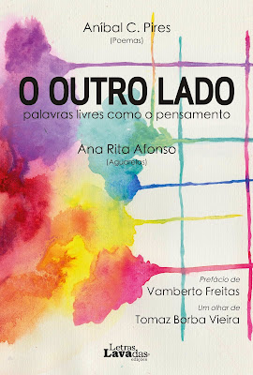

### Poesia: poemas publicados no livro “O Outro Lado – palavras livres como o pensamento”

#### Ocaso

À tarde

O ruído

Dá lugar

Ao silêncio

O bulício

À quietude

A luz suave do crepúsculo

Prepara a noite

De um novo dia

Covilhã, 04 de julho de 2008

#### Ilha Maior

Ilha de néctares

Pedras negras e

Vinhedos a sazonar nos currais

Ilha de navegadores Genuínos

De Cardeais da literatura e da fé

De homens: agricultores, baleeiros e

Construtores de letras imperecíveis

Como a lava que os pariu

Ilha de gestas historiadas

No recato da Calheta de Nesquim

Remanso inspirador

Na toada do mar e da terra

Melopeia que só os ilhéus alcançam

Num foro ímpar da telúrica natureza

Ilha do Cais da saudade,

De partida e de chegada

De um povo moldado

No sonho de partir

Querendo ficar

No resguardo da Montanha

Sensual e maternal

Majestosa

Presente em cada rincão da ilha

Ao alcance de um olhar

Ilha majestosa e presente

Para os que ficaram

Ilha majestosa e presente

Nos que procuraram o sonho

Para lá do horizonte

Ilha de mistérios

Ilha Maior

Ponta Delgada, 30 de novembro de 2009

#### Silêncios

Que vento é esse

Sopra do mar ou da terra

Brisa suave afagando o rosto

Tempestuosa borrasca fustigando o corpo

Rogas pelo abrigo do meu abraço

Pelo conforto do meu peito

Que vento é esse que te sufoca

Que vento é esse que te emudece

Vem aos meus braços,

Acoita-te no calor do meu corpo

Guardo o silêncio que de ti transborda

Bebo as tuas lágrimas

Descansa em mim

Ponta Delgada, 17 de agosto de 2010

#### Olhares

Mergulho no teu olhar

Na demanda d’um atalho

Um sinal verde-esmeralda

No teu olhar azul de mel e terra prometida

Afundo-me nos teus olhos negros

Naufrago no teu seio

Perdido

Sem Norte, rumo a Sul

Ao paraíso

Terra prometida num olhar azul de mel

Dos teus olhos negros a cintilar esmeraldas

De esperança

Ponta Delgada, 01 de fevereiro de 2011

#### Herança

Legado

Dos genes, do ninho, da partilha, da viagem comum.

A existência é jornada e desassossego,

É escolha,

É amor e frutos do benquerer

A imortalizar memórias

A renovar a vida

A perpetuar o legado

Forjado nas raízes

Cultivado com as letras do saber e da liberdade

Com o suor do trabalho

Também, com lágrimas

Ora de exultação, ora de mágoa

Esta é a tua herança

Miscigenada por lugares e culturas,

Pelas ruas, praças e avenidas do Mundo

Vai à descoberta

Nos trilhos da liberdade vais encontrar

O teu caminho.

Ponta Delgada, 18 de junho de 2012

#### Folga, na Graciosa

Folga, não é folguedo

É lugar, na Graciosa

É Molho à Pescador

É S. Jorge, o Pico e o Faial

Além, tão perto e tão longe

Iluminados pela claridade suave deste ocaso

E pelo olhar bárbaro duns olhos verdes

Pra onde o acaso me guiou

E somos nós, ilhéus atlantes e este mar

A viver o tempo, neste lugar, neste instante

E o mar, o mar presente, o mar imenso

Este mar de abaladas e regressos

Este mar de saudades

Saudade que nem sempre é dor

Mas é sempre, sempre, Amor

Santa Cruz da Graciosa, 07 de junho de 2013

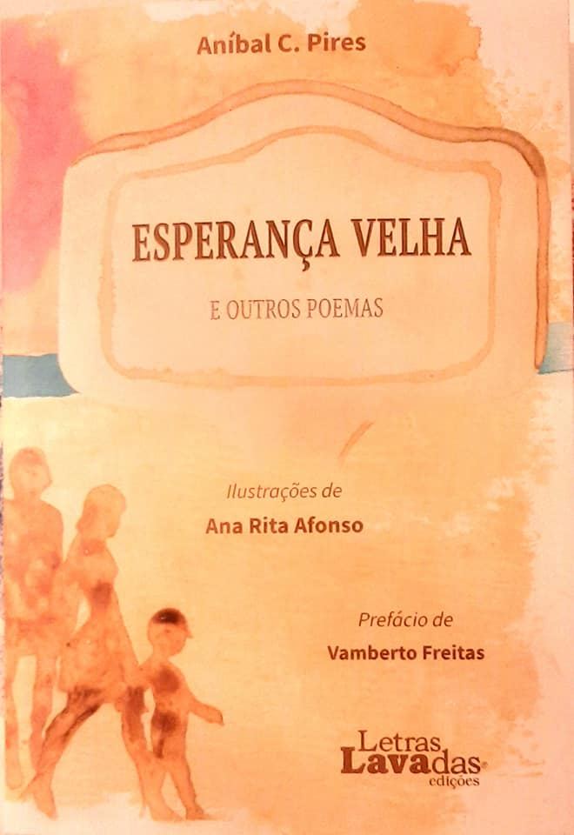

### poemas publicados no livro “Esperança Velha e outros poemas”

#### desordem ordenada

não te esqueças

dizes enquanto te afastas

ainda esboço uma tentativa para

lá longe

te ouvir dizer o que não devo esquecer

já não me ouves

já não me vês

fico sem saber do que não esquecer

quero lembrar-me

tenho tanto para não esquecer

e lembro-me

mas como será que me posso lembrar

como queres que não esqueça

se te esqueceste de me dizer do que me devia lembrar.

Ponta Delgada, 15 de março de 2014

#### dos lugares e dos homens (Esperança Velha)

antiga

como o homem

nova

como a utopia

chama-se esperança

e

não morre

vive

no brilho daquele olhar

cravado no horizonte

pernoita

com o Sol

volta

com a aurora

caminha

sempre comigo

é

esperança velha

num

mundo novo

Santa Cruz (Graciosa), 14 de maio de 2014

#### arquipélago de sonhos e saudade[4]

no princípio eram nove as ilhas

não eram de sonho

mas já eram saudade

mulheres e homens

conformaram a paisagem

a terra exígua mas fértil prosperou

em proveito de poucos

muitos partiram

por vontade própria

por ordem d’el-rei

povoaram o Rio Grande do Sul

e Santa Catarina

desceram ao Uruguai

foram para outro Brasil

S. Paulo, Rio de Janeiro e Baía

nas ilhas olhavam o horizonte

sem proveitos

sonharam a partida

os navios baleeiros

abriram os caminhos do mar

os trilhos do sonho

agricultores feitos marinheiros

aportaram à Califórnia

e à Nova Inglaterra

novas ilhas dos Açores emergiram

no Ontário, no Quebeque e Winnipeg

em Lisboa capital

no Norte e no Algarve

deste migrante Portugal

já não são nove as ilhas

a vaga de erupções migrantes

universalizou a açorianidade

novas e muitas ilhas despontaram

unidas pelo culto ao Divino

num imenso arquipélago

de sonhos e saudade

Hilmar (Califórnia)/ Ponta Delgada, agosto/setembro de 2014

#### partida

na tua cidade

o dia rompeu

sombrio

a bruma encobriu

o verde e o mar

partiste

e a tua ausência

cavou um vazio

para a saudade habitar

Horta, 27 de outubro de 2014

#### urgência(s)

um tímido sorriso

um rubor na face

um silêncio que fala

uma palavra ciciada

um olhar ávido

e acontece

inesperado

o beijo o abraço

e as palavras o sorriso o olhar e o silêncio

acatam a vontade do corpo

e calam

perante a urgência

que desponta

dos corpos enlaçados

apressados pelo momento

desnudam-se colam-se

agitados quentes suados

fundem-se ofegantes

num imenso frenesim

apelam a deus

e a urgência chegou ao fim

#### pai

homem simples e bom

como devem ser os Homens

deu-me e dedicou-me a vida

dele herdei este modo de ser e estar

que não é mau nem bom é meu

agarrado às raízes nunca quis partir

talvez porque alguém tinha de ficar

eu vagueio por aí

parti trazendo comigo

a herança que me legou

e a memória do tempo e dos lugares

quando chegou a altura de se ausentar

chamou por mim e fui

aguardou a minha chegada

e partiu

Ponta Delgada, 10 de fevereiro de 2016

#### representações

mulheres assim

virginais

encantadoras

sensuais

vencedoras

mulheres assim

radiosamente

desejáveis

despudoradamente

carnais

mulheres assim

são terra prometida

paraíso anunciado

promessa cumprida

sem pecado

nem agravo

Ponta Delgada, 02 de setembro de 2017

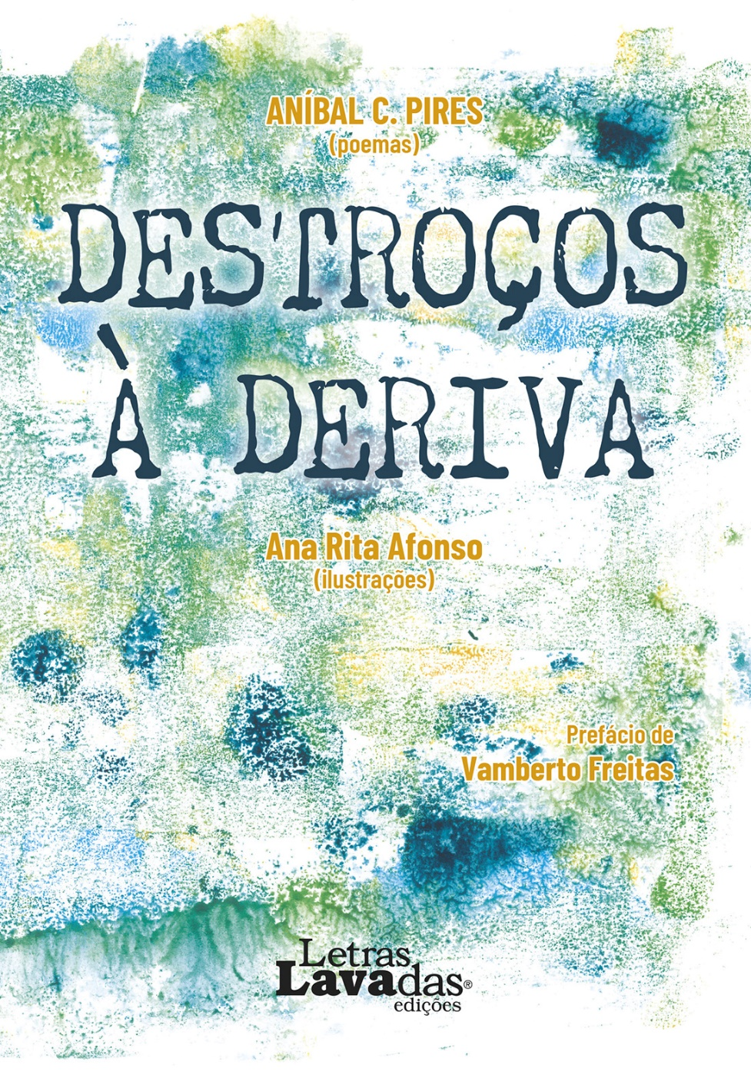

### poemas publicados no livro “Destroços à Deriva”

#### mães de Gaza

as mães de Gaza

choram a morte

dos seus filhos

e padecem

e morrem

às mãos

da indiferença do mundo

à diferença

as mães de Gaza

em pranto

não se resignam

ao destino

que as mata

que as faz chorar

sobre as ruínas da sua terra

roubada

colonizada

as mães de Gaza

choram

o sangue dos inocentes

o seu pranto

(em silêncio)

ecoa

como um grito

na consciência

da humanidade

as mães de Gaza

sabem que a terra

é de quem por ela morre

não é de quem por ela mata

#### diferente e igual

olho no teu silêncio

remotos sinais

que chegam do mundo

mesclados no teu jeito

tão desigual

tão nosso

tão mundo

tens o odor mediterrânico

solidificaste no xisto

tens a tonalidade das especiarias

és olivina no basalto

e pele acetinada

és como granito

dura e morena

tens olhos de azul andino

és savana

e caudal de esperança

és mar

és mundo

partilhamos culturas e genes

somos um pouco do mundo

unidos na diversidade

lutando pela dignidade

de ser (apenas) o que somos

humanos

#### guardam sonhos

no jardim das oliveiras

guardam sonhos

de paz

do rio até ao mar

guardam sonhos

de liberdade

#### da ausência

o torpor cinzento dos dias

inibe o azul

o verde envolve-se com a neblina

o basalto negro da beira-terra

entra na beira-mar

em perpétuo movimento

sem o teu sorriso

sem o teu abraço

desperta em mim

uma vontade intangível

perdido nos dias cinzentos

penetro nas brumas

mergulho no mar à beira-terra

lavo as mágoas

e nutro o corpo

o teu regresso anunciado

ilumina a vontade

as sombras desvanecem-se

volta o azul aos dias

#### devaneio

a tua sensualidade tímida

encanta-me

o teu corpo insinuante

cativa-me

a teu arrojo criativo

surpreende-me

a tua boca convoca

vontades

os teus seios

apontam caminhos

a visão diáfana das tuas pernas

apregoa prazeres

o teu corpo curvilíneo

cintila nos olhares

do desejo

#### ecos

as palavras adentram-se na noite

o campanário anuncia a hora

calam-se as palavras

ouve-se a noite

no piar das cagarras

no murmúrio da brisa nas faias

no marulhar do calhau rolado

ouve-se a noite

ecoa a serenidade

no silêncio

das palavras caladas

na fulgência das estrelas

ouve-se a noite

ecoa a passagem do tempo

#### fragmento

por ora são destroços

à deriva na infinitude

ideias fragmentadas

notas soltas por amarrar

no cais da poesia

### 2 poemas inéditos

#### praxes

a tradição declara: é Natal

ilumine-se a cidade

ligue-se o espírito

ponha

aquele *brilhozinho nos olhos*

e repita, uma e outra vez: Feliz Natal

cumprida a tradição

desligue: as luzes, o espírito e o brilho.

terminou a função

Aníbal C. Pires, Lagoa, 24 de dezembro de 2023 (hospitalizado no Hospital CUF Açores)

#### In memorium

#### Diamantino Bento Gonçalves

#### guardião de memórias

que dizer

neste dia cinzento

de pesar

faltam as palavras

que dizer!?

como dizer!?

da tua devoção

às terras da Beira Baixa

ao teu povo

que dizer de ti amigo e camarada

tu que calcorreaste

as veredas da Gardunha

as margens do Zêzere

os sons da transumância

os sabores da Maúnça

com o teu olhar arguto

eternizaste a paisagem

e a cultura das gentes

guardião de memórias

habitaste o tempo

deste-lhe substância

Até Sempre!

Aníbal C. Pires, Ponta Delgada, 2 de maio de 2024

## Prosa

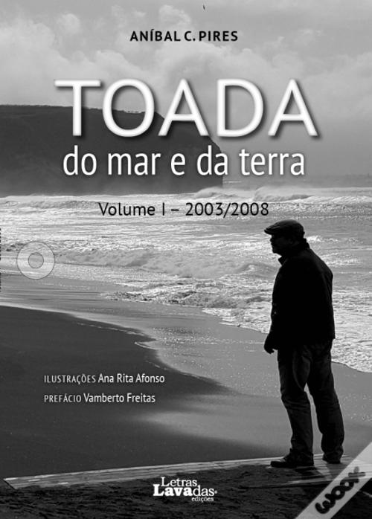

### Crónicas, Textos retirados do livro “Toada do Mar e da Terra – Volume I (2003-2008)

#### Por detrás da maquilhagem

O Carnaval nunca foi uma festividade que me atraísse particularmente. Na minha tradição pessoal e familiar estes dias, em que a grande maioria dos cidadãos aproveita para sair e transformar-se, eu prefiro o sossego no recato de casa. Fico no meu canto fazendo aquelas pequenas coisas, ou pelo menos tentando, que no dia-a-dia vão sendo postas de lado em cima da mesa de trabalho a aguardar melhor oportunidade para serem concretizadas. Acontece religiosamente seja pelo Carnaval, pela Páscoa, pelo Natal, ou outros momentos do ciclo anual que quebram a habitual agitação quotidiana. Os anos vão passando e esta intenção não passa disso mesmo. Fico-me pelo propósito e renovo-o a cada ano, a cada Carnaval, a cada Páscoa, a cada Natal, a cada verão. Chegará o tempo em que o intuito será materializado e da minha mesa de trabalho se arredem todos os pendentes. É uma daquelas missões que sei, bem lá no fundo, impossíveis, mas não desisto.

Este ano o hábito foi interrompido por um invulgar convite. Aceitei o convite e saí do meu canto para integrar o júri de um concurso de travestis promovido por um espaço de animação da noite da cidade, espaço que frequento com alguma regularidade. Mais do que a curiosidade pelo evento, no qual não depositava grande expetativa, foi a amizade que me liga aos promotores que quebrou a minha habitual rotina da quadra carnavalesca e me arrancou ao conforto do lar.

Se esta festividade pagã não mereceria qualquer registo pela monotonia que está associada às minhas rotinas, o Carnaval de 2004 proporcionou-me uma experiência única à qual se juntou uma iniciativa da edilidade da cidade que me surpreendeu e, terá surpreendido alguns munícipes e, de igual modo, os estupefactos turistas escandinavos que semanalmente chegam à ilha do Arcanjo na procura da autenticidade das nossas tradições e do nosso património paisagístico e cultural. Um e outro episódio merecem que diferencie este Carnaval de outros que já vivi, já que nunca fui ao Carnaval do Rio nem sequer àquele que mais me seduz, o Carnaval de Veneza e, esses sim mereceriam, se já os tivesse vivido, alguma nota digna de ser partilhada. Ou não. Há vivências que não se partilham por serem vulgares, e, outras, por serem inconfessáveis.

Quando me dirigia para o espaço onde estava aprazada a Noite Travesti e o concurso do qual iria ser jurado comecei a perceber que talvez a ideia que tinha preconcebido não coincidisse com o que, nessa noite, iria assistir. As produzidas personagens com quem me cruzei no curto caminho que percorri a pé, entre o Campo de São Francisco, onde estacionei o carro, e a Rua Diário dos Açores, indiciavam que aquela noite seria bem diferente do que fora imaginado.

Quando entrei surpreendi-me com o colorido das plumas e lantejoulas e a alegria contagiante das mais de duas dezenas de travestis acompanhados por outros tantos amigos e familiares, que misturados com habituais frequentadores da noite micaelense e outros tantos que ali vi pela primeira vez, emprestavam àquele espaço de animação noturna um ambiente de magia onde vidas sonhadas, ainda que, por fugazes instantes, eram vividas sem as grilhetas sociais que o Carnaval tradicionalmente quebra. Os corpos seminus, a maquilhagem, os adereços, criavam um ambiente de sensualidade e de uma magia contagiante.

Por detrás da maquilhagem esmerada, das plumas e das lantejoulas ocultavam-se seres que vivem o seu quotidiano, presos a um corpo que não querem e, que os obriga a interpretar no palco da vida papéis para os quais não estão talhados.

Por detrás daquelas máscaras resguardam-se pessoas. Com aquelas máscaras são outras pessoas. Querem ser pessoas livres. Pessoas que querem ser livres e felizes para lá do Carnaval.

O Carnaval em Ponta Delgada, habitualmente caracterizado pelos corsos dos alunos de algumas escolas do concelho, por uma profusão de bailes e pela batalha das limas, cada vez mais plástico e menos limas, teve, na edição de 2004, um inovador brinde da Presidente da Câmara, o Trio Elétrico que em conjunto com um grupo de sambistas brasileiros que, segundo os promotores deram corpo ao denominado 1.º Carnaval Brasileiro de Ponta Delgada. Julgo que esta inovação da edilidade não terá passado da primeira edição e, ainda bem. O Carnaval Brasileiro perde caraterísticas quando é importado, deixa de o ser. Deve consumir-se na origem e, aí sim, sem quaisquer restrições.

O executivo camarário tem-nos brindado ao longo do seu mandato com muita animação, festas populares e com a presença de algumas figuras que primam pela sua futilidade e inutilidade, perdoem-me a redundância. Lili Caneças e Paula Bobone são, algumas figuras públicas, de entre outras, que mereceram honras de convite, não sei muito bem para quê, mas sei que os convites custam caro ao orçamento camarário e nada contribuem para a promoção do concelho e, sobretudo, nada não acrescentam à nossa vida cultural. Concelho, ilha e Região, onde existem promotores e criadores culturais nos quais a edilidade deveria investir. São opções e prioridades de quem governa este território, mas que não podem ficar imunes à crítica dos munícipes, ainda que a Presidente e a vereação maioritária tenham a legitimidade democrática que lhes foi conferida pelo voto popular.

Mas para a Presidente da edilidade, preocupada em fazer de Ponta Delgada um grande amontoado de betão e gente, esta é a estratégia que lhe serve e que escolheu, mas não terá sido, porém, a estratégia sufragada. Enquanto houver com que distrair o povão ninguém se vai preocupar com os problemas que afetam o concelho e que a prazo, a curto prazo, trarão consequências para a qualidade de vida dos seus habitantes.

Até os cidadãos mais distraídos já perceberam que o crescimento desmesurado da cidade, sede do concelho, e a ausência de investimento na criação de outras centralidades em locais estratégicos do concelho são uma má opção.

Até os cidadãos mais distraídos já perceberam que por detrás da maquilhagem esmerada com que os assessores do gabinete da Presidente pintam a obra feita, ainda não passámos das mãos à obra e, mesmo os cidadãos mais acríticos já perceberam que, por detrás da maquilhagem do executivo camarário, as opções tomadas estão muito longe do prometido e desejado desenvolvimento harmonioso do concelho de Ponta Delgada.

Nem os quentes e voluptuosos ritmos do samba, que em solo açoriano não despertam tanto assim os sentidos, conseguiram disfarçar que os investimentos na cultura e em atividades de recreio e entretenimento deveriam, de forma equilibrada, ser direcionados para o apoio à produção local e para a recuperação das nossas tradições, algumas delas perdidas no tempo (carnavalescas ou não), e, essas sim, por certo, encantariam os turistas que buscam nos Açores a autenticidade das nossas gentes, moldada por cinco séculos de isolamento do imenso Atlântico e pela natureza que tendo sido pródiga, por vezes nos cobra essa generosidade e nos fustiga com cíclicas catástrofes naturais.

**Ponta Delgada, 25 de fevereiro de 2004**

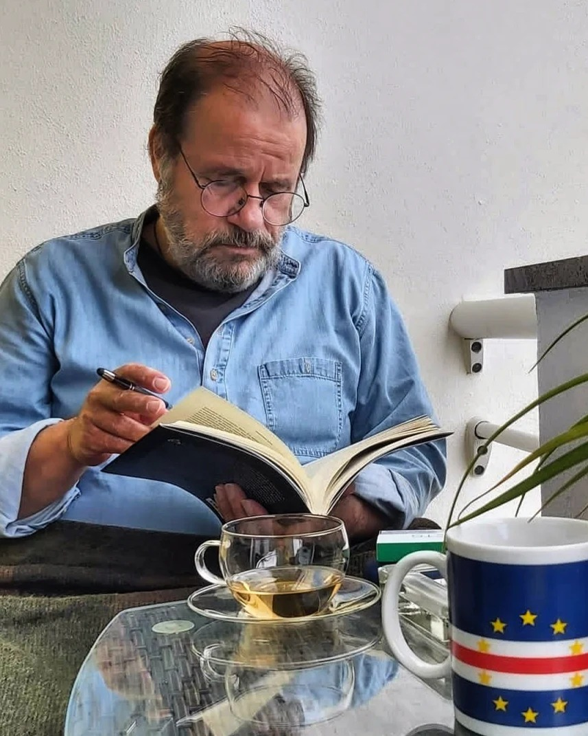

#### Cabo Verde visto de fora

Seja pela imensidão dos espaços continentais, pela peculiaridade e beleza das regiões insulares, da cultura e encantamento dos seus povos, pela guerra colonial com que, mesmo sem a viver, com ela cresceu, ou, apenas, pelo mítico magnetismo que exerce sobre quem a sonha. Quem sente os sons, cheiros e sabores desta terra fascinante a que ninguém fica indiferente e que todos os portugueses da minha geração, independentemente dos seus percursos de vida, têm no seu imaginário, África, Quem a sente não lhe fica indiferente.

O meu fascínio por África, e em particular por Cabo Verde, surgiu e foi-se desenvolvendo durante a minha infância, vá-se lá saber porque é que uma criança nascida e criada em terras do interior do continente português, e de onde só saiu quando jovem adulto, se sentia atraída por uma terra, um povo e uma cultura tão distantes, não disse diferente, nem digo, porque sempre senti pelo povo de Cabo Verde e pela sua cultura uma grande proximidade, talvez mesmo identificação, ainda que, por ser uma criança do interior, me faltasse o azul do mar e a sua imensidão.

Não sei se pela dolência das mornas, se pela harmonia das mazurcas, se foi a alegria do funaná e da coladeira, ou os ritmos alucinantes da tabanca e do batuque que o fascínio por esse povo, moldado pelo vento Leste, pelo imenso Atlântico, pela chuva que não cai e pela dor da hora di bai, foi crescendo e ganhando uma cada vez maior admiração.

Só muito recentemente o sonho de menino se concretizou, conhecer Cabo Verde. A afeição reforçou-se e, ainda que embargado pelos sentidos, compreendi porque, desde sempre, senti grande identificação com este povo e a sua cultura. A interioridade onde nasci e cresci, a insularidade e o viver ilhéu, de mais de vinte anos, facilitaram a compreensão e o estabelecimento de paralelismos, semelhanças e vivências que unem, e de diferenças que não afastam, antes se complementam e me aproximam mais do povo de Cabo Verde.

A estabilidade política, a consolidação do regime democrático e um exemplar aproveitamento da ajuda externa e, sobretudo, a dignidade e a vontade de um povo, catapultaram Cabo Verde para o grupo de países com um Índice de Desenvolvimento Humano médio. O percurso trilhado nos últimos vinte nove anos por este pequeno país africano, insular e arquipelágico e, a que os técnicos do Banco Mundial vaticinaram a inviabilidade económica, é exemplar para África e, em particular, para os restantes Países Africanos de Língua Oficial Portuguesa.

Cabo Verde, micro estado insular, arquipelágico e Atlântico, comemorou, no passado dia 5 de julho, o vigésimo nono aniversário da sua independência, em vez de apreciações sobre percurso trilhado ou, de uma análise prospetiva sobre o futuro deste jovem país no quadro da Macaronésia, das relações com os Açores e da estratégia de aproximação à União Europeia, e para além do que já ficou dito, gostaria de deixar algumas linhas de homenagem à comunidade transnacional cabo-verdiana – os cabo-verdianos da terra-longe.

Para os cabo-verdianos, o que hoje parece ser fruto das modernas tecnologias e da globalização, o transnacionalismo, tem sido um modo de vida desde o século XV. As comunidades cabo-verdianas encontram-se dispersas por quatro continentes e 18 países, sendo que, a comunidade da Nova Inglaterra é considerada a mais antiga e maior. As semelhanças da emigração cabo-verdiana com a emigração açoriana, para os Estados Unidos, estão descritas em estudos académicos, na história da baleação e na literatura. Dias de Melo, em Pedras Negras, não por mero acaso ou qualquer razão de ordem literária, coloca no convés da barca baleeira que levaria o Francisco Maroco e o João Peixe-Rei para a aventura americana um cabo-verdiano, “(…) António, Tony me chamam aqui a bordo, e nasci em Cabo Verde. É melhor vocês mudarem também os nomes p’ra americano. John… Frank…. Venham comigo. (…)

A dispersão dos cabo-verdianos pelo mundo tem origem nas clássicas motivações da emigração, comuns a muitos outros povos. E, também, como muitos outros povos o ideário de retorno à terra-mãe está sempre presente, embora, como se sabe, poucos retornem. A coesão e pujança da comunidade transnacional cabo-verdiana assentam em dois pilares, que foram, igualmente, basilares na construção da própria cabo-verdianidade e identidade nacional. O crioulo, língua nacional, e a representação coletiva do território, a relação com a terra-mãe, que nos cabo-verdianos tem um acentuado caráter mágico-religioso.

Para os cabo-verdianos da terra-longe e, em particular aos que vivem e trabalham na Região Autónoma dos Açores, aqui fica a minha homenagem e os votos de que Cabo Verde possa continuar na senda do progresso e do desenvolvimento.

**Ponta Delgada, 08 de julho de 2004**

#### Chuvas de agosto

As temperaturas desceram e uma incomum chuva, em agosto, abateu-se sobre algumas regiões continentais. Veio mesmo a calhar para a azeitona. As oliveiras estão carregadas e esta rega vai engrossar as azeitonas. Vai ser um bom ano de azeite, diz-me um agricultor, ao acabar de plantar alguns pés de couve portuguesa que, hoje pela manhã, comprou no mercado agrícola da cidade.

As inusitadas condições climatéricas que nos últimos dias afetaram o continente português afastaram o perigo de novos incêndios florestais e deixam os agricultores satisfeitos na expectativa de um bom ano para as culturas de outono.

Eu, embora de férias, fiquei contente, não só pela floresta poupada e pelas renovadas esperanças dos agricultores, mas também por mim. Habituado, que estou, aos índices de humidade mais elevados e às temperaturas mais amenas de S. Miguel, confesso-vos que já me é difícil aguentar com as altas temperaturas e com o ar seco do verão na interioridade continental onde nasci e cresci.

Interioridade que, apesar das novas e rápidas vias de comunicação viária e das novas tecnologias de informação à velocidade da banda larga, continua a marcar os lugares e as pessoas.

Hoje chega-se à capital em 2 horas ou, um pouco mais se em vez do automóvel se utilizar o comboio ou o autocarro, bem diferente das 5 ou 6 horas de há 30 anos. A net está por aí disponível para quem quer, ou melhor, para quem pode. Os grandes espaços comerciais e os lares de idosos, centros de dia ou a tempo inteiro, proliferam como cogumelos.

É inegável que o interior ficou mais perto, que as condições de vida melhoraram e que o acesso aos bens de consumo, seja para satisfação das necessidades básicas ou outras, está mais facilitado, mas é igualmente inegável que a par de todo o progresso registado se foi assistindo ao declínio e destruição dos setores produtivos e, ao consequente empobrecimento desta, como de outras regiões do interior continental.

Embora sem os contornos de outros tempos, os jovens adultos continuam a procurar na Europa e no litoral as oportunidades, que lhes satisfaçam expectativas e necessidades, que por aqui não encontram, por muito que as procurem e as queiram encontrar sem ter de abandonar as berças[5]. A desertificação e o envelhecimento da população aumentam e o espaço rural vai-se transformando num enorme lar de terceira idade.

A chuva deste agosto veio amenizar o tempo e dar-me coragem para sair da fresca sombra das latadas. Convidei o meu filho e lá fomos a caminho de um desses lugares do interior que, pela sua diminuta população, dificuldades na acessibilidade, importância económica, afastamento da sede do concelho e do distrito ou, outros motivos menos objetivos, são como pequenas ilhas perdidas na vastidão destes campos onde ainda impera o pinheiro bravo, o sobreiro, o olival e a vinha.

Vai para 42 anos que não vinha a este lugar do qual, na altura, se dizia ser o *centro do mundo[6]* , nunca soube porquê e ainda não procurei saber, ficará para mais tarde se tempo houver. A razão que me levou a percorrer o sinuoso caminho, hoje de asfalto, até esse perdido lugar onde o único meio de transporte para lá chegar, à época em que por ali vivi alguns meses, era o burro ou, para quem o não tivesse, as próprias pernas, foi o facto de aí ter iniciado e frequentado o ensino primário durante um curto período de tempo.

À data vivia numa secular aldeia[7] já sem a importância de outros tempos, mas, ainda assim uma das mais emblemáticas do concelho, o episódio que me levou a abandonar o aconchego materno e a deslocar-me para esse pequeno lugar, do qual se dizia ser o *centro do mundo*, foi a possibilidade de frequentar a primeira classe do ensino primário numa pequena escola da qual era professora uma minha tia. A solução adotada ficou a dever-se à impossibilidade de me poder matricular, ao que julgo por não haver vaga e pela idade, na escola da aldeia onde então vivia com os meus pais e irmã. Não cheguei a terminar o ano na escola da minha tia, resolvidas que foram as questões que impediam a minha entrada legal no ensino regressei ao seio da família.

Chegado ao meu destino para além dos postes de eletricidade, inexistentes quando por ali percorria os caminhos da minha infância, nada parecia ter mudado, o pequeno edifício onde aprendera as primeiras letras lá estava. Ao aproximar-me a nostalgia misturou-se com alguma tristeza, a exígua construção aparentava estar em ruínas, mas numa observação mais atenta e minuciosa verifiquei que os sinais, afinal, eram de reconstrução. Alguns instantes depois três jovens, que vieram indagar o que fazia por ali um forasteiro de máquina fotográfica em punho, confirmaram isso mesmo. A escola foi desativada há uma dezena de anos. O seu estado degradou-se, mas agora, está a ser reconstruída para outras serventias.

A melancolia misturou-se com esperança e alegria. A minha primeira escola vai voltar a encher-se de vida.

**Ninho do Açor (Castelo Branco), 11 de agosto de 2004**

#### Voo S4 129

A condição de ilhéu obriga a viajar de avião com alguma frequência e, a cada viagem, mesmo para os mais rotinados, há novos e velhos motivos que contribuem para que a viagem de hoje seja diferente de todas as outras.

A tarifa que se mantém inalterável, mas a taxa que aumentou, a simpatia ou nem por isso da tripulação, as condições climatéricas que nos fazem prever se a aproximação e aterragem se farão sem grandes sobressaltos, os serviços em terra e no ar que deviam melhorar ao ritmo dos aumentos das taxas, mas cuja proporcionalidade é inversa, enfim um sem número de pequeninas coisas que fazem com que cada viagem de avião e os rituais que lhe estão associados constituam uma autêntica caixinha de surpresas.

Tudo isto vem a propósito do voo S4 129 Lisboa / Ponta Delgada do dia 25 de junho, ou melhor do período que o antecedeu e de uma passageira que ao entrar na vasta sala de embarque, que acolhe os passageiros dos voos domésticos, concentrou a atenção da população masculina que não mais descolou os olhares da generosidade das formas de mulher que a roupa da estação quente desnudava e parcamente ocultava deixando espaço para a à fértil, quando se trata de formas curvilíneas, imaginação masculina.

Algumas das mulheres presentes sorriam com o ar embasbacado dos homens que se posicionaram para melhor usufruírem da visão proporcionada por um generoso decote e do ângulo formado pelo contraste do bronzeado das pernas cruzadas com o branco da saia curta. Outras revelavam na expressão facial e corporal algum incómodo pelos pensamentos e sentimentos, quiçá, menos dignos que lhes fervilhavam no espírito.

O certo é que ninguém, mulheres e homens, ficou indiferente. A passageira tinha disso consciência e exerceu o seu fascínio sobre a generalidade dos presentes que se deixaram, sem esboçar qualquer resistência, dominar por aquela presença que não sendo de uma mulher jovem, ou talvez por isso, despertou nas almas presentes os mais diversos sentimentos, pensamentos e atitudes.

O voo S4 129 de Lisboa para Ponta Delgada atrasou cerca de meia hora, não porque o comandante tenha ficado na sala de embarque a fumar demoradamente um cigarro, mas para, também ele, usufruir daquela visão divina. Divina sim, Divina porque uma mulher assim não era, por certo, fruto de um ato meramente humano, ali terá havido mão de Deus, ou, quiçá do Divino Espírito Santo. O voo atrasou a referida meia hora pela chegada tardia do equipamento de voo. Uma frase que os passageiros frequentes conhecem bem e que serve para justificar os mais diversos motivos de atraso das viagens de avião.

O tempo em rota e no destino estava bom, a refeição de bordo é o que sabemos e, o serviço de vendas aconteceu com normalidade e sem muita procura porque os tempos são de crise, mesmo sem taxas.

As salas de embarque e as viagens de avião estão vulgarizadas e padronizadas. O romantismo e o espírito de aventura e todo o glamour que envolvia a viagem, foi-se perdendo. Mas, apesar de tudo, subsiste alguma magia à volta de cada viagem e não faltam, invariavelmente, motivos que tornam cada uma diferente da outra, mesmo que na sala de embarque não haja ninguém que possa fazer disparar as hormonas masculinas e abrir sorrisos femininos conscientes do domínio e poder que exercem sobre o *forte* sexo oposto.

**Ponta Delgada, 14 de julho de 2005**

#### Rituais

Os rituais sejam comemorativos ou, simplesmente, de rotinas diárias constituem um fator importante, senão mesmo determinante, na construção da identidade e de transmissão da memória coletiva das comunidades e dos povos, ou seja, da sua cultura.

Os rituais comemorativos estão, geralmente, associados a ciclos naturais (mudança das estações do ano), a calendários religiosos ou a mitos.

Podemos discordar, ou não, dos princípios que estão na génese de alguns dos rituais comemorativos que enformam a cultura das comunidades e povos. Podemos até discordar da prática de alguns rituais, mas é, porém, inegável que é através deles que se identificam e diferenciam culturalmente os grupos humanos. Os rituais são como que um bilhete de identidade da diversidade cultural que caracteriza a humanidade.

A cultura tem, tal como outras manifestações e realizações do homem, servido para submeter grupos humanos. O domínio de um grupo humano sobre outros grupos humanos pode caraterizar-se pela acentuação das diferenças, assim se justificou a escravatura e o colonialismo; ou, então, pela assimilação e padronização cultural característica da sociedade de consumo. A cultura que, em determinado momento histórico é dominante impõe, acentuando as diferenças ou estimulando a assimilação, os seus padrões culturais e ideológicos.

O fenómeno de globalização que caracteriza a contemporaneidade favorece, claramente, a assimilação cultural. A denominada civilização ocidental, seja lá o que isso for, é tida como uma referência e modelo, incontestáveis, de desenvolvimento económico e de bem-estar. E, se esta é uma verdade tida como insofismável, não é menos verdade que este desenvolvimento e bem-estar foram, e são, conseguidos pela submissão cultural e económica de outras sociedades.

Do século XV até meados do século XX a prosperidade ocidental advinha de um domínio que se estruturava na diferenciação dos indivíduos (racismo) e *superioridade* de uma cultura sobre outras e que cultivava a separação e a segregação dos indivíduos e das culturas. O fim da II Guerra Mundial e o processo de descolonização que se lhe seguiu levou ao reconhecimento e aceitação, internacional, de um Mundo de culturas, um Mundo de múltiplas vozes.

Um Mundo culturalmente diversificado e liberto da *hierarquização* cultural punha em causa o crescimento e o bem-estar de quem economicamente continuava a dominar. O caminho que se seguiu é o que todos conhecemos, a uniformização dos padrões culturais, segundo os *valores* ocidentais. A assimilação cultural assume-se, assim, como uma vantagem económica. Quanto mais expandidos e padronizados estiverem os hábitos culturais e de consumo maior escala se dá aos mercados.

Que melhor exemplo do que um dos aspetos mais *sui generis* da cultura das comunidades e dos povos, A alimentação.

O abandono, por um elevado número de famílias portuguesas, de hábitos alimentares tradicionais considerados, pelos especialistas em nutrição humana, equilibrados e ajustados às nossas necessidades calóricas, em detrimento de uma dieta alimentar importada, padronizada e desequilibrada nutricionalmente, é um exemplo do quanto pode ser perniciosa a assimilação cultural, particularmente, quando associada a cegos interesses económicos. Não é por acaso que a obesidade e as doenças do aparelho digestivo aumentaram para o nível de preocupação nacional.

A música é, também, um exemplo paradigmático da uniformização cultural a que a sociedade global nos submete utilizando o poder, neste como noutros exemplos, dos meios de comunicação de massas. Há outros músicos e músicas para além da MTV.

Não quero transformar esta reflexão em mera retórica identitária, no entanto, e reconhecendo que os contextos sociais e históricos evoluem e que a globalização não tem, forçosamente, de ter apenas aspetos negativos quero deixar-vos com a constatação de um facto, esta semana o calendário da identidade e da memória açoriana assinalou o ritual comemorativo do *Pão por Deus*, o calendário comercial celebrou o *Dia das Bruxas*.

**Palvarinho (Castelo Branco), 01 de novembro de 2005**

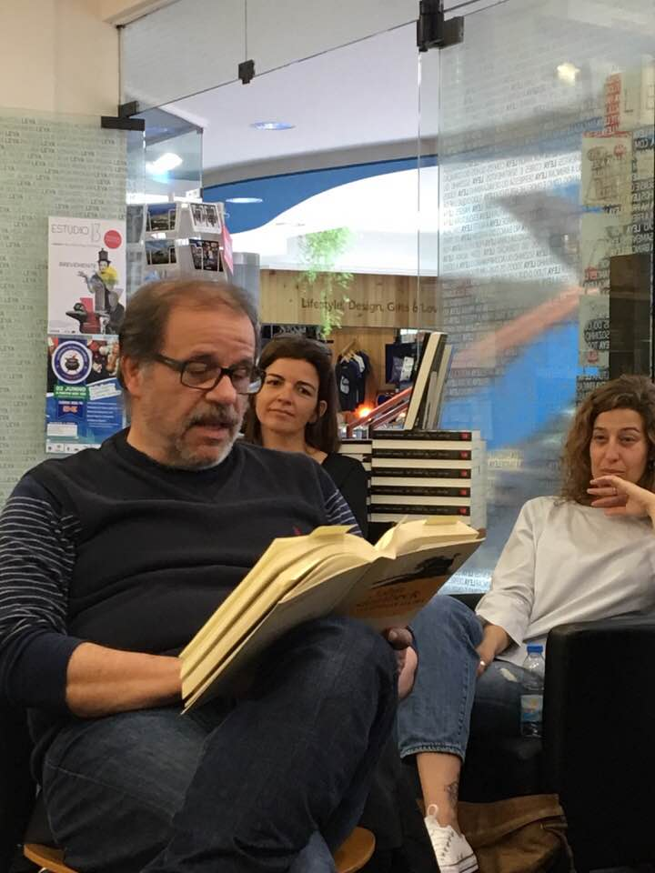

#### Eu não vou ao Rock in Rio

As mobilizações massivas feitas por via dos órgãos de comunicação social corporativos, não pelo valor intrínseco dos eventos ou das atitudes, mas pelos interesses económicos privados que lhe estão associados e, porque não dizê-lo, pelo domínio das consciências, é um dos atributos das sociedades mediatizadas e, ditas, modernas com base em atributos de validade duvidosa.

A padronização dos hábitos de consumo, a criação de necessidades e de *novos produtos* que prolongam o ciclo de vida de *velhos produtos* e outras estratégias de marketing e, da engenharia do saber vender o que quer que seja, são, igualmente, características da sociedade da abundância ou, olhando de um outro ponto de vista, da sociedade do desperdício e da insustentabilidade.

Não faço juízos de valor sobre os acontecimentos, obras, produtos ou iniciativas que, e a título de mero exemplo, venha a referenciar ou que já tenha referenciado. Que fique claro são, apenas e só, Exemplos.

*Eu* não vou ao *Rock in Rio* por uma opção de resistência construída no argumento do *Eu vou ao Rock in Rio*, não vejo os *Morangos com Açúcar* porque toda a gente vê, não vou pôr a bandeira nacional na janela, ou no carro, durante o mundial de futebol, porque toda a gente a vai pôr. Toda a gente vai, toda a gente faz, toda gente vê, toda a gente compra, Eu não, mesmo que isso seja politicamente incorreto e que me olhem como um animal tresmalhado do seu rebanho.

De facto, não me importa rigorosamente nada. Não é uma questão de teimosia ou de sentimento contraditório. É, apenas, porque gosto de ser autónomo e cultivo a independência das minhas opções, aliás características que são, ou melhor, eram, peculiares há minha profissão. Digo, eram, porque os *livres e modernos pensadores* que modelam os comportamentos através da educação na Região e no País resolveram que os professores não passam de triviais funcionários públicos e, toda a gente acha bem, Eu não.

Enfim as habituais modernices com que sistematicamente nos brindam, medidas ancoradas na obsessão do défice e da dívida pública com que se justificam os cortes no rendimento de quem trabalha e o aumento da tributação fiscal. Como se a solução fosse essa e, em boa verdade, não é. Tirar a quem mais necessita para salvar o setor financeiro, é submissão e dependência e não tem nada de moderno ou inovador, mas se assim for então prefiro o contrário, tão antigo e ortodoxo como o Robin Hood.

Não me importo de não ser politicamente correto ou de estar a remar contra a maré quando digo, *Eu não vou ao Rock in Rio*.

Importa-me, porém, que os hábitos nos sejam induzidos artificialmente, com base em falsos pressupostos ancorados nos inevitáveis efeitos e benefícios da mundialização, mercês que deixam de fora uma imensa maioria e, nos discursos vazios de conteúdo, mas prenhes de intenção em satisfazer os interesses de uma pequena minoria.

Há pouco tempo um anúncio publicitário terminava com as seguintes palavras de uma conhecida figura televisiva, *Isto é verdade não é publicidade.*

Aos cidadãos, não digo às cidadãs e aos cidadãos, talvez porque não seja tão inovador, moderno e criativo como outros ou, talvez, porque não seja necessária a redundância para incluir os géneros. Tenho de verificar se isto é cientificamente correto porque, politicamente é, de certeza, incorreto. Mas, como dizia, aos cidadãos compete avaliar o que é verdade e o que não passa de publicidade no discurso e na prática política, e, optar para lá da atrativa embalagem com que nos apresentam um produto cuja composição pode não ser bem a que desejamos, e cuja utilidade se venha a verificar contrária ao que na realidade pretendíamos.

**Ponta Delgada, 25 de maio de 2006**

#### Conflito

Uma vez mais aí temos o agudizar da eterna crise do médio oriente. Uma vez mais a potência regional ao serviço dos interesses do império estado-unidense invade e ocupa territórios e povos vizinhos. A crise à qual vamos estando habituados, como manchete ou remetida para interior dos noticiários dependendo da maior ou menor violência do conflito, é uma contenda permanente. Luta entre alguns países do mundo árabe e Israel. Na génese deste conflito está a criação fabricada do estado judaico, no final da década 40 do século passado.

A não-aceitação, pela generalidade dos países árabes de um estado artificialmente criado, com a bênção da Inglaterra e dos Estados Unidos, no período pós 2.ª Guerra Mundial com a ocupação de território palestiniano, a disputa de recursos naturais (água) e de outros interesses estratégicos estão, ao contrário das questões religiosas e civilizacionais, na origem deste permanente diferendo.

O ataque ao sul do Líbano e a Gaza pelos exércitos de Israel e, sobre o qual nem Estados Unidos, nem União Europeia, nem Nações Unidas tomaram posições claras e inequívocas de repúdio e de condenação vêm, uma vez mais, confirmar a dualidade de critérios, deste país e das organizações referidas, no tratamento das questões internacionais.

A impunidade dos atos de Israel e a cumplicidade do ocidente é, aos olhos do povo árabe, incompreensível e os efeitos colaterais serão naturalmente o aumento das fileiras da resistência à ocupação do Líbano e dos territórios palestinianos.

A justificação dada por Israel para as suas ações de terror e que se fundam na necessidade, por motivos de segurança, de anular e destruir a atividade de grupos radicais e os seus santuários no sul do Líbano, caem por terra à medida que o tempo passa. É evidente que não se trata de um grupo de terroristas ao serviço do fundamentalismo islâmico, mas de um povo que luta, legitimamente, contra o seu ocupante. Se assim não fosse há muito que os poderosos exército e serviço secreto de Israel teriam resolvido os conflitos que, desde sempre, mantém com os seus vizinhos. A comunidade internacional criou o conflito quando *criou* e reconheceu a existência do estado de Israel agora é, no mínimo, exigível que não *assobie para o lado* como se não tivesse nenhuma responsabilidade no que tem vindo a acontecer, há mais de cinquenta anos, naquela martirizada zona do médio oriente.

Esta invasão do Líbano aconteceu durante uma, de entre outras viagens ao Egito. Escrevo na cidade do Cairo de onde partirei para Portugal amanhã e constato uma onda de solidariedade com o Líbano, uma onda pacífica e simbólica de solidariedade com um povo ocupado e de repúdio pelo agressor. Vejo ao peito de muitos cidadãos, homens e mulheres colante com um cedro verde, como são os *Cedrus libani.* Cedro que é símbolo nacional daquele país vítima de mais uma, das muitas agressões que tem sofrido ao longo da sua história.

**Cairo, 03 de agosto de 2006**

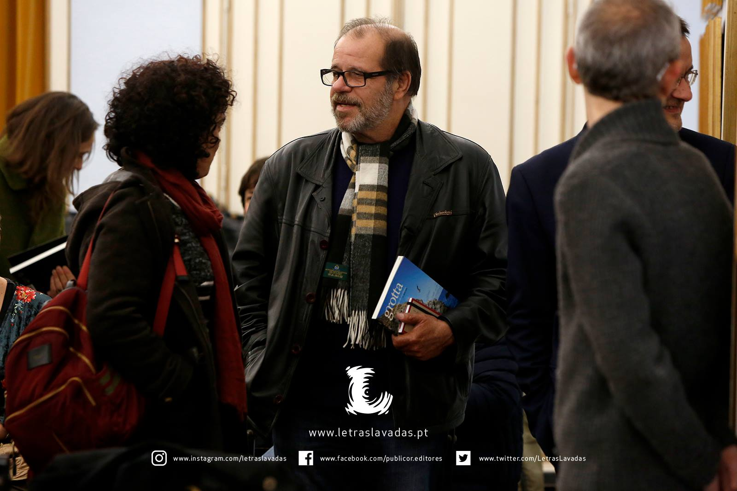

#### Dicotomias

Não foi tanto a crónica que me despertou a atenção, foram duas das imagens que ilustravam o texto e as legendas com que se rotulava cada uma e, a sua relação com o corpo do texto.

De uma forma ligeira, ainda assim com alguma objetividade, a crónica falava dos paradoxos da sociedade polaca contemporânea e da coexistência, nem sempre pacífica, entre o conservadorismo e a modernidade que atualmente caraterizam esta república, estado membro da União Europeia, desde 2004.

Uma plateia de homens e uma *stripper* como símbolo da modernidade, três freiras a perscrutar o interior de uma montra, como ícone do conservadorismo.

Uma e a mesma coisa, disse cá para com os meus botões, A submissão da mulher. Ainda que, qualquer delas, possam ter assumido livremente uma das duas condições. E, enquanto ia falando com os meus botões sobre a condição feminina neste, ainda, limiar do século XXI, fui divagando pelos conceitos e pelos indicadores com que alguns observadores se permitem segmentar as sociedades e categorizá-las.

Hoje podemos afirmar com segurança que os Açores se desenvolveram. O analfabetismo diminuiu, a taxa de mortalidade infantil caiu para valores que nos aproximam das regiões e países com um índice de desenvolvimento humano mais elevado, as acessibilidades à informação e à formação melhoraram substancialmente, a rede pública de educação e saúde cobre satisfatoriamente a região, a esperança de vida aumentou… Isto são, para mim e para quem se dedica ao estudo do desenvolvimento humano, sinais de modernidade, de progresso e de desenvolvimento.

Depois há as toneladas de betão e asfalto, as casas de alterne e de *strip*, as discotecas que são mais que as bibliotecas, como diz o Valete, um conceituado, mas não divulgado MC, os *Macdonald’s* e todos os *não lugares* efémeros que enxameiam o nosso quotidiano e que, continuam a servir, para os observadores e consumidores do imediato, de indicadores de modernidade. Indicadores que, no meu imenso conservadorismo, julgo servirem alguém e alguma coisa que não o interesse comum e têm muito pouco a ver com progresso e desenvolvimento humano.

O autor da crónica sobre o conservadorismo e a modernidade na Polónia tem alguns indicadores do desenvolvimento e do progresso, se era a isto que se referia quando falava de modernidade, algo desvirtuados, diria mesmo muito subvertidos. Perguntará, legitimamente, o leitor, E os teus conceitos de desenvolvimento quais são. Bem, os meus são os que as Nações Unidas utilizam para mensurar o desenvolvimento humano. São os que me parecem mais dignos da condição humana.

**Ponta Delgada, 20 de julho de 2007**

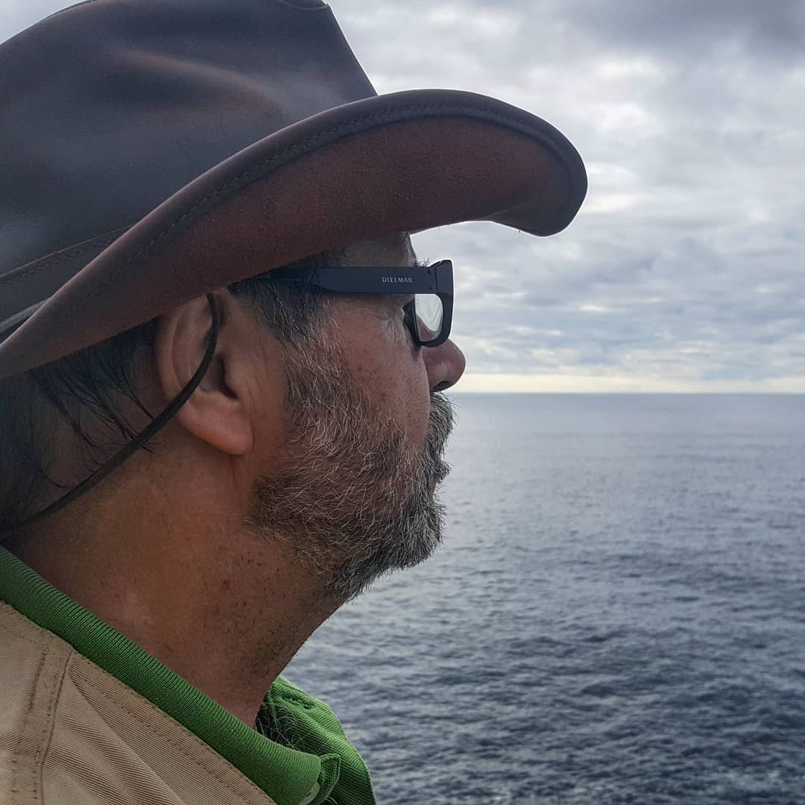

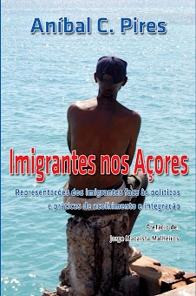

**Capa do livro Imigrantes nos Açores**

**(trabalho académico, Tese de Mestrado)**

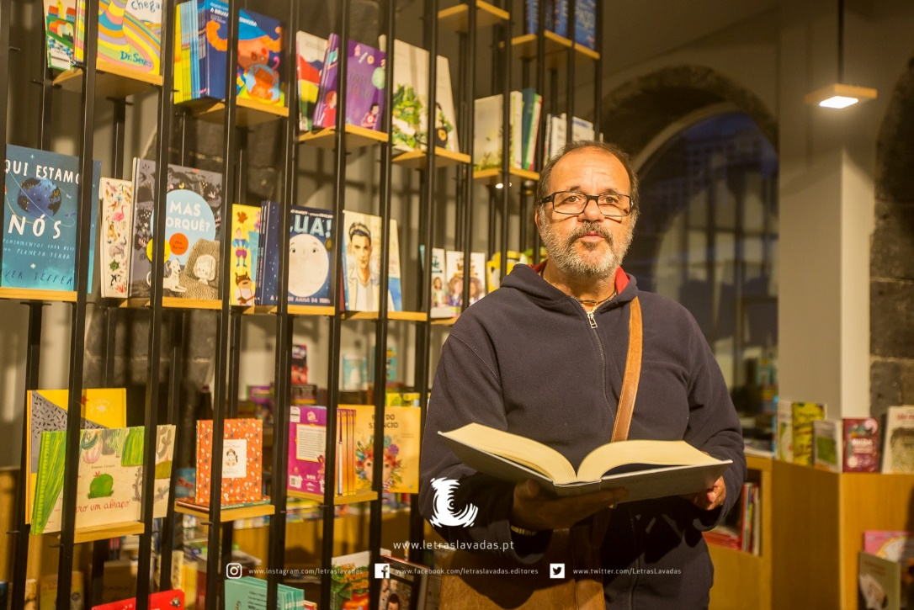

## Crónicas mais recentes publicadas na imprensa regional e no meu blogue.

#### Envelhecer

Eh senhor Aníbal! Tás ficando velhinho. Foi assim que fui saudado, há 2 ou 3 anos, durante um dos passeios de fim de tarde junto ao mar, passeios que tanto gosto de fazer. Esta genuína apreciação de um amigo, com quem já não me cruzava há muito tempo, tem sido motivo de algumas gargalhadas quando a partilho com outros amigos.

Não me sinto – ainda - um velhinho, mas estou a envelhecer e considero que isso é bom. Nem todos chegamos a envelhecer, mas quem tem esse privilégio deve aceitá-lo com a consciência de que com o prolongar da vida chegam algumas limitações de ordem fisiológica. Faz parte do processo, não vale a pena ignorá-lo, mas também não deve assumir a centralidade das nossas inquietações, sob pena de se tornar mais doloroso do que as dores nas costas e articulações que, mais tarde ou mais cedo, nos tentam a calçar os chinelos e a acomodarmo-nos no sofá.

Não pretendo, longe disso, deixar receitas nem conselhos, sobre o que fazer e como fazer para envelhecer sem que isso se torne num pesadelo. Mas, aceitar as limitações, potenciar as faculdades que ainda dispomos e usufruir do tempo que agora é, apenas, nosso, será uma boa opção para continuar a percorrer a vida, apesar de naturais receios e inseguranças, sem nunca deixar de sonhar. O medo e a insegurança podem privar-nos de sonhar, mas sem sonhos não há caminho para andar. Sem sonhos deixamos que o tempo passe e se transforme, apenas, em espera. E esperar é desesperar.

Em outubro de 2013 publiquei, no meu blogue, um pequeno texto que passo a transcrever: - O tempo só é importante porque a vida é finita e, por isso tão excitante. A eternidade seria entediante. Que fazer com tanto tempo, se agora com o tempo contado e com fim à vista deixamos que ele, o tempo, passe por nós. Por vezes até desejamos que passe depressa, o tempo, até inventamos passatempos, para iludir o tempo. O tempo não tem tempo, mas a vida tem, um tempo. Usa o tempo que a vida te der. Não faças do tempo e da vida, um passatempo.

Se há quase nove anos era, para mim, um modo de pensar a vida e a sua relação com o tempo. Hoje continua a ser tão válido como quando o escrevi, penso da mesma forma. A diferença é que agora, com a aposentação, tenho todo o tempo para mim, mas continuo, como sempre fiz, a dar utilidade ao tempo. Ainda que o meu tempo, com o seu passar, seja menos do que era ontem.

As alterações sociais, económicas e políticas que se verificaram a partir da década de 70, do século passado, com o renascimento e expansão do velho liberalismo, travestido de modernidade, contribuíram para o crescimento e diversificação das atividades do “terceiro setor”. Esse incremento tem a sua origem na delegação de competências dos Estados em instituições privadas, de solidariedade social ou não, para atender a necessidades crescentes de apoio social às populações mais fragilizadas e vítimas da barbárie liberal. Este é um tema sobre o qual vale a pena refletir profundamente, mas não será hoje. Esta referência justifica-se por que o “terceiro setor” tem no envelhecimento da população um dos mais importantes segmentos da sua atividade no âmbito da economia social.

O envelhecimento da população portuguesa tem contribuído para o crescimento dos “negócios” do “terceiro setor”, os centros geriátricos abundam e ainda assim, ao que ouço dizer, são insuficientes para fazer face à enorme procura dos familiares que necessitam de um local, tal como de creches para as crianças, onde possam entregar os seus idosos para que sejam apoiados e cuidados.

A uniformidade das soluções para os cuidados geriátricos, tal como o pensamento único, inquieta-me, tal como me angustia a infantilização das atividades que são promovidas para ocupar o tempo dos cidadãos entregues ao cuidado destas organizações, durante o dia ou a tempo inteiro. Ora aqui está uma, ou mais variações sobre o tema e acerca das quais importa refletir.

A padronização da oferta favorece os promotores, mas não responde às necessidades dos cidadãos mais idosos que, naturalmente, são diversas, nem das famílias que querem participar e acompanhar o envelhecimento dos seus familiares, assim sejam libertadas da sobrecarga do seu horário de trabalho, e disponham de apoios para estar e cuidar dos seus. Outras alternativas, sem aumentar o financiamento público, são possíveis, assim haja vontade e coragem para as instituir.

Como ficou claro, desde a abertura desta “Sala de Espera”, este é um espaço onde procuro partilhar, mais do que opinião, algumas inquietações sobre o que nos rodeia e, sobretudo, contribuir para que a leitura induza à reflexão e ao contraditório. O texto de hoje, esse foi o objetivo, deixa em aberto algumas questões que afetam os nossos concidadãos que estão a envelhecer, ou seja, um assunto que interessa a todos.

**Aníbal C. Pires, Ponta Delgada, 22 de fevereiro de 2022**

#### Mestiçagens

Em Portugal a multiculturalidade e, por consequência, as relações interculturais não são uma novidade dos nossos tempos, veja-se a história do território continental a que chamamos Portugal para concluirmos que os portugueses são uma mescla de povos e culturas, mesmo antes daquela que foi, esta sim, a primeira mundialização: os “descobrimentos” e tudo o que se lhe seguiu.

O território continental, mesmo antes de ser Portugal, foi alvo de invasões por diferentes povos, antes e depois do Império Romano ter ocupado a Península Ibérica, estes povos deixaram as suas marcas culturais, uns mais que outros, uns mais a Norte outros mais a Sul, outros apenas nas regiões costeiras. Os povos autóctones assimilaram os genes, o conhecimento e a cultura das gentes que por aqui passaram e deram origem a um povo mesclado e culturalmente diverso.

Com a época dos descobrimentos e os regressos vieram novas matizes culturais, mas também homens e mulheres dos territórios colonizados. Os portugueses são um povo mestiço, e isso é bom. Sobretudo quando somos capazes de o reconhecer e aceitar como um património da nossa ancestralidade. Todos nós, portugueses, somos um pouco do Mundo.

A descolonização portuguesa só aconteceu com a Revolução do 25 de abril e, é a partir dessa altura que se inicia um processo, lento e gradual, de aceitação, reconhecimento e valorização das diferenças culturais da população portuguesa que, sendo já diversa, se acentuou com a vinda de uma vaga de cidadãos oriundos das antigas colónias.

Na década de 90 da centúria anterior assistiu-se a fluxos de imigração para Portugal como nunca se tinham, até então, verificado. Havia mão-de-obra disponível, um pouco por todo o Mundo, e o país tinha necessidade de a importar. Na década de 90 as comunidades de imigrantes engrossaram e diversificaram-se e a resposta política, que tardava, acabou por surgir. Por outro lado, as associações de imigrantes acompanharam, naturalmente, esta nova realidade e, a par das já existentes, no essencial, cabo-verdianas, angolanas e brasileiras surgiram muitas outras.

A vaga de imigração que se verificou para Portugal, no limiar do século XXI, transformou o tecido social nacional num enorme mosaico multicultural e colocou, à sociedade, e por consequência, à Escola novos desafios.

A presença de cidadãos estrangeiros em Portugal não sendo um fenómeno recente, nunca tinha sido objeto de uma resposta política estrutural. Só em 1996, tendo como primeiro-ministro António Guterres, foi criado o Alto-Comissariado para as questões da imigração.

Antes da criação do ACIME, a intervenção das políticas públicas consistia em medidas avulsas direcionadas para a Escola e cuja eficácia foi reduzida, não deixando, contudo de lhe reconhecer algum mérito.

Foi, como referi, no domínio da educação, apesar das limitações das leis de enquadramento, que se tomaram as primeiras iniciativas políticas formais em relação à multiculturalidade com a criação do Secretariado Coordenador dos Programas de Educação Multicultural, em março de 1991.

O Projeto de Educação Intercultural em vigor nos anos escolares 1993 a 1997 focalizado em 49 escolas do ensino básico situadas em zonas de residência de populações fragilizadas social e economicamente, e de concentração de cidadãos de origem externa, no essencial das antigas colónias africanas, zonas onde se verificava uma elevada percentagem de insucesso escolar. Este projeto podendo ter um grande alcance pedagógico foi, contudo, limitado no tempo e no espaço.

Refiro ainda o projeto “A Escola na Dimensão Intercultural”, em 1990, a criação, em 1993, da Associação de Professores para a Educação Intercultural (APEDI), a iniciativa Pelas Minorias em 1998, a institucionalização da diversidade religiosa nas escolas públicas, em 1998 e a criação do Grupo de Trabalho para os Mediadores Culturais, em 2001.

Em fevereiro de 2001 foi criado o Secretariado Entreculturas que veio substituir o Secretariado Coordenador dos Programas de Educação Multicultural. Entre as iniciativas mais recentes, da responsabilidade do ACM, nova designação do ACIDI que sucedeu ao ACIME, destaca-se o Kit Intercultural Escolas, a Bolsa de Formadores, o Selo Escola Intercultural e a Rede de Ensino Superior para a Mediação Intercultural.

Há muito por fazer, ficou muito por fazer, mas é justo reconhecer que algo se foi fazendo, nem sempre da melhor forma nem com o alcance pretendido. Portugal é um país culturalmente diverso e mestiço, mas continua, paradoxalmente, a ser um país que resiste em aceitar a diversidade e a diferença.

**Ponta Delgada, 27 de junho de 2022**

#### notas de viagem

As viagens, de lazer ou de trabalho, podem constituir-se como excelentes oportunidades de aprendizagem. Não visitei tudo o que gostaria e, a vida, não tendo sido madrasta, também, não me bafejou com os meios para concretizar alguns sonhos, impôs-me prioridades de onde resultaram compromissos. Não é um lamento, é, tão-somente, uma constatação. Orgulho-me das minhas escolhas e do que daí resultou. Não viajei tanto quanto gostaria, mas conheço algumas partes do mundo, e sendo certo que as minhas opções me privaram de conhecer alguns lugares e gentes que povoavam o meu imaginário enquanto jovem, hoje são as dores nas articulações, o aumento dos juros e a carestia de vida que defraudam os sonhos de juventude. Agora sim estou a queixar-me, não das dores nas articulações, são o que são, mas das opções políticas que nos estão a conduzir para uma crise, cujos efeitos sociais e económicos se afiguram devastadores.

As viagens mesmo as do “dolce far niente” associadas ao turismo do tudo incluído, também possibilitam o enriquecimento pessoal do ponto de vista das aprendizagens, se o espírito for aberto, atento e, sobretudo, disponível para ir além do torpor dos excessos alimentares, do consumo de drinks com elevado teor alcoólico e das fronteiras do resort, mas como tenho vindo a dizer: as viagens são (podem ser), sempre, sinónimo de aprender o que só se aprende vendo e sentindo.

Olhar a Union Square, em S. Francisco, não é bem a mesma coisa que por ali estar sentado, passear e observar o pulsar do lugar e da gente que passa apressada, ou quem aproveita o espaço para uma breve, ou mais demorada pausa. Não basta olhar é preciso ver.

Já que estamos por S. Francisco vamos aproveitar o tradicional elétrico e vaguear pelas colinas desta urbe, que todos conhecemos das produções cinematográficas de Hollywood, e parar nas margens da baía mesmo no coração de um dos seus mais pitorescos e conhecidos bairros, o Fisherman's Wharf, com a Golden Gate mesmo ali ao lado, olhando para oeste, e, mesmo ali defronte, a ilha de Alcatraz que albergou o famoso presídio com o mesmo nome, para Este, do outro lado da baía, vemos Oakland e a ponte que liga as duas cidades, bem assim com a ilha Yerba Buena, onde a OakLand Bridge tem implantado um dos seus pontos de apoio. Foi no Fisherman's Wharf que descobri o excelente músico, Robert Culbertson, mas também o instrumento - Chapman stick - do qual se libertavam sons melodiosos, mais tarde soube tratar-se de uma música e dança celta (An Dro).

S. Francisco é muito mais do que a Golden Gate, o Fisherman’s Wharf, as suas colinas e elétricos. O espaço urbano é um misto de arquitetura vitoriana e moderna. A população é diversa e coexistem uma multiplicidade de culturas que conferem à cidade caraterísticas únicas. Não será por acaso que S. Francisco é (foi) uma das cidades mais vanguardistas dos Estados Unidos.

Entrar na livraria e editora City Lights, fundada em 1953 por Lawrence Ferlinghetti e Peter Martin, e usufruir do espaço que albergou e editou os poetas da geração beat é sentir que a poesia e a literatura, para além do belo, podem contribuir para a revolução do pensamento. Quando por ali andei podia bem ter acontecido ter-me cruzado com Ferlinghetti ou Hirschman, o que não foi o caso, mais tarde tive oportunidade de participar, online, no festival de poesia “Red Carnation”, promovido pelo World Poetry Movement, em que Jack Hirscham marcou presença. A geração beat para além da rutura estética da sua poética e literatura assumiu-se como uma das vozes contra o macartismo, um período de perseguições políticas e de desrespeito pelos direitos civis (fim da década de 40 até meados da década de 50 do século passado). A City Lights situa-se na Chinatown (Columbus, Av.), na zona adjacente a North Beach.

Já que estamos na Chinatown vamos conhecer um pouco mais deste bairro que teve como primeiros residentes os trabalhadores chineses das empresas que construíram a linha ferroviária que ligou a costa Leste à costa Oeste, no final da década 60 do século XIX. A importância destes trabalhadores é reconhecida pela cidade de S. Francisco que celebra o dia 10 de maio como o “Dia dos Trabalhadores Chineses da Construção das Vias Ferroviárias”. Percorrer as ruas do bairro, que será um dos maiores fora da China, e entrar nas lojas de comércio é sempre um interessante exercício de descoberta de vidas tão distantes do pensar e sentir ocidental.

Se a City Lights é uma das catedrais de S. Francisco, outras há que merecem igual atenção e, de entre elas a Grace Cathedral (igreja anglicana). Desta vez optei por ir a pé a partir da Union Square e subindo a Powel St. até onde esta via se cruza com a California St., é preciso pulmão que a colina da Powel é íngreme, voltar à esquerda, como convém, e dois quarteirões depois eis que surge a fachada da catedral onde uma rosácea gótica prende o olhar, para logo descer às portadas conhecidas como as “Portas do Paraíso”. O interior da catedral convida a ficar e a percorrer todos os recantos contornando as colunas góticas e admirando os belíssimos vitrais. Uma original e moderna estátua de S. Francisco, cuja réplica pode ser vista noutros locais da cidade, é também um bom motivo, se outros não houvesse, para visitar este templo que é mais, muito mais do que um lugar de culto religioso. A Grace Cathedral é, também, um espaço dedicado à fruição das artes. Exposições, música e artes performativas estão na agenda desta igreja de e a S. Francisco.

A gastronomia, também ela, diversa como diversa é a cidade pode proporcionar excelentes descobertas. A opção por um espaço onde os sabores se fundem com o jazz pode ser uma excelente forma de fechar o dia na cidade de S. Francisco. Os visitantes e os residentes têm à sua disposição muitas outras opções que se prolongam pela noite dentro. Recolher ao local de pernoita é, também, e neste caso, a opção. O dia seguinte é de viagem até ao Vale de S. Joaquim onde os compromissos são muitos e escasso o tempo.

**Ponta Delgada, 7 de fevereiro de 2023**

## Contos

#### O encanto dos sonhos

Corria para mim de braços estendidos, vinha lavada em lágrimas e a soluçar lamentando-se, Avô, avô o Pai Natal não existe. Foi a mãe quem comprou e pôs as prendas ao pé da árvore. Acolhi-a nos meus braços, sentei-a no colo e abracei-a. Conhecia bem o que a Maria Benedita estava a sentir. Também eu, um dia, passei pelo mesmo, eram outros tempos e outras estórias, o mesmo desapontamento. Da memória chegou ao presente aquele dia em que me senti despeitado, magoado por quem mais me amava e me queria bem. O dia em que percebi que não era o Menino Jesus a visitar todos os lares deixando uma prenda no sapatinho. Sim, o Menino Jesus porque esse papel nem sempre foi, na tradição portuguesa, atribuído ao Pai Natal, nem a Árvore fazia parte da encenação natalícia. No tempo e lugares da minha infância as ofertas eram depositadas no sapatinho colocado, na noite da consoada, em lugar estratégico e acessível ao Deus-menino.

Limpei-lhe as lágrimas e o nariz que gotejava tanto como os seus olhinhos, tamanha era a mistura de sentimentos a devastar aquele pequeno coração que batia acelerado por incompreensíveis contradições. Enquanto lhe afagava o cabelo e depositava carinhosos beijos no rosto rosado, dissimulava uma lágrima que teimava em aflorar nos meus olhos vinda de um passado já bem distante mas que hoje, como quando há alguns anos a Margarida fez a mesma descoberta, está bem presente, e dizia-lhe, Benedita o avô vai-te explicar a estória do Natal e todas as estórias que os adultos inventam e inventaram sobre o Natal e o Pai Natal.

Atrás da Benedita tinha vindo toda a comitiva familiar, pedi-lhes que nos deixassem tendo permitido, porém, a presença dos outros netos, a Margarida e o João. Precisava do apoio de alguém. Alguém que falasse a linguagem que só as crianças conhecem, e sentisse, pela proximidade temporal, a dor e a mágoa da neta que se tinha refugiado nos meus braços. Pensei para comigo, fui cúmplice também eu estou eivado pela culpa, ainda assim foi em mim que ela procurou refúgio e conforto. Confiou, como mais tarde, daqui a pouco, voltará a confiar na mãe e no pai quando perceber, como todos os meninos e meninas acabam, um dia, por perceber e aceitar a representação que lhes é construída, durante a infância. O ritual das ofertas de Natal não é mais do que colorir com uma paleta de sonhos e magia aqueles dias que antecedem o ritual da vida, vida celebrada no mundo católico pelo nascimento do Deus-menino, Jesus de seu nome próprio.

Como explicar a uma criança, de quase cinco anos, toda esta encenação concebida com o amor e carinho dos progenitores, como fazê-lo sem recorrer a elaboradas elucidações sobre o significado das dádivas trocadas nesta época do ano, da solidariedade, da importância da família e da amizade, como fazê-lo sem recorrer à figura de S. Nicolau ou, ainda sem recurso ao relato das comemorações pagãs ao Sol que pelo Solstício de inverno celebram um novo ciclo de tempo. Como? Podia até, desconstruir a figura estereotipada do Pai Natal, introduzida no imaginário infantil por via da publicidade a um refrigerante e, vulgarizada pela globalização mediática, podia até falar-lhe da sociedade de consumo, que nos consome. Podia. Podia, mas não o farei, tudo isso ficará para um outro tempo.

Nem a Benedita, nem a Margarida, quatro anos mais velha, estavam com disposição para ouvir tais histórias. O João por ali se mantinha solidário com a prima não percebia bem a razão de tal alarido e choro. Não tirava os olhos da sala onde havia muita luz e cor a emanar de uma árvore rodeada por um amontoado de caixas que ele adivinhava terem no seu interior, os brinquedos pedidos naquele Natal.

E foi o João, enquanto eu ia pronunciando algumas interjeições denotando pouco à vontade para iniciar a justificação prometida, quem deu uma preciosa ajuda quando disse à Benedita, Foi o meu pai que trouxe as prendas para mim, não foi o Pai Natal. O Pai Natal tem muito que fazer, pois há muitos meninos e ele não pode ir às casas todas. Ora aí está, pensei para comigo o Pai Natal simboliza todos os pais do Mundo, é, portanto, meus queridos uma imagem criada para nos representar. Não é por acaso que ele se parece mais com um avô do que com um pai. A figura do Pai Natal é assim como se fosse o pai de todos os pais.

A Margarida veio em meu socorro e concluiu, Sabes Benedita o Pai Natal é assim como a “Luna”, a “Branca de Neve” e o “Capuchinho Vermelho”, figuras de estórias que os adultos inventaram para as crianças ouvirem e lerem, aprendendo a sonhar. O Pai Natal não existe, ou melhor, Só existe no nosso imaginário. É como quando tu brincas com as tuas amigas e imaginam uma estória em que cada uma é um personagem diferente. No Natal os adultos tornam-se crianças e contam uma estória de magia, em que um simpático velhinho vindo de trenó das terras geladas do Norte distribui prendas por todos os meninos do Mundo. Ontem, quando fomos passear à baixa da cidade, viste muitas figuras do Pai Natal. Ele é da estória do Natal, assim podemos reproduzi-la em muitas outras figuras.

A Maria Benedita ouviu atentamente, já não chorava. Agora, os seus olhitos brilhavam como de costume. O sorriso regressou ao seu rosto de menina. Em jeito de conclusão disse-lhe, O teu Pai Natal de hoje e de todos os dias é a tua mãe e o teu pai.

Já conformada a Benedita olhou-me e perguntou, Avô contavas essa estória do Pai Natal aos teus filhos? Contava querida, contava sim! Quando o tio João era pequenino vestia-me de Pai Natal para distribuir as prendas. Ele sentava-se no meu colo sem perceber que o Pai Natal era eu. Mesmo sabendo que um dia o tio João ficaria triste e desiludido, como aconteceu hoje contigo, nunca deixei de o fazer. Sabes que mais, voltaria a repetir tudo de novo só para ver os olhinhos do tio João a irradiar alegria, assim como os teus e os da Margarida ficam quando estão muito contentes.

Nesta altura, já o pequeno João, com todo o seu pragmatismo, se tinha ausentado para o espaço onde o Natal acontecia. Na cozinha de onde vinham os aromas do assado e da doçaria e na sala decorada pela avó, onde predominavam figuras de Pai Natal de vários feitios, dimensões e até sabores. Para além da árvore, importada para a tradição familiar, onde pequenas lâmpadas de várias cores davam, o necessário toque cénico a uma certa forma de celebrar a Vida, seja pelo nascimento de uma criança, ou por se iniciar um novo ciclo de tempo e de renovação.

Quando a Margarida e a Benedita saíram, levantei-me e procurei alguns livros onde sabia poder encontrar escritos alusivos ao Natal. Anotei dois poemas para um dia ler aos meus netos. Se os acasos da vida não propiciarem esse momento fica a anotação, para eles, mais tarde, poderem vir a ler se assim desejarem. *Natal*, de Miguel Torga e, *Natal, e não dezembro*, de David Mourão Ferreira.

Depois. Bem, depois fui ter com o Pai Natal para o ajudar com as prendas da Margarida, da Benedita e do João, pelo caminho cruzei-me com os Reis Magos, com S. Nicolau e com a Deusa do Yule que me presenteou com um ramo de azevinho.

**Ponta Delgada, 23 de dezembro de 2012**

#### Uma espécie de conto

Estava sentado a dormitar nas páginas de um romance quando uma das minhas netas se abeirou de mim. Despertei e perguntei-lhe se queria alguma coisa. Ela não se fez rogada e disse ao que vinha.

- Avô conta-me um conto de Natal, a mãe disse-me que tu sabes muitos e eu adoro ouvir contar estórias. Conta avô, conta!

- Está bem minha neta. Mas eu não tenho muito jeito para contar estórias. Nem de Natal, nem das outras. Quem sabia contar estórias era o meu pai, o teu bisavô Isidro. Havia um conto que eu ouvi vezes sem conta e que o meu pai, a cada vez que o repetia, nunca o contava da mesma maneira.

E assim era. O meu pai a cada vez que descrevia o conto do *Touro Azul* fazia-o sempre de forma diferente.

Só mais tarde percebi que existe mais de uma versão deste conto. Talvez, quem sabe, pela sua origem popular e pela sua difusão ser feita oralmente e, como sabemos, *Quem conta um conto… Acrescenta-lhe um ponto*.

- Avô, avô! O conto que o teu pai te contava era uma estória de Natal?

- Não, minha querida. Não era sobre o Natal, era o conto do *Touro Azul*. Uma estória que parece uma mistura de dois contos teus conhecidos.

-Quais avô?

- *A Branca de Neve* e a *Gata Borralheira.* No conto do *Touro Azul* também há uma madrasta má e uma pobre e jovem mulher que se casa com um príncipe.

- Conta avô, conta-me a estória do *Touro Azul*.

- Então, Maria Luísa, não queres um conto de Natal.

- Sim avô, mas depois contas-me o *Touro Azul*.

- Sim, conto. Conto depois de passar o Natal.

Não gosto muito de contos infantis, talvez por já não ser criança. Não! Não será apenas por essa circunstância. Era ainda criança e já desgostava de alguns dos contos infantis mais conhecidos. A maioria dessas estórias propaga modos de pensar que induzem comportamentos de aceitação. Não questionam. E eu sempre gostei de perguntar para poder compreender.

Por essa razão quando tenho de contar algum conto às minhas netas, procuro sempre alterar alguns pormenores da estória. E assim fiz, também desta vez. Contei à Maria Luísa um conto de Natal que se chama *O Sonho do Pai Natal*. Era um sonho lindo, onde todos tinham casa, família, comida e amigos. Não havia guerras, não havia pobreza, nem ódio. O amor reinava.

Quando o Pai Natal acordou, de um sonho do qual não queria sair, verificou que a realidade era muito diferente e retomou o seu trabalho anual, distribuir prendas a todos. Claro que alterei parte do conto e disse à minha neta que a realidade se podia aproximar do lindo sonho do Pai Natal, mas para isso seria necessário que o Mundo mudasse. E que, o Pai Natal por muito que se esforçasse não conseguia transformar o Mundo sozinho. Teríamos de ser todos a mudar, e o Mundo mudaria connosco.

Alguns dias depois, passado que estava o Natal, a Maria Luísa veio cobrar a promessa.

- Avô o Natal já passou vais contar-me o conto do *Touro Azul*!?

- Sim. Claro que sim. Senta-te aqui e ouve com atenção para um dia poderes ser tu a contar este conto. Quando fores crescida e tiveres filhos e netos, vais ter de o repetir para que este conto não se perca, como outras memórias se vão perdendo.

E contei. Mas, tal como fazia o meu pai, alterei alguns factos.

Não podia deixar que a personagem mais nobre da estória fosse sacrificada. Não podia permitir que o *Touro Azul* fosse morto, nem que houvesse alguma hipótese de o imaginário daquela criança valorizar a frivolidade do príncipe e menorizar a majestade do *Touro Azul.*

Os heróis não têm de ser abastados e belos para que fantasia e o imaginário infantil viaje sem limites para lá do horizonte onde moram todos os sonhos de criança. Todos os sonhos do Mundo…

**Ponta Delgada, 24 de outubro de 2019**

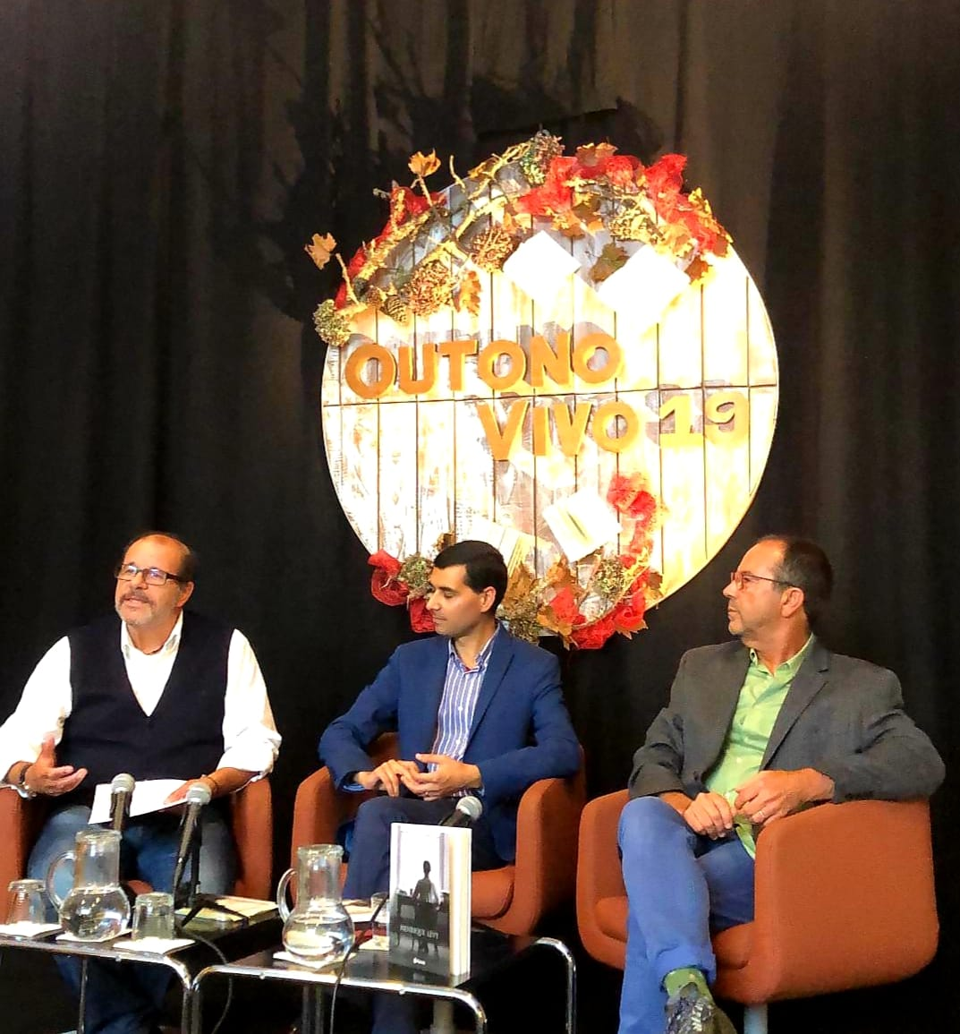

## Textos sobre os livros de Aníbal C. Pires

### Entrevista para o BorderCrossings do Açoriano Oriental e posteriormente publicada no blogue “Nas Duas Margens” de Vamberto Freitas. A minha foto

[**https://vambertofreitas.blogspot.com/2024/06/sobre-obra-de-anibal-c-pires.html**](https://vambertofreitas.blogspot.com/2024/06/sobre-obra-de-anibal-c-pires.html)

[**Nas Duas Margens por Vamberto Freitas**](https://vambertofreitas.blogspot.com/)

Literaturas norte-americanas, literatura de lusodescendentes, literatura portuguesa. Crítica literária e teoria da literatura.

*[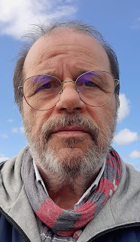](https://blogger.googleusercontent.com/img/b/R29vZ2xl/AVvXsEi23s49aaGb8BrwCIZyeGCsZuUc2EaVPbLGo82n9QBaSeyr6w9z7a9Mhk8wk_KX8AwJpZWEt_i7i4X4OkhEp72hr9VIp27AwuU5SHIyp7EI0jmwMBtWpjvxkMSkn7V-EXDgxHwet51xg912lgJtl5hDFMJOb9kyzzGpMzrR3MqUyRCT7KPuDTSyw9PZBeg/s2531/An%C3%ADbalCPires1.jpg)***sexta-feira, 28 de junho de 2024**

**Sobre a obra de Aníbal C. Pires**

*O poeta parte sempre da ilha para o mundo, e do mundo regressa sempre à geografia das suas memórias e afetos.*

Aníbal C. Pires

**H**averia muito a dizer sobre a estrutura poética de Aníbal C. Pires. Ainda mais sobre as imagens, as metáforas, e sobretudo sobre as ideias de verso em verso, de poema em poema. Num espaço e num momento como este começo por não teorizar sobre literatura, sobretudo sobre a complexidade de uma voz singular entre nós, como a do poeta e escritor Aníbal C. Pires, ou do ato poético em geral. Os supostos cânones literários não passam de opiniões pessoais de cada um dos seus antologiadores e admiradores. Sim, das inimizades perante textos de um ou outro autor das nossas preferências. Nos Açores, provincianos que temos sido e somos, a alteridade de uns e as margens de outros não passam de construções literárias conforme a estética e noções de temáticas. Eis a palavra outra vez, de construções pessoais e até de grupos, de círculos fechados que se formam informalmente e língua destravada, do isolamento que eleva frequentemente os ignorantes em geral ou escritores de ocasião ou fim de semana. A grande escrita sofreu sempre da sua receção inicial e apressada. Degradante em muitos casos, hoje devidamente esquecidos, como merecem. Pela suposta ideologia dos seus muitos poetas, escritores escribas, pela tendência em ambientes fechados de certas castas reinventadas, de certos interesses mais comerciais do que literários e artísticos. Combinam a ignorância e arrogância com meia dúzia de noções pouco esclarecidas, formadas na escuridão do dizer que diz, sem qualquer leitura atenta ou minimamente interpretiva – dos que apenas dizem, nada mais, mais falando do seu imaginado saber do que uma entrada pelo texto dentro. Não alinho, nunca alinhei, nesses espaços de suposto saber e do adivinha. Nos Açores, e não só, isto é uma doença literária alegre, e a longo curso para ser ignorada.

**[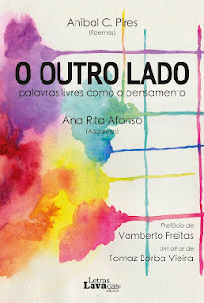](https://blogger.googleusercontent.com/img/b/R29vZ2xl/AVvXsEji0Lh2wogjJRyxuVTGGkA5EdKhUZgUMnLy7MOeiUorjULaeG5a8pV2AN8Fs6tyGO-xSdWcer0mQEs3jqppsA2X9l1qi0p6G4ZR0fx0EcSBQ2Xz7D3OMnYJkIVwI_SRTWLbxjKbBT75YDJHyMmxAEe2ODa-8N983RUaZi3IctYvGzjRP8uX86Oc4X5_iGE/s400/outro%20lado.jpg)**

**A** lisura do combate pela palavra, pela poesia e por outra escrita, está aqui com Aníbal C. Pires. Se assim não fosse não valeria a pena uma única palavra minha, ou de outros. Não valeria nem um pouco um crítico escrever nos nossos dias conturbados e confusos, de ameaça à nossa própria existência. Pessoalmente, estou farto de escritores na sua redoma egoísta e supostamente acima do que se passa à sua volta localmente e sobretudo no mundo. Escrever poderá ser um ato individual, necessariamente, de criar, como neste caso, de criar versos ou narrativas das suas circunstâncias ou mesmo das suas obsessões. A poesia e toda a escrita criativa tem, para mim, de combinar as duas coisas: vermo-nos mutuamente, perceber a outra maneira de estarmos, de ver o Outro, de tentar ver a coletividade a que pertencemos, o nosso passado e memórias, o que nos foram e são as nossas alegrias e felicidade, as nossas dores e ausências.

**[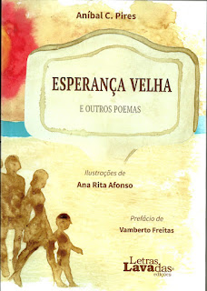](https://blogger.googleusercontent.com/img/b/R29vZ2xl/AVvXsEjkzpQpEofiHAJ1wdwtTttxybLM_E7I8nDhT58NroLIyllhe6noz-1cItdS5TudlyTPH8hJZ7j9mHLbJAs3di6SvfDXkv0XIfhEVnX_48IvxIZD_eoCkK4Srpf54O5P7H52nftnyqapzsNT0J-vwbWA7-TRP2z2JB6BuXz5HZIVVLvMSNCdR5X0MgUEkxc/s1600/Esperan%C3%A7aVelh.jpg)**

**N**a poesia e demais escrita de Aníbal C. Pires tudo isto está presente: O “eu” poético perante e pela comunhão com toda a comunidade e o mundo em geral. A sua mais profunda humanidade reaparece em poemas como *Devaneio*, depois seguida pela criminalidade em curso em boa parte do planeta. A forma como junta versos é livre, vem desde o norte-americano Walt Whitman, e depois em língua portuguesa do nosso primeiro modernismo literário de Fernando Pessoa e seus pares, eles que desafiaram toda a tradição nas nossas letras poéticas. A poesia sem ideias são meras imagens e metáforas, frequentemente significando nada, para lembrar aqui William Shakespeare e William Faulkner, este na sua revolta contra as linguagens hoje ditas académicas, as linguagens em jogos nada significantes. A poesia de Anibal C. Pires vem nessa linha das palavras que significam, dos belos versos e estrofes que combinam a beleza da ritma e a sonoridade da canção da nossa vivência, da bondade da vida lado a lado com o sofrimento da Humanidade e da sua persistência e resistência perante e qualquer Poder que espreita os indefesos, que tenta subjugar tanto os que lhes estão perto como longe, se ainda podemos falar num “longe” num mundo que testemunhamos cada dia e noite e nas nossas salas e através das vozes, todas elas que já nos são íntimas, na sua proximidade diária. Os versos de Aníbal C. Pires aparecem-nos em direto: cada palavra desperta o pensamento, por vezes a ambiguidade, mas sempre para que as pensemos no seu contexto, e sobretudo na nossa dúvida do que vemos e ouvimos todos os dias pelos vários diversos meios. Levam-nos ao que antes não nos apercebíamos, levam-nos ao outro lado da realidade e da lírica da arte. Neste *Destroços À Deriva*a falsidade linguística da poesia é expulsa, ou o dizer de folhas caídas e paisagens de inverno ou verão. A Natureza geográfica dos Açores, sim, está aqui. Só que situa o existencialismo dos seres humanos que a povoam, e depois a força da violência que nos toca a todos: aqui e em toda a parte, o choro de homens e mulheres debaixo de fogo mortífero, o grito do desespero sem sentido. A poesia de Aníbal C. Pires, uma vez mais, não condescende com questões ditas estratégicas ou militares. Denuncia-as em voz alta e clara. Depois, a beleza de estarmos juntos na luta por outra realidade que não seja esta. É um ato supremo de poesia. São os grandes poetas que nos dizem, nos cantam, o que poderia ser, mas não é. [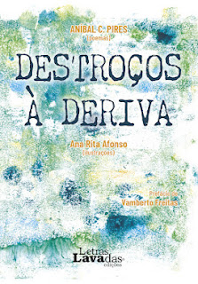](https://blogger.googleusercontent.com/img/b/R29vZ2xl/AVvXsEhIo1lfuICC9j475JyX_GdZQMPRAAd4Hes53hxSWCFxkV-1UW4iVy-Lp4_5txLbMDdKFwQczUT-asiii_EMEKT5Pp2zqkStnqMEOaAR2HfPOjVDQpw4Dmzg2VNdrD_G2384OobGmIg1MI9a9YbT8FNJINRHWZ4ATqxo-ZEGZOxf9PFKuUEA1fmVVXXDmgc/s387/destro%C3%A7os%C3%A0deriva.jpg)

**T**oda a obra de Aníbal C. Pires, em prosa e poesia, é a palavra significante que arquiva para sempre o termos sido e quem somos. Chamo-o com frequência um continental-ilhéu, como me chamo a mim próprio um ilhéu-continental. A sua poesia em *Destroços À Deriva* vem numa continuidade impressionante. Igual, sempre, a si próprio, como escritor e poeta, como ativista político. É deslumbrante lê-lo pela beleza da forma como pela lealdade aos seus ideais e da sua mundividência. Falar ou escrever dele é-me um desafio enorme: pela beleza das suas palavras, uma vez mais, pela absoluta autencidade das suas ideias sobre um mundo sempre em ebulição. Falar dele é um dos meus maiores privilégios, como crítico literário, como cidadão, como colega e amigo. Quando o poeta sai das suas preocupações cívicas e da História contemporânea, a morte de inocentes a acontecer todos os dias e a toda a hora, e entra pelo elogio do ser humano, como em poemas como “mães de gaza”, sei que estou com quem me identifico, com quem admiro sem quaisquer dúvidas.

***D****estroços à Deriva (poemas)*vai evoluindo de verso em verso nessa clareza de visão, e sobretudo no silêncio das suas casas aqui e além-mar, o calcorrear de pedras açorianas não escorregadias, mas sim firmes na sua crença de que a vida, sua e nossa, continuará a conhecer o mundo que nos é triunfal tal como a necessidade da luta contra os que de tudo fariam – fazem – um inferno. Temos nestas páginas o verde e azul dos nossos dias, como a desgraça indizível noutras geografias perto e longe, tudo o que simboliza o pior da humanidade, oprimida, abusada, usada a favor de minorias de toda a espécie, essas terroristas num sentido tão real como diabólico na sua ganância e violência que vão além das armas – boa parte do nosso mundo é para estes um recurso de riqueza roubada, de atentado aos mais elementares direitos e dignidade de todos os outros. Cada leitor terá a sua interpretação, a memória desperta, a ideologia que o comove. Aníbal C. Pires não esconde nunca essa interpretação do que conhece em palavras que brilham pela sua claridade, pela sua generosidade, pela sua cumplicidade com todos os que lutam desde sempre contra todos que os nos esmagariam de todas as maneiras e proveito próprio. A sua poesia recusa um olhar banal e displicente ante as forças que nos querem recusar dias tranquilos e a igualdade serena de todos os outros, o que um movimento de libertação democrática norte-americano chama os “noventa e nove por cento”.

***D****estroços à Deriva (poemas)*, creio, é o mais comprometido livro de Aníbal C. Pires. Não procura ideologia, procura o mais profundo do nosso ser, do nosso estar. O presente é este falso mosaico, que já não admite outras cores senão as suas e únicas. O que devemos perceber nestas palavras é que o poeta se recusa a sucumbir à desesperança – a luta é parte da vida, e acima de tudo estar sempre atento às brechas de luz e felicidade. De resto, e é sempre muito nos contextos atuais, um rasgado elogio às mulheres sofredoras e à sua sacralidade e beleza frente aos demónios que caem do “céu”, ou à beleza de outras vidas numa cidade sem bombas e na aparência normalizada, sem a raiva mortífera de estranhos e criminosos.

Aníbal C. Pires, sobre toda a sua obra.

No BorderCrossings do Açoriano Oriental, 28 de junho de 2024



Alzira Serpa Silva[8] sobre o livro “Imigrantes nos Açores – representações dos imigrantes face às políticas e práticas de acolhimento e integração” (Tese de Mestrado), Edições Macaronésia, Ponta Delgada, 2010.

“Aníbal Pires associa neste trabalho o conhecimento académico à paixão humana pelas Migrações. O conhecimento académico está plasmado ao longo destas páginas revelando novas facetas do fenómeno nos Açores – um contributo valioso para a nossa história de emissão e receção de migrantes – com todos os cruzamentos científicos emergentes e difusores desse movimento fascinante. A paixão está na palavra, no olhar, na perspetiva, na emoção que hoje alguns investigadores defendem dever aproximar-se do estudo para lhe conferir novos sentidos.

Os imigrantes que a Região de nove ilhas formada acolhe, as suas motivações, os seus percursos, as avaliações e as representações que têm vindo a construir acerca da(s) sociedade(s) de acolhimento, com as suas culturas locais, foram o campo onde Aníbal Pires trabalhou, sem trair a sua matriz ideológica que, naturalmente, o levou a referenciar novas formas de discriminação e desigualdades tendentes à exclusão que hoje surgem em consequência de vários fatores entre os quais a globalização que atinge também os Açores e a sua ultraperificidade – ainda fator de isolamento.

Em contrapartida, também nestas ilhas se refletem práticas de integração já reconhecidas e convergentes com o esforço estratégico de inserção a nível nacional. Mas Aníbal Pires prefere dar voz aos atores das migrações para a análise do processo que já transformou a face dos Açores e lhe ofereceu uma nova e diversificada dinâmica cultural. Ao incorporar a autoanálise dos agentes migratórios, o autor liberta vozes muitas vezes silenciosas e tímidas porque vulneráveis ou fragilizadas pelo atual decréscimo de possibilidades de mão-de-obra.

Obrigada, Aníbal Pires, por este livro e pela correção com que as teorias servem a apresentação desta nova realidade, central no mundo, relevante nos Açores.”



### Sobre o livro “O Outro Lado – palavras livres como o pensamento” (poesia), Edições Letras Lavadas, Ponta Delgada, 2014.

**Pedro Gomes[9]**

O Aníbal C. Pires escreveu os poemas-textos e a Ana Rita Afonso ilustrou, com belas aguarelas, o "O outro lado - palavras livres como o pensamento". Neste livro, o Aníbal revela uma apurada sensibilidade de ilhéu - que o é - num roteiro de territórios pessoais, em que a sua marca de político humanista, não deixa de estar presente. Na sexta-feira, ao fim da tarde, tive o gosto de participar no lançamento deste livro para ler e saborear.

O Aníbal, num poema escrito na Covilhã ("Tempo"), escreve assim:

**"O relógio liberta o tempo**

**Outro tempo toma o tempo**

**No corre que corre**

**Minuto a minuto**

**Do tempo**

**Sem tempo"**

Pedro Gomes, 26 de outubro de 2014

**Renata Correia Botelho[10]**

Faz-se da substância do mundo, este O Outro Lado, como se divisássemos esse lado outro por um vidro espelhado. De mares e de rios, de tempo e de lugares, de amor e de lágrimas, de utopias, de quimeras, de ventos e de silêncios. Faz-se do sonho infindo, faz-se de um abril vencendo medos. Faz-se da luz que cresce em cada encontro e do crepúsculo que “prepara a noite / de um novo dia”.

De letra em letra, Aníbal C. Pires, na melodiosa companhia das aguarelas de Ana Rita Afonso, vai conferindo às palavras a sua cor própria, ora mais reluzente e exuberante, ora mais sépia e nostálgica. Vai lendo, despido de prosápias, o real que habita, os lugares que pisa, as vozes que o cingem, os olhares que nele aportam – naquela tonalidade inquieta de quem se entrega por inteiro.

Renata Correia Botelho, outubro de 2014

**Vamberto Freitas[11]**

#### Partidas anunciadas e regressos e inesperados (texto do prefácio)

Nem sempre é preciso ter preocupações com certos artifícios das palavras, elas próprias, por vezes, encarregam-se de se encaixar e dar forma aos seus dizeres quando escritas por certos autores. Livres ou estruturadas – como numa peça de jazz que nunca passa a uma pauta para deleite de quem aprecia esses improvisos da criatividade puramente emotiva – é quase como na gramática de Chomsky, estão já em nós, chegam-nos numa aprendizagem de todo normalizada e quase instintiva. Que eu saiba, nem na gramática nem no baile das palavras que é a nossa comunicação instantânea estarão sempre as regras presentes. Quando estão presentes, nalguns versos, não raras vezes resultam na forma sem conteúdo, na arte sem alma, no som sem significado. Se arte é sobretudo equilíbrio entre forma e conteúdo, entre ritmo e mensagem, entre perspetiva e contexto, ainda hoje não se encontrou um meio de tudo isso “ensinar” – o escritor, em qualquer das suas fases de desenvolvimento, escreve e alguém poderá apenas opinar sobre o que melhor, no seu caso particular, funciona ou não. O resto é a subjetividade, bem ou mal formada e informada, de cada recetor de prosa ou poesia. A “ciência” da escrita não existe, muito menos da interpretação, para desgosto dos que se pensam especialmente autorizados para catalogar, digamo-lo assim, tudo e todos que se atrevem a publicar um livro. Por isso, quase sempre esperam pela morte dos autores para depois emitir sentenças, e “legitimar” os seus textos preferidos, atirando para o esquecimento todos os outros. A literatura é criada para ser lida pelos seus contemporâneos, para o prazer puro de cada um no seu isolamento, feliz ou infeliz. Os olhares retrospetivos são exercícios meramente intelectuais em busca, parafraseando Marcel Proust, dos tempos perdidos, e vividos só pelos outros, a comparação ou o contraste com a experiência de cada um desses leitores mais atentos.

Tudo isto para dizer ao autor destes poemas-retratos que se sinta à vontade entre os poetas e escritores. O Outro Lado: palavras livres como o pensamento contém belíssimos poemas-textos, por assim dizer e como o próprio autor define esta sua escrita, que nos desvendam tanto os seus “estados de alma”, expressão que ele também diz ser o sumo principal esta sua escrita, como as ilhas e outros territórios do seu coração em movimento. Olhar uma ilha açoriana em qualquer dia do ano é correr o risco de ver o universo na sua mutação radical de cores, humores e formas, as ondas batem forte depois beijam as fajãs, a rocha que poderá rachar a qualquer segundo vulcânico, ou a incerteza de se poder ir de um lado para o outro quando todos os nossos movimentos estão condicionados pelas nuvens em cima ou pela terra em baixo. Alguns brasileiros dizem que o Brasil, dada a natureza da sua sociedade, é só para profissionais, e eu diria, com muitos dos nossos poetas, que os Açores são só para os mais afoitos, para os que veem cada minuto como o melhor tempo de toda uma eternidade. Tudo isto para os que sabem que a liberdade nunca está cercada, nem sequer pela geografia. Os melhores momentos desta poesia, para mim, são os instantes dos olhares ao que está na frente do poeta, e o pensamento que lhe desperta, ou, uma vez mais, o “estado de alma” que toma conta de si. As ilhas açorianas têm sido sempre alvo da poetização de quem nos visita, e depois os descrevem como se outros nunca o tivessem feito antes. É certo que foi Raul Brandão, na era já moderna dos anos 20, escreveria estas ilhas como mais ninguém, provocando noutros, com Nemésio pouco depois em primeiro plano, o melvelliano choque de reconhecimento, o dramatismo poético e profundamente humano de Brandão percebeu, no que para ele era o mais estranho e longínquo recanto do seu país, a alma comum a todos os homens e mulheres, como que num interminável cordão de mãos dadas, o mar pelo meio nada e ninguém separando. O ilhéu, como diria o poeta e ensaísta caribenho Édouard Glissant (Tout Monde, é um título de um dos seus livros), teorizador da significante poética da relação, será o mais universal de todos seres humanos pela necessidade de ultrapassar a pouca terra sob os seus pés, pela necessidade atávica de absorver o restante mundo trazido pelos que atravessam o seu meio, ou são por ele imaginados, pela necessidade de desterritorializar os nossos imaginários. A solidão, aqui, terá pouco a ver com o território – terá, isso sim, a ver com o impulso, porventura já genético, da essencialidade da pertença a um todo maior do que nós. Aníbal C. Pires goza desse estatuto invejável, que é ser ilhéu continental, não só em teoria como muitos supostos cosmopolitas entre nós, mas no seu passado e vivência, com esporádicos regressos ao que ele chama de raízes, no outro lado do mar, e apesar das suas estarem desde há muito profundamente mergulhadas na terra açoriana. Aliás, O Outro Lado contém poemas que referenciam outros lugares e instantes para além deste seu destino ilhéu, levam-nos para outras terras através dos olhares ante o que já se convencionou chamar em literatura o Outro. Na tradição simbolista que nos legou Roberto de Mesquita, a paisagem em sua frente e o tempo sofrido são as metáforas e as imagens do que sente e anseia num determinado momento vivido e sentido, as metáforas e imagens do enclausuramento interior que convive lado a lado com o sentimento de se ser e estar livre no mundo. No poema “Notas de viagem”, dá-se o regresso de uma casa para a outra, do continente para a ilha, quando o contrário, creio, provocaria a mesma sinfonia de palavras, seria o mesmo “estado de alma”, para uma vez mais deixar o próprio poeta definir a sua escrita: Sigo o Sol/no bojo dum metálico milhafre azul/Vou para Ocidente/Para trás, a cidade, o rio e as ninfas refugiam-se na luz do crepúsculo/Sulco os céus do Atlântico/ Carrego a saudade/E amores apartados/Amores divididos entre partidas e chegadas.

Certamente que esta poesia de O Outro Lado não se fica pela geografia ou pelo espanto da sua imprevisibilidade nos Açores, se bem que não conheço poeta nenhum que não sinta a necessidade de tentar situar-se por entre os seus mistérios de cores e formas. Nem o ocasional poeta visitante e geralmente profissional do existencialismo inventado noutros meios e circunstâncias resiste à apropriação das palavras e versos dos que cá estão e melhor do que ninguém sabem contar-se, e contar-nos, ao restante mundo. O que ignoram é que o ilhéu não é só feito do seu território, mais uma vez parafraseando outro autor, existe igualmente num mundo de ideias e vontades sociais e culturais, não aceita que o destino lhe molde o seu ser ou lhe negue o seu direito à liberdade em sociedade e em comunhão com o restante mundo que historicamente lhe é significante. É essa a outra nossa tradição poética, que a partir de meados do século passado nos deu uma literatura rebelde, interventiva, em que a sociedade é desconstruída na sua pior face de opressão e maldade, a desconstrução artística que numa novela de João de Melo leva o título ambíguo mas feroz de – A Divina Miséria. Um poeta nunca tem um programa para resolver os males do mundo, seu ou dos outros, um poeta raramente grita (excetuando o Allen Ginsberg, no seu famoso e desesperado Howl), um poeta reduz-se não a lamentos mas a “leituras” do que vai à sua volta ou lhe contradiz a noção de equilíbrio, ou do que poderia vir a ser a felicidade dos outros, a felicidade dos que poderão estar tanto no centro da sua sociedade como nas suas margens. Aníbal C. Pires inclui neste seu livro uma epígrafe de João Miguel, que só depois vim a saber que era seu filho: “(...) É na escrita que encontramos espaço e tempo de reflexão, de descontração, onde podemos criar sem ruído”. Não tenho nada de melhor para resumir este livro.

A poesia – ou os “textos” de que nos fala o autor – de O Outro Lado está organizada cronologicamente por anos, indo de 2008 a 2013. Resulta como que num diário tranquilo dos seus dias, dos seus afazeres, e dos seus movimentos exteriores e/ou íntimos. Aventurei aqui, afinal, um outro resumo desta poesia bela e serena: partidas anunciadas e regressos inesperados, uma vida vivida entre um cá e um lá, entre o eu e os outros.

Vamberto Freitas, Ponta Delgada, setembro de 2014



### 

### Sobre o livro “Toada do Mar e da Terra – Volume I (2003/2008)” (crónicas), Edições Letras Lavadas, Ponta Delgada, 2017.

#### Santos Narciso[12] Toada do Mar e da Terra

Com chancela Letras Lavadas e sugestivas ilustrações de Ana Rita Afonso, Aníbal C. Pires brinda-nos com um novo livro Toada do Mar e da Terra. Como o próprio autor escreve, trata-se de um primeiro volume de “crónicas revisitadas”, com textos publicados na imprensa local, entre 2003 e 2008, numa “seleção pessoal, feita entre muitas centenas de textos”, que podiam ser, mas não são, um livro de memórias. Ao ler as 58 crónicas que compõem as 170 páginas deste livro, a convicção com que fico é que não sendo um livro de memórias, é, talvez, um livro para a memória coletiva, testemunho do papel interventivo que o seu autor tem tido na vida dos Açores, desde que em 1983 escolheu estas ilhas para viver e desenvolver também a sua acção política, ligado ao PCP, de que foi coordenador regional nos Açores e deputado regional durante oito anos.

Aníbal Pires, como se pode ver neste livro, não tem medo das palavras, e muito menos dos assuntos que, mercê da forma como os aborda, conseguem ganhar a intemporalidade que, mesmo passados anos – estou a lembrar-me da Invasão do Iraque ou do Conflito (no Médio Oriente) – fazem com que revivamos opiniões e afirmações que, quer se concorde ou não, fazem parte do pensamento construído ao redor dos acontecimentos.

Vamberto Freitas, no Prefácio deste Toada do Mar e da Terra, afirma que temos nestas belas páginas a vida múltipla de um povo, e sobretudo o seu olhar constante para além do horizonte. Não se trata só aqui do relacionamento entre nove ilhas há mais de 500 anos em busca do seu encontro fraterno e socioeconómico. Sobretudo de como os Açores têm e terão sempre de desenvolver ainda mais os seus relacionamentos com o exterior, tanto nas suas partidas, históricas partidas para todos os cantos do mundo, como agora num mais vasto recebimento dos seus convidados, que começam a visitar-nos e a conhecer-nos em números nunca vistos.

Como aqui já referi, ler estas crónicas assim reunidas e criteriosamente selecionadas, dá para ficar com uma ideia do que é a visão de Aníbal Pires sobre assuntos referentes aos Açores, a Portugal e ao Mundo. E se tivesse de escolher uma palavra para definir o autor e a obra, escolheria o termo “humanismo”, que traduz bem a simbiose existente entre o que tem escrito e o que tem sido a sua vida de intervenções políticas e sociais, mas que não se confina apenas a isto, manifestando-se numa outra dimensão, bem mais intimista, como acontece com o seu anterior livro, também com chancela Letras Lavadas (2014), O Outro Lado – Palavras livres como a pensamento, sobre o qual escrevi, aqui nestas Leituras do Atlântico, que é mesmo pedaços de mim, estranhos pedaços de mim, numa estranha sinfonia de silêncios e desabafos que se leem com gosto e acima de tudo com carinho, porque do seu autor, aquela visão prosaica e forte aqui vem desaguar num curioso engano a confirmar que dentro de nós todos mora um poeta.

E lembro-me de ter lido, sobre o mesmo livro, as palavras de Vamberto Freitas a dizer que Aníbal Pires se sentisse à vontade entre poetas e escritores. E não é para menos, porque Aníbal Pires usa a palavra como arma e como bálsamo conforme está na luta política ou nas horas em que sempre há tempo para conversar do tempo. Apenas do tempo.

Como aconteceu com o anterior livro, também aqui as ilustrações são de Ana Rita Afonso que, como já escrevi, faz acordar sentimentos que dão cor à palavra, sem, em momento algum, a elas se subjugar. Se nos poemas a palavra é livre como o pensamento, nas aguarelas a expressão artística é alta como as cores que dão horizontes ao universo e neste caso, as ilustrações são mesmo uma Toada de cor onde cabem reflexos do Mar e da Terra.

Santos Narciso, Atlântico Expresso, 22 de janeiro de 2108 (Leituras do Atlântico)

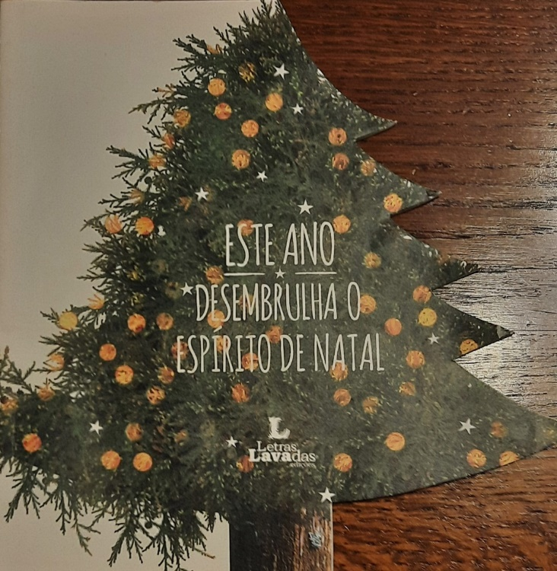

### Intervenção da Dra. Ana Luísa Luís na sessão de apresentação do livro na Cedar’s House -

Exmo. Senhor Dr. Aníbal Pires

Exma. Senhora Dra. Renata Botelho

Exmos. Senhores Presidentes dos Grupos Parlamentares e da Representação Parlamentar presentes

Exmos. Senhores Secretários da Mesa

Exmos. Senhores Deputados

Demais convidados

Boa noite a todos, sejam bem-vindos à Cedar’s House, residência oficial da Assembleia Legislativa da Região Autónoma dos Açores.

Integrado no Projeto Parlamento Presente, esta Casa, repleta de histórias, abre de novo as suas portas para a apresentação de um livro, também ele, de muitas histórias e viagens.

Estamos hoje reunidos para a apresentação do livro “Toada do mar e da terra”, da autoria de Aníbal Pires, antigo deputado regional, cujo lançamento nesta Casa muito nos honra e a quem cumprimento expressando a minha alegria por este regresso, noutras funções é certo, mas sempre de forma simpática e amável, caraterísticas tão próprias do Aníbal, um gentleman do século XXI.

Cumprimento, igualmente de forma calorosa, a Sr.ª Deputada Renata Correia Botelho que irá fazer a apresentação do livro.

As crónicas deste livro ocupam um espaço temporal de seis anos, são uma forma de olharmos o mundo e a atualidade da época pelos olhos do Aníbal Pires. Nem sempre veremos tudo da mesma forma, tenho a certeza, mas este livro é um registo que fica e que marca, apesar de tudo, um antes e um depois.

Este volume I, porque naturalmente existirá, pelo menos, um segundo, é o antes. O próximo livro verá o mundo, Portugal e os Açores pelos olhos do deputado regional Aníbal Pires. Falamos do mesmo homem, das mesmas convicções, mas, naturalmente, ao autor não conseguimos desassociar a sua prestação enquanto deputado regional.

Não que a função de deputado nos faça condicionar a forma como vemos a vida, não me interpretem mal, mas porque a responsabilidade da função que exercemos e o respeito por aqueles que nos elegerem, nos obrigam a estar mais atentos e mais despertos a tudo o que nos rodeia.

Agradeço, mais uma vez, a vossa presença e espero que se deixem embalar por este livro, e pela música que os Professores Marcello Guarini e Natalia Bauer que nos vão presentear, e a quem agradeço a disponibilidade.

Que tenham uma noite agradável!

Ana Luísa Luís - Presidente da ALRAA (2012-2016 e 2016-2020)

### Apresentação de TOADA DO MAR E DA TERRA, vol I,

### Horta, Cedars House, 15 de janeiro de 2018

Boa noite a todos. Começo por vos pedir que me dirija a vós sem protocolo, até porque, nesta situação particular, considero estarmos sobretudo entre amigos, agradecendo a presença de todos e a generosidade do convite do meu amigo Aníbal para esta apresentação, uma tarefa que, como em tudo aquilo para que o Aníbal me chama, muito me honra.

Acresce hoje a esta honra uma enorme, e dupla, responsabilidade: por um lado, porque o livro foi já muitíssimo bem apresentado em Ponta Delgada, pelo olhar perspicaz e estudioso de Vamberto Freitas, um crítico reconhecido da nossa praça, que aliás assina o prefácio desta obra, cumprindo-me hoje, a mim que nenhuma competência académica literária possuo, esta não fácil função; por outro lado, porque sei que o Aníbal também me endereça este convite pela amizade que nos une, e eu quero muito que ele (sobretudo ele, perdoem-me todos os outros) goste deste momento.

A tudo isso soma-se ainda a responsabilidade de o fazer neste sítio, nesta casa, que representa aquela que tem sido, de há 5 anos a esta parte, uma das minhas mais frequentes e gratas moradas, nesta bela cidade da Horta a que regresso mensalmente e a que todas as vezes chego, com o Pico em fundo, tomada do encanto da primeira vez.

O meu contacto com este livro deu-se numa fase preliminar, ainda este objeto final não existia, quando o Aníbal me chamou a escrever um breve texto para a contracapa – à semelhança, aliás, do que acontecera já com uma obra sua anterior, O Outro Lado: palavras livres como o pensamento (e que era uma compilação de textos anteriormente publicados na blogosfera). Não conhecia, portanto, o arranjo gráfico desta Toada, nem tão pouco a capa e toda a conceção final. Mas olho agora esta imagem e parece-me tão adequada ao interior que é como se capa e miolo tivessem existido sempre em conjunto. Temos o mar, temos a terra e temos, em sombra, o Aníbal. Não que o Aníbal seja, obviamente, uma criatura da sombra, bem pelo contrário, todos sabemos bem da criatura solar que é o Aníbal, uma presença forte e luminosa que marca os sítios e as situações por onde passa (de que a Assembleia Regional é apenas exemplo). Mas aqui, e ainda que percebamos desde logo a sua silhueta inconfundível, o Aníbal está na sombra, deixando que a luz incida na terra e sobretudo no mar. Em literatura, o autor é, evidentemente, a voz do livro (mesmo que se socorra de outras vozes), mas neste caso o autor deixa que essa voz imprescindível incida muito mais sobre o mundo do que sobre si próprio. Desloca o foco. O autor é a base do livro, mas não é o livro inteiro. É apenas a bússola. É o autor que aqui nos fala, mas o que está lá é o mundo. E Toada do Mar e da Terra leva-nos exatamente a esse movimento de, pela pena do Aníbal, chegar ao mundo, olhar o mundo, sentir o mundo.

Neste novo livro, Aníbal C. Pires oferece-nos seis anos de crónicas, escritas entre 2003 e 2008. Guia-nos, através delas, pelo interior do país e pelas memórias da infância, pelos pequenos nadas que povoam os nossos dias, mas também pelos acontecimentos que marcaram a vida coletiva naquele pedaço de tempo. Com ele revivemos, por exemplo, a calamitosa ocupação do Iraque e a tragédia do tsunami no Oceano Índico; com ele refletimos sobre o drama inominável das migrações, o flagelo letal dos incêndios e o poder fatídico dos preconceitos; com ele viajamos pelos Açores ao mesmo tempo que damos um saltinho a Cabo Verde; com ele revisitamos os vários panoramas políticos daqueles anos, regressando, algumas vezes, a acontecimentos que já nem tínhamos muito presentes. Opera-se, entre nós e estes textos, um vivo diálogo. É possível que até não estejamos sempre de acordo, ou que nem sempre a nossa visão coincida, mas sentimo-nos sempre, enquanto leitores, uma voz fundamental dessa conversa.

É curioso que, sem conhecermos, de todo, os textos um do outro (e o Aníbal sabe bem que assim foi), também Vamberto Freitas aluda, no seu prefácio, a este diálogo, ao falar da força cívica com que o autor se posiciona no mundo: “não hesita na tentativa de abrir um diálogo com os seus leitores sobre o quotidiano que vivem e as possibilidades de um novo futuro”. E desse diálogo saímos todos a ganhar – o que na vida, como na literatura, nem sempre acontece. Sentimos, pois, que estamos de facto com o autor: nos sítios, nas datas, nos acontecimentos, nas emoções. E que ele fala connosco sobre tudo isso, eu diria mesmo que o sentimos quedar-se para escutar também a nossa voz. Sempre com a clareza e a retidão que lhe conhecemos, e que dele fazem o homem, o autor e o político que tanto admiramos – para não falar do amigo pronto e leal.

Seja em jeito poético, seja em jeito cronístico (como aqui temos), entrar num livro do Aníbal implica, invariavelmente, ouvirmos a toada do mundo, num inabalável clamor por mais justiça e mais humanidade.

Para nossa sorte, a essa toada junta-se, uma vez mais, a mão encantadora e sempre surpreendente da Ana Rita Afonso, desta feita com ilustrações em técnica mista, onde recorte, colagem, fotografia, café, giz e caneta de gel nos concedem o deleite tridimensional da cor.

A Ana Rita é outro exemplo de alguém cuja arte enriquece tudo por onde passa. No caso deste livro, as suas ilustrações oferecem ainda uma nova toada à Toada. Vejam, quando tiverem o tempo necessário para a sua fruição, como é tempestuoso e belo o mar na ilustração da Ana Rita; como são tristes as árvores queimadas, ainda que nelas comecem a brotar, devagarinho, as primeiras folhas; como é intrigante a inexorável ampulheta e como o tempo pode ser uma mistura de cores ou um arame farpado; como é expressiva a espiral das sociedades contemporâneas, onde tomos procuramos o nosso lugar; como é bela a vida a expandir-se e a ganhar sempre novas formas; como é desconcertante o pedaço de céu em falta no horizonte que se avista de uma janela.

E assim vamos nós, por este livro adentro, entre emoções, palavras, imagens e este inverno que se instala, procurando algum abrigo num mundo em que há países olhados como latrinas, num mundo cada dia mais inóspito.

Termino com a alusão a um haiku (como sabem, a poesia haiku cria mundos inteiros em três versos simples) de Matsuo Bashô, poeta maior que sempre revisito (e que deu nome ao meu gato, para terem uma ideia de como gosto dele – do poeta e do gato). Um haiku que traduz o sentimento que, da minha leitura, se evade destas crónicas – e que é, ideia improvável tratando-se de um livro do Aníbal, a busca de um deus, de algo que dê guarida à nossa inquietação. Acredito mesmo que esse seja, no final de contas, o nosso maior propósito.

Diz o haiku de Bashô: «Quero contemplar uma flor / à primeira luz do dia – / para ver a face de um deus».

Sinto isso mesmo, com esta simplicidade, nestes textos do Aníbal, como sentia já na sua produção poética: apesar da noite (da tristeza, da saudade, da desilusão, da descrença), sabemos que há sempre uma manhã a levantar-se, e com ela as flores que contemplamos à primeira luz do dia. E que nelas veremos, sob qualquer forma, a face de um deus – seja, como acontece nestas crónicas, na beleza salvífica das paisagens, seja no prazer da viagem, seja na força da partilha, seja na resistência daquilo em que acreditamos, seja na resiliência do amor e no que há de melhor na Humanidade, seja na esperança, simples mas inabalável, de um mundo mais bonito e mais justo.

**Renata Correia Botelho**

#### Texto da contra capa

Neste novo livro, Aníbal C. Pires oferece-nos seis anos de crónicas (2003-2008). Guia-nos pelo interior do país e pelas memórias da infância, pelos pequenos nadas que nos povoam os dias, mas também pelos acontecimentos que marcaram a vida coletiva naquele pedaço de tempo. Com ele revivemos, por exemplo, a calamitosa ocupação do Iraque e a tragédia do tsunami no Oceano Índico; com ele refletimos sobre o drama inominável das migrações, o flagelo letal dos incêndios e o poder fatídico dos preconceitos; com ele viajamos pelo arquipélago ao mesmo tempo que damos um saltinho a Cabo Verde; com ele revisitamos os vários panoramas políticos de então. Opera-se, entre nós e estes textos, um vivo diálogo. É possível que não estejamos sempre de acordo, mas sentimo-nos sempre, enquanto leitores, uma voz fundamental dessa conversa.

Seja em jeito poético, seja em jeito cronístico, entrar num livro do Aníbal implica, invariavelmente, ouvirmos a toada do mundo, num inabalável clamor por mais justiça e mais humanidade. E – fortuna nossa! –, a essa toada junta-se, uma vez mais, a mão encantadora e sempre surpreendente da Ana Rita Afonso, desta feita com ilustrações em técnica mista, onde recorte, colagem, fotografia, café, giz e caneta de gel nos concedem o deleite tridimensional da cor. E assim vamos nós, entre palavras, imagens e este outono que se instala, procurando algum abrigo num mundo cada dia mais inóspito.

**Renata Correia Botelho**

#### Prefácio

*Habituado, que estou, aos índices de humidade mais elevados e às temperaturas mais amenas se S. Miguel, confesso-vos que já é difícil aguentar com as altas temperaturas e com o ar seco de verão na interioridade continental onde nasci e cresci.*

*Aníbal C. Pires, Toada do mar e da terra*

Aqui há algum tempo tive o prazer e a honra de prefaciar e apresentar O Outro Lado: palavras livres como o pensamento (2014), alguma da poesia de Aníbal C. Pires. Evitei propositadamente algumas palavras, especialmente “político” e “política”, assim como qualquer menção a ideologia ou opções partidárias. Não que a literatura esteja livre de ideologia, que diz, sempre, algo não só sobre o estado de alma do seu autor, como, direta ou indiretamente insinua a natureza da sociedade, a sua história, o seu tempo. Este não é o primeiro livro de prosa do autor (que mencionarei mais à frente), mas nestas páginas ser-me-ia impossível, e até desonesto, não aludir às posições cívicas tomadas e partilhadas por um autor consciente de toda a problemática da sua sociedade, e que não hesita nem na crítica, na sugestão de posições, de soluções, ou pelo menos não hesita na tentativa de abrir um diálogo com os seus leitores sobre o quotidiano que vivem e as possibilidades de um outro futuro. Certas palavras aqui, portanto, são inevitáveis e muito bem-vindas, por entre alguns textos de cariz abertamente poético e de celebração à chamada “vida em ilha”, como um dia me mencionou uma alta figura de um dos primeiros governos regionais do nosso arquipélago. Antes de mais, devo confessar que o próprio titulo de crónicas e ensaios em Toada do mar e da terra remete-me de imediato para um outro autor progressista do nosso cânone literário, o falecido Dias de Melo, com quem suspeito por parte de Aníbal C. Pires afinidades memoriais socioeconómicas, e sobretudo culturais. Este é um primeiro volume, que data dos anos 2003-2008, e este facto é para mim de grande significado, pois foram o início dos meus próprios anos de chumbo devido a “catástrofes” familiares de doença e as subsequentes sequelas que ainda hoje permanecem – e vão permanecer – em mim. Ler sobre o que vivia e pensava, e seria depois uma das figuras políticas açorianas durante esses anos é como ler e dar-me consciência pela primeira vez do que ia à minha volta, do que enfrentava a minha sociedade. Não deve haver nada de mais “egoísta” do que a doença, quando nos força a virar-nos totalmente para dentro, pouco ou mais nada fazendo sentido para além das agonias pessoais, ou o sofrimento indescritível de quem amamos. Ler Toada do mar e da terra foi para mim ainda mais do que isso: foi ler um dos nossos melhores colunistas da imprensa regional, com as suas linguagens de clareza inequívoca, intelectualmente honestas, de uma grande riqueza lexical – e depois as destemidas posições que nos apresenta sem nunca insinuar numa só frase o desrespeito pelos que com ele discordam, ou então travavam duras lutas políticas dentro e fora das estruturas partidárias.

De seguida, queria lembrar que Aníbal C. Pires é natural do interior de Portugal, mas encontra-se a viver nos Açores há muitos anos, onde tem exercido com distinção o professorado no ensino público da região (São Miguel), e durante os anos mais recentes foi deputado pela CDU na Assembleia Legislativa Regional dos Açores. Esta pouca informação biográfica tem só um objetivo neste meu escrito – relembrar que ser-se açoriano pouco tem a ver com o lugar de nascença ou mesmo de ancestralidade. Muito mais do que isso, será um estado de espírito que invade quem connosco decide viver e enfrentar o destino a partir de pequenas ilhas a meio atlântico, olhando para sempre o resto do país ou do mundo na condição de “ilhéu” universalizado pela sua experiência e contacto diário com as mais longínquas geografias. Nas palavras da epígrafe que uso aqui, numa tentativa de resumo de tudo que vos desejo comunicar sobre este livro, Aníbal C. Pires diz quase tudo. Visitar as origens de nascença, alguns dos seus mais próximos que lá ficaram para sempre, nunca deixará de ser um imperativo pessoal e uma outra viagem de saudade, mas o seu verdadeiro lar português fica neste lado do Atlântico. Aguentar outro clima é naturalmente possível, mas todo o nosso ser clama pelo “território do coração”, pela convivência com a família, com os amigos, com os colegas, com a luta diária pela pequena sociedade. Coisa estranha da minha parte ante este poeta e escritor. Nunca penso nele, nem nas nossas conversas algo frequentes, e muito menos na sua escrita, como militante político, antes no ativo e agora provavelmente só nos bastidores. Não estarei só. Na apresentação que fiz da já aqui referida poesia, perante uma grande audiência no Coliseu Micaelense, olhava para todos e via gente de todos os partidos políticos, desde os mais conservadores de direita aos mais radicais de esquerda, numa demonstração saudável do respeito mútuo e da apreciação da arte para além das questões momentâneas da política ou do combate parlamentar. Se olhássemos a grande literatura pela perspetiva ideológica dos melhores autores do mundo, garanto-vos que as nossas leituras seriam muitíssimo mais reduzidas, perderíamos o melhor que a humanidade nos oferece, as visões infindáveis da nossa condição, dos nossos desesperos, dos nossos desejos e sonhos, perderíamos a capacidade de tentar perceber a vida dos “outros” e do modo como enfrentaram e sobrevivam bem ao nosso lado, quer na mesma rua da nossa residência e afetos quer nos mais desconhecidos lugares do planeta, da sua originalidade em modos de vida que em quase tudo diferem dos nossos, menos a condição primordial da humanidade. Andamos todos em busca da felicidade e da eliminação do sofrimento num mundo que nunca foi, apesar de tudo e de saberes maiores, pacífico e solidário. Toada do mar e da terra traz-nos até ao presente numa crónica de 2007, intitulada “Por uma Cidadania Plena”.

“Portugal não foi. Portugal é um país de emigrantes. Mas Portugal, fruto do desenvolvimento e das transformações sociais, culturais, políticas e económicas que se verificaram depois da Revolução de abril de 1974 e da sua integração europeia, ganhou capacidade de atração, ou melhor, aumentou essa capacidade de atrair imigrantes. Porque receber cidadãos estrangeiros, sempre recebeu. Cidadãos provenientes das mais diversas origens e com motivações igualmente, distintas... Mas se a história portuguesa é feita de constantes partidas e chegadas, hoje, mais que no passado as chegadas, não pelo seu número, mas, pelo seu impacto social e económico e, sobretudo pela situação internacional decorrente dos acontecimentos de 11 de setembro de 2001, assumem uma atenção e preocupação redobrada”.

Aí está. A visão de Aníbal C. Pires em Toada do mar e da terra faz-me lembrar a “poética da relação” do grande escritor francófono Édourd Glissant, natural da ilha de Martinica, nas Caraíbas. Li a versão em língua inglesa de Poetics of Relation, em que ele propõe que as ilhas nunca foram lugar de isolamento, mas sim de encontros, absorvendo constantemente os que nos vêm de fora, e sobretudo confirma não as nossas diferenças mas o que nos une para além de línguas, sotaques e um ou outro modo de ser. É o que temos nestas belas páginas do autor de Toada do mar e da terra, a vida múltipla de um povo, e sobretudo o seu olhar constante para além do horizonte. Não se trata só aqui do relacionamento entre nove ilhas há mais de 500 anos em busca do seu encontro fraterno e socioeconómico. Sobretudo, de como os Açores têm e terão sempre de desenvolver ainda mais os seus relacionamentos com o exterior, tanto nas suas partidas históricas partidas para todos os cantos do mundo, como agora num mais vasto recebimento dos seus convidados, que começam a visitar-nos e a conhecer-nos em números nunca vistos.

Toada do mar e da terra, pelas datas em cada crónica, faz-me recuperar alguns anos da minha desatenção, como aliás já mencionei. É isto que nos deve proporcionar a história, e ainda mais a história comentada, fazendo-nos adquirir novas perspetivas, mesmo que divergentes ou controversas, despertando o nosso pensamento e melhor entendimento de nós próprios, do nosso lugar e do nosso tempo. Nem só o passado nos define. A consciência de termos sido é também a consciência de quem somos, ou gostaríamos de ser. A propósito, Aníbal C. Pires publicou ainda em 2009 a sua tese de mestrado intitulada significantemente “Imigrantes nos Açores: Representações dos Imigrantes Face às políticas e Práticas de Acolhimento e Integração”.

**Vamberto Freitas**, Ponta Delgada, setembro de 2017

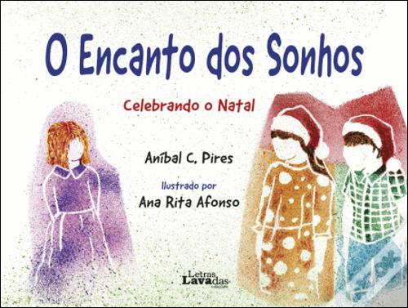

### Sobre o livro “O Encanto dos Sonhos” (conto), Edições Letras Lavadas, Ponta Delgada 2019.

O Encanto dos Sonhos – Celebrando o Natal é acerca de uma menina, Maria Benedita de quatro anos, que descobre, para seu desgosto, que o Pai Natal não existe e pede conforto ao seu avô. Este explica à neta o verdadeiro significado do Natal e que a inexistência do Pai Natal não invalida toda a mística natalícia.

**Este livro está inserido no Plano Regional de Leitura,** para apoio a atividades no 2.º Ciclo do Ensino Básico.



### Sobre o livro “Esperança Velha e outros poemas”, (poesia), Edições Letras Lavadas, 2020

#### (Prefácio) A poesia da proximidade e da intimidade

*Sou ilha de lava/Nascida do fogo/E do caos telúrico/Que o tempo serenou/A desordem deu lugar à quietude//A escuridão à luz/E despontei verde/ Enlaçada de azuis.*

*Aníbal C. Pires, Esperança Velha e outros poemas*

Já apresentei e escrevi sobre dois livros de Aníbal C. Pires: a poesia intitulada O Outro Lado, 2014 e a prosa ensaística de Toada do Mar e da Terra: Volume I, 2017. Fiz sempre questão de não falar da sua intervenção política e partidária, ou da sua importante atividade cívica na nossa região, onde vive há muitos anos e estará ligado para sempre. Nunca escrevi sobre esta a minha atitude por uma ou duas razões. Todos os escritores do mundo escrevem a partir não das suas opções políticas, mas sim de como as palavras se aplicam a todos, ou pelo menos aos seus eventuais leitores, e não o seu lugar no partidarismo que atualmente corrói boa parte das nossas sociedades. O autor aqui em questão nunca utilizou a sua obra para advogar ou convencer seja quem for para tomar qualquer atitude ideológica. Para ele, a literatura nunca deixou de estar ligada em geral à sociedade onde vive, ou atua, como cidadão consciente da nossa condição, da nossa satisfação ou desgosto, mas nunca manifestou qualquer interesse em mudar as nossas posições ideológicas. Só lhe tem ficado bem, e o tem marcado como um escritor autêntico que cultiva a arte sem segundas intenções, dirigindo-se sempre aos mais variados leitores. A literatura é um ato de passar mensagens, também é verdade, mas sem nunca agredir os que com ele não concordam com a sua vida de militante deste ou de outro partido político. A sua obra foi sempre de aproximação ao outro, num gesto democrático, ou, melhor dito, num gesto de representar em cada poema ou prosa sua uma sociedade pluralista, desde o Continente até às ilhas, desde as nossas comunidades ao resto do mundo. A sua escrita, em qualquer dos seus dois géneros preferidos, foi sempre uma de descoberta e aprendizagem. Oferece-nos a beleza de toda a sua obra, que já é substancial. Isto é uma das marcas de um grande escritor, de um pensador, de quem respeita sobretudo a arte literária como representação de toda uma sociedade, Tanto leio atentamente os seus livros, como falo com ele frequentemente em momentos de trocas de opinião, ou ainda mais de apreciação à obra de outros aqui por perto, como à obra dos que estão mais longe, mas que nos falam diretamente da nossa trágica condição humana. Uma ressalva essencial: esta poesia de Esperança Velha e outros poemas diz-nos tudo sobre o seu autor: as suas opiniões menos positivas nunca deixam passar a sua alegria de vida, do seu apego aos que ele valoriza (falo de escritores, necessariamente), nunca deixa que ele exprime a sua “esperança” num futuro mais justo e ajustado à vontade de vida da maioria dos que partilham com nós todos uma rua ou o mundo inteiro. Digo tudo isto, mas raramente nos nossos encontros falamos de política antes de família, amigos e, claro está, dos que preferimos longe de nós. Esta é uma poesia que junta o seu passado além-mar com a sua gente numa ilha açoriana. É uma poesia que celebra os mais próximos e, como já disse, os mais de longe. Quando me fala na sua visita ou visitas à América quase me parece um colega daqueles lados, onde vivi 27 anos e tenho praticamente toda minha família imediata na Califórnia. A sua escrita nunca esquece nada disto. Ter como amigo um escritor deste calibre e um “companheiro de viagem” é como ter o melhor de tudo, como se fosse um irmão a escrever-me cartas quase todos dias ou de quando em quando, e depois dar-lhe um lugar destacado na minha longa estante.

Esperança Velha e outros poemas traz ilustrações maravilhosas de Ana Rita Afonso. Não é preciso ser um especialista em artes plásticas para adorar nestas páginas os seus quadros. Também não sei ler música, mas sei do prazer quando ouço a 5ª ou 9º sinfonia de um Beethoven, ou de qualquer outro grande compositor antigo ou moderno, assim como olhar um quadro de Jackson Pollock, à procura de um sentido, mesmo que nunca o encontre, os meus olhos fixos perante a genialidade de um pintor mais do que singular. Ana Rita Afonso inclui neste novo livro de Aníbal C. Pires as mais variadas representações de mulheres açorianas do antigamente até ao abstrato de cores e formas que complementam toda esta poesia, o local conhecido transformando-se por vezes no cosmopolitismo que dependerá da sensibilidade de quem as olhar. Para mim, sublime. Citação do texto “Tocar o Mundo”, inserido numa página brilhante deste livro: “A mostra que assumiu a designação “Tocar o Mundo”, apropriando-se do título do texto que a Renata Correia Botelho escreveu para o efeito, não se limitou apenas à contemplação visual e sensações e interpretações que, só por si, são induzidas no observador mais ou menos atento, mais ou menos conhecedor das artes visuais e plásticas”. A poesia de Aníbal C. Pires, repito, é de total aproximação a todos que fazem parte dos mundos imediatos, e a todos os outros, por referência direta ou indireta, que partilham o tudo quanto é mundo e rituais dos mais longínquos povos.

Do poema “Caminhantes”:

A cada passo

A cada curva

O viajante

Ganha alento

E caminha

O andarilho

Traçou destino

Não é romeiro

Nem peregrino

Anda

O caminho

Da beira-mar

O caminho

Da beira terra

Caminha

Nas margens

Da ilha

E do sonho

De outras ilhas

Digamos agora que os poetas portugueses dos Açores têm o seu imaginário muito próprio, com as suas imagens, metáforas e linguagens que os distinguem, mas de modo especial, nem superior nem inferior, a quaisquer outros escritores e poetas de língua portuguesa, que tem as suas pátrias em variados continentes e arquipélagos. Não, não vou mencionar um certo rótulo literário que parece assustar muita gente, quando não reações hostis. Agora vou ser mau, sobre uma ignorância primária e complexada. Já não lhes presto a mínima atenção ou contemplação. As ilhas açorianas sempre deram parte do melhor da literatura lusíada. Não vale a pena falar mais nisso em termos específicos. Aníbal C. Pires ocupa entre nós na literatura um lugar muito especial, pelas suas origens e apego às ilhas, pela sua autenticidade artística (de que falava noutros contextos e língua o genial ensaísta e romancista assumidamente judeu-americano Lionel Trilling, e que redefiniu a América de todos nós). Em Portugal, parece proibido ou de mau gosto dizer coisas semelhantes. Que fiquem bem. Vou tentar para mim o mesmo.

Aníbal C. Pires, Esperança Velha e outros poemas (ilustrações Ana Rita Afonso), Ponta Delgada, Letras lavadas Edições. 2020. Este texto foi originalmente publicado como de prefácio a este livro.

**Vamberto Freitas**, Ponta Delgada 2020

### Palavra e pintura num livro de encanto. Hoje em "Leituras do Atlântico", com abraço a Aníbal Pires e Ana Rita Afonso.

### Esperança Velha (e outros poemas)

***“Tem asas / um sonho/ o presente negado / o futuro adiado (…) Nasceu milhafre / voa nas asas do sonho / a caminho do horizonte / lá onde os homens / como as aves / são livres.”***

Aníbal Pires, com ilustrações de Ana Rita Afonso. E eu levado em mais um voo poético da Literatura açoriana que li em dois tempos, com a certeza de que não é livro para arrumar, mas para me deliciar, porque nele há um presente contínuo de mágoas passadas num arquipélago de sonho e saudade: “Nas ilhas olhavam o horizonte / sem proveitos / sonharam a partida / os navios baleeiros / abriram os caminhos do mar / os trilhos do sonho.” Mas também há um embalar de futuro, sem pressa nem medo, porque “careço do presente / para conquistar o futuro / vou atrás dos sonhos / sem pressas nem receios / a tempo de ser feliz”.

“Esperança Velha”. Belo título. De facto ela é antiga como o homem/ nova como a utopia e pernoita com o sol / volta como a aurora. Não podia haver melhor poema. Escrito em Santa Cruz da Graciosa, em maio de 2014 e agora título desta carinhosa recolha em livro, com ilustrações magníficas, tocantes de sobriedade e cativantes de imaginação de Ana Rita Afonso, “minha companheira de viagem nestas incursões pela poesia, mas também pelas crónicas” que “ilustra os poemas com recurso a várias técnicas e materiais, desta vez até com alguma dose de arrojado experimentalismo, sempre na procura da tonalidade única e da forma que melhor lhe sirvam o propósito”.

Como já escrevi, em 2014, a propósito de O Outro Lado, a magia das aguarelas de Ana Rita Afonso faz acordar sentimentos que dão cor à palavra, sem, em momento algum, a elas se subjugar. Se nos poemas a palavra é livre, nas aguarelas a expressão artística é alta como as cores que dão horizontes ao universo.

E como escreve Vamberto Freitas no magnífico prefácio deste livro, “não é preciso ser um especialista em artes plásticas para adorar nestas páginas os seus quadros. Também não sei ler música, mas sei do prazer quando ouço a 5ª ou 9ª sinfonia de um Beethoven, ou de qualquer outro grande compositor antigo ou moderno…”. De facto, Ana Rita Afonso consegue, neste livro, levar-nos a um universo misto de palavra e cor. Entre a poesia e a pintura, aqui em “Esperança Velha” senti-me como quando estou só, em lugar retirado e não sei se me fixo nos horizontes de céu azul ou se mergulhe no mar que o beija ou, ainda, se me fique no verde que me rodeia e piso…

E, com a qualidade gráfica da edição Letras Lavadas, as ilustrações de Ana Rita Afonso dão-nos bem ideia da preciosidade dos originais.

Escrever sobre Aníbal Pires, para mim é tão difícil como agradável. Em planos opostos nas ideias políticas, nunca estas ofuscaram a amizade, a cordialidade e o respeito. Porque o combate por ideais, seja em que campo nos possamos colocar, tem, para os bem-intencionados, um denominador comum: a esperança num mundo melhor. E Aníbal Pires sente isto quando canta: “ abril não é passado / abril é futuro / abril é um sonho por cumprir”. Tudo dito, porque “abril é um amor que resiste / uma construção embargada / uma lágrima de Alegria / uma poesia por recitar”.

Quem não vê aqui um retrato do político sonhador que é o autor deste Esperança Velha, que tem uma linha comum com aquele de 2014 que nunca esqueço: “O Outro Lado – Palavras livres como o Pensamento”?

E também me apetece repetir o que escrevi na altura de O Outro Lado, quando disse que a soma destes poemas constituem para mim uma estranha sinfonia de silêncios e desabafos que se leem com gosto e acima de tudo com carinho, porque do seu autor, aquela visão prosaica e forte aqui vem desaguar num curioso engano a confirmar que dentro de nós todos mora um poeta.

E que poeta! E como diz Vamberto Freitas no seu prefácio, “cada bom escritor ou poeta, por mais íntimos que sejam as suas narrativas ou versos, acaba por devolver-nos um pouco de nós”. E é isto que caracteriza a poesia. Mais do que entendida deve ser sentida, porque se prosa é símbolo de cérebro, de intelecto, poesia é espelho de coração. E onde não houver coração, onde caberá a poesia?

Também se pode dizer que poesia é onde moram os sonhos (Pág 16): “o menino feito homem / caminha perdura e resiste / enquanto sonhar”.

Aníbal Pires “perdura e resiste”. No poema e na prosa, como foi o seu livro “Toada do Mar e da Terra” (Letras Lavadas 2018),um primeiro volume de “crónicas revisitadas”, com textos publicados na imprensa local, entre 2003 e 2008, numa “seleção pessoal, feita entre muitas centenas de textos”, que podiam ser, mas não são, um livro de memórias, mas sim um livro para a memória coletiva, testemunho do papel interventivo que o seu autor tem tido na vida dos Açores, desde que em 1983 escolheu estas ilhas para viver e desenvolver também a sua acção política, ligado ao PCP, de que foi coordenador regional nos Açores e deputado regional durante oito anos.

“Esperança Velha” é recolha de poemas que atravessa alguns anos mas que constitui uma unidade poética de muito mérito porque consegue aliar arte, sentimento e amor, três substratos essenciais para o crescimento da vida.

Para Ana Rita Afonso e para o Aníbal Pires, o meu abraço grato por mais esta obra e também – perdoe-me a vaidade – pela citação que me faz na contracapa do livro. Parabéns!

**Santos Narciso,** In “Atlântico Expresso”, 16 de novembro de 2020

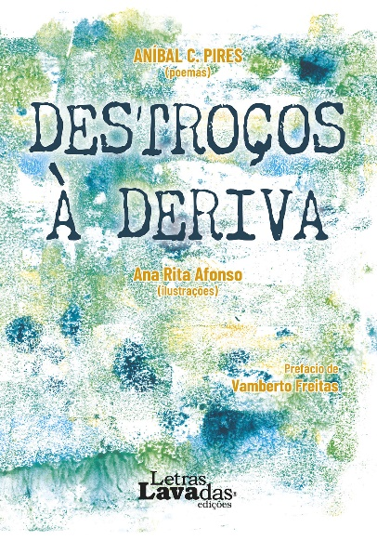

### Sobre o livro Destroços à Deriva (poesia), Ed. Letras Lavadas, 2024. Manuel Jorge Lobão[13] – apresentação do livro em Santa Cruz da Graciosa

A escolha que o Aníbal Pires fez da minha pessoa para apresentação do seu livro de poesia “Destroços à Deriva” é uma honra e uma responsabilidade que advém da dúvida do meu “saber” conseguir valorizar devidamente a qualidade da obra que aqui e agora se apresenta.

Entretanto…Aflora-nos ao peito uma certa comoção, sentimos um agrado que, verdade seja dita, também nos orgulha e envaidece quando sentimos que alguém, em nós depositou confiança,

E assim, com atrevimento e sem fiança, - entendida aqui como contrário de confiança -, resolvi aceitar o pedido e enfrentar o desafio.

Eu e o Aníbal Pires temos em comum o facto de sermos professores e sindicalistas com gosto pelas letras e navegarmos nos mares da esquerda deste país.

Ao fazer o pedido para ser eu a apresentar o seu livro aqui na Graciosa afirmou não ser a sua poesia profundamente elaborada mas antes espontânea e completa ao primeiro fôlego. A poesia que nos é oferecida neste “Destroços à Deriva” é sem dúvida uma poesia clara, direta, límpida e desassombrada. Nada se esconde por detrás de complexas frases e palavras revestidas de erudição. Tudo é claro e evidente revelando de forma concisa o que o autor sente e pensa.

São várias as linhas temáticas da poesia que forma este livro que aqui se apresenta. A memória como alicerce de vida, força impulsionadora e promessa do futuro é uma dessas linhas.

(…)nos lugares do silêncio

moram memórias

falta o riso das crianças

vão-se as histórias (…)

mas o

(..) silêncio dos lugares apaga memórias (…)

e

(…)morrem as memórias

e permanecem os lugares

e um lúgubre silêncio.

Há também uma repulsa pela guerra sem que se transforme entretanto numa apologia da paz podre.

(…) guerra é dor

é mercado do terror (…)

(…) é o inferno dos povos (…)

mas

(…) não quero a paz

dos cemitérios…

a paz da sujeição.

Outra linha temática desta poesia é a defesa contra um pensamento dominante, castrador ou inibidor da valorização da diferença, incluindo-se aqui o papel feminino,

solta as amarras

abandona os medos

caminha com a utopia

luta e agarra o sonho

não te sujeites

sê igual

sê mulher

e se o mal pode ser considerado como uma carência da Natureza humana nunca o bem será encarado como seu simples contraponto independentemente da sua qualidade, pois que mesmo no campo da bondade nem tudo vale, nem tudo se permite.

Ao lerem o livro que hoje aqui apresentamos verificarão que não existe um tema central, aglutinador. É múltiplo nas suas abordagens, revelador da variedade de preocupações e sensações que o autor abraça. Se, por vezes, abraça a poesia como forma de resistência e de luta revelando um saudável humanismo para lá da política, isso não o impede de buscar a sensualidade e o amor.

(…) a tua sensualidade tímida

encanta-me (…)

(…) a tua boca convoca vontades

os teus seios apontam caminhos (…)

(…) o teu corpo curvilíneo

cintila nos olhares

do desejo.

Prosseguindo a nossa leitura, encontramos poemas de ritmo cuidado como o poema “um olhar” ou “resistir” a par de outros ousados, diretos, comprometidos como aquele “mães de Gaza”, que sabem que “a terra é de quem por ela morre não é de quem por ela mata”.

Ouso afirmar que Aníbal Pires não é açoriano mas é dos Açores já que deles bebeu a força do mar e do azul e o sabor da ausência sem que o olhar minguasse mas antes se expandisse e abrisse portas a outros mundos, a outras realidades, levando-o a abraçar não apenas um lado do mundo, um lado da vida mas as múltiplas facetas que se conjugam para a sua criação.

Imperdoável e injusto seria não referir o excelente trabalho de ilustração de Ana Rita Afonso que, de modo exemplar complementa com belíssimas imagens os poemas que compõem este livro. Adivinha-se entra Aníbal Pires e Ana Rita Afonso perfeita complementaridade e harmonia de preocupações e sentimentos que estiveram na génese dos poemas. Assim, imagem e poema fundem-se, criando uma nova obra em que o todo é mais que a soma das partes.

Termino esta minha intervenção fazendo uma referência ao título “Destroços à Deriva”

Com toda a liberdade e de pleno direito optou o autor pelo uso do termo “destroços”. E como nestas coisas da escrita prevalece a relação dual da comunicação entre quem escreve e quem lê, tomo a liberdade de considerar “destroços” uma palavra demasiado forte porque evocativa de destruição, causadora de estilhaços que foram antes partes integrantes de um todo que então se desfez, quando afinal, neste livro de Aníbal Pires, serão fragmentos que refletem a pluralidade de temas que os diversos poemas percorrem e que de nenhum modo andam à deriva procurando ancoradouro, pois encontram-se firmemente atracados ao cais da criação, ao cais da poesia.

**Manuel Jorge Lobão,** Santa Cruz da Graciosa, 01/julho/2024

### Lília Silva[14] - Apresentação pública do livro “Destroços à Deriva”, de Aníbal C. Pires

Tem no seu espólio já o prefácio da Nova Antologia de autores açorianos, poemas em Voando… a unir o que o Mar Separa; poemas em Tocar o Mundo; o livro O Outro Lado – palavras livres como o pensamento (poesia); crónica Toada do Mar e da Terra – Volume 1; ensaio – Imigrantes nos Açores – representações dos imigrantes face às políticas e práticas de acolhimento e integração; ficção, O Encanto dos Sonhos. Esperança Velha e Outros Poemas.

O livro de poemas Destroços à Deriva apresenta as memórias da vida, do outro, com o olhar do agora, patentes desde início no poema “lugares da memória”. A hermenêutica estabelecida entre palavra e ilustrações, de Ana Rita Afonso, envolvem-nos numa dança simbiótica nas formas e cores desenhadas com as palavras, como num bailado.

No prefácio, do Professor Vamberto Freitas, sobejamente conhecido do panorama literário açoriano regional, e na nota de autor, fica claro que não existe imposição de ideologias. Cada leitor tem espaço para interpretar perante o seu olhar, convicções e ideologia.

O livro de poesia Destroços à Deriva surge no seguimento de Esperança Velha e Outros Poemas. Aqui são-nos apresentadas as memórias da vida, que já passou e ficou na história das vivências, com o olhar amadurecido e descansado do agora professor aposentado, sempre atento ao seu meio e ao mundo.

A Ilha e o mundo são a sua baliza geográfica de memórias das suas vivências, onde se aliam a intervenção, o combate, a luta, próprios e conhecidas, do Aníbal, como se vê no poema “blocos (in)úteis, por exemplo. Ressaltam, ao longo do livro, as palavras conscientes de uma atualidade marcante e preocupante (em “mercado do terror - o poeta grita pela “PAZ” e pela humanidade; já em “Resistir” – ecoam nas palavras o grito pela liberdade – em ano de comemoração de 50 anos de abril; em “Mães de Gaza” e “Como escrever um poema” – cito, “a terra é de por quem ela morre”, não é de quem por ela mata”, novamente o olhar atento imerge nas palavras. Uma atualidade que vai em defesa da diferença, tal como no poema “Diferente e igual”, a clamação contra o medo acontece no poema “a (des)propósito. No entanto, as neblinas e o cinzento dos dias dão lugar ao Sol num “acaso com história”, poema que nos conta o encontro do autor com a artista Ana Rita Afonso. Porém no poema “Maria Luísa” volta r a luta “às calçadas”, que nos levam a revisitar António Gedeão, no seu poema “Calçada de Carriche”, “Luísa sobe, sobe a calçada, sobe e não pode/ que vai cansada”.

Destroços são pedaços das vivências marcantes do poeta, que, tal como a memória, circulam livremente, à deriva, nos fragmentos das histórias, num olhar atual, entre o verde das Ilhas e o cinzento do mundo, a recordar o passado para chegar ao agora e ao amanhã, ilustrado desde “guardam sonhos de paz e… liberdade” até ao poema “amargura” que culmina “no porvir habita a esperança”.

A sua açorianidade surge em vários momentos, bem marcada no poema “árvores de Ponta Delgada” – “as árvores matizam de esperança a vida e de verde a cidade” ou em “da ausência”, onde “o basalto negro da beira-terra entra na beira-mar em perpétuo movimento” – o que nos coloca logo no pensamento a imagem do mar a chegar a terra, diz ainda “perdido nos dias cinzentos penetro nas Brumas”, ou no poema “dos dias” em que escreve – “gostos dos dias cinzentos de brumas”, o que nos faz recordar Roberto de Mesquita, por exemplo no poema Spleen: “O véu cinzento e denso que se espalha /Lá por fora, empanando as perspectivas,/Dir-se-á também que as almas amortalha/ E afoga as suas vibrações mais vivas.” Ou mesmo Cesário verde, em O Sentimento dum Ocidental I - Ave Maria - “O céu parece baixo e de neblina”; mas não esquecendo a luz, a esperança que ecoam das palavras de Aníbal – “gosto dos dias plenos de luz.” Cinzento e luz a culminarem em “fragmento”, onde a gíria marítima lhe dá o “cais”, tornando-o um homem da Ilha, nas vivências do mundo.

**lugares da memória**

os lugares têm rosto

gosto das estórias

que os rostos me contam

nos lugares do silêncio

moram memórias

falta o riso das crianças

vão-se as estórias

o silêncio dos lugares

apaga memórias

ficam sem rostos

acabam as estórias

sem estórias para ouvir

morrem as memórias

permanecem os lugares

e um lúgubre silêncio

já não há

memórias

nem rostos

nem estórias

**Lília Silva**, Santa Cruz da Graciosa, 17 de abril de 2024 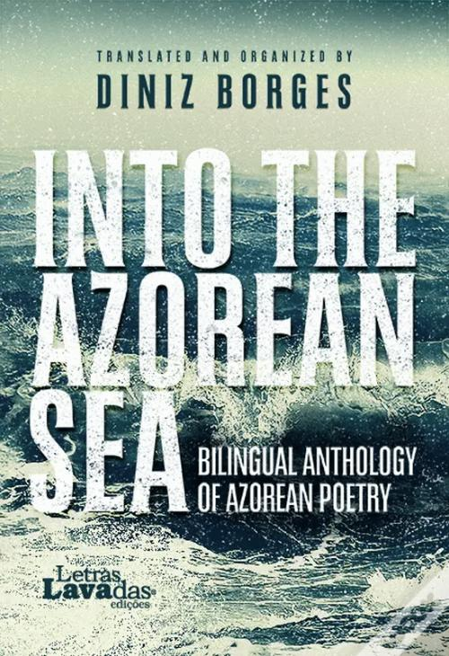

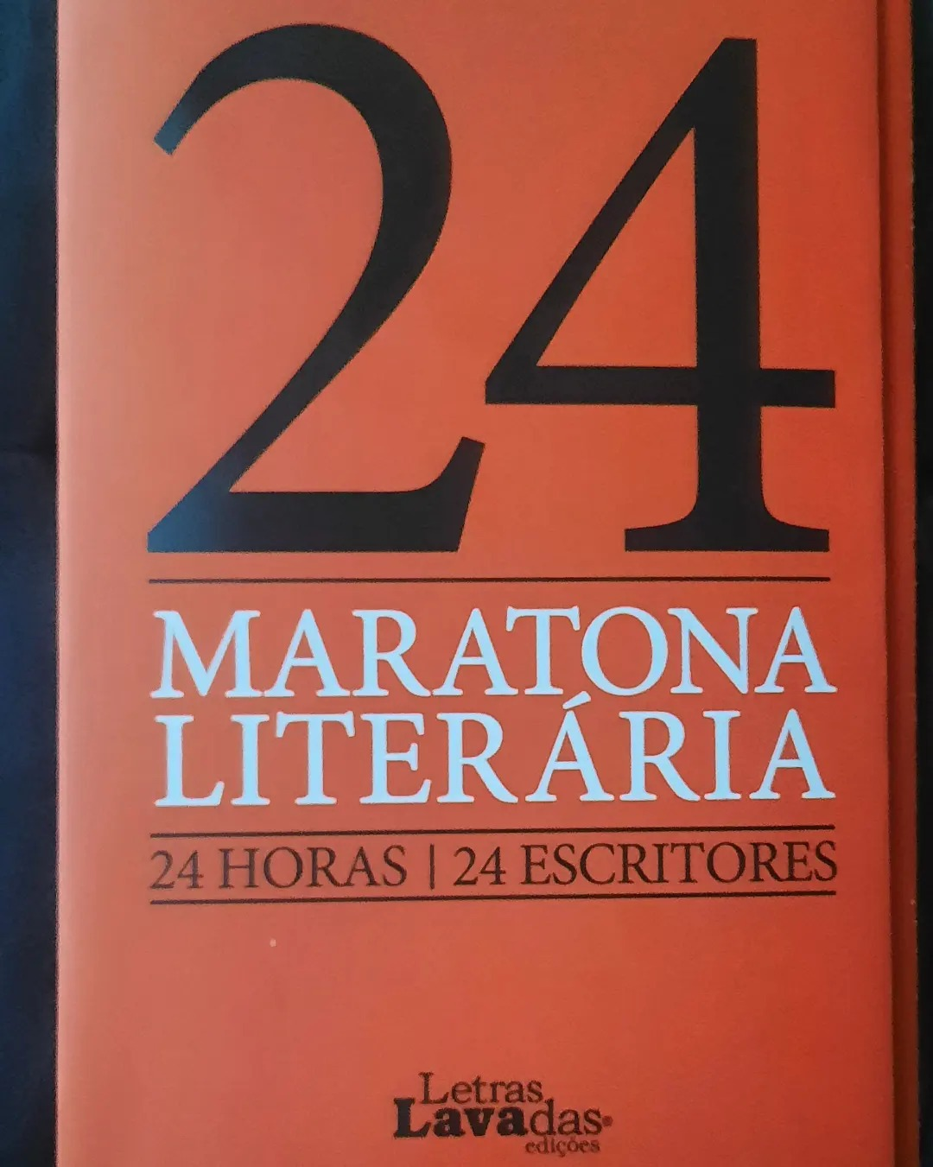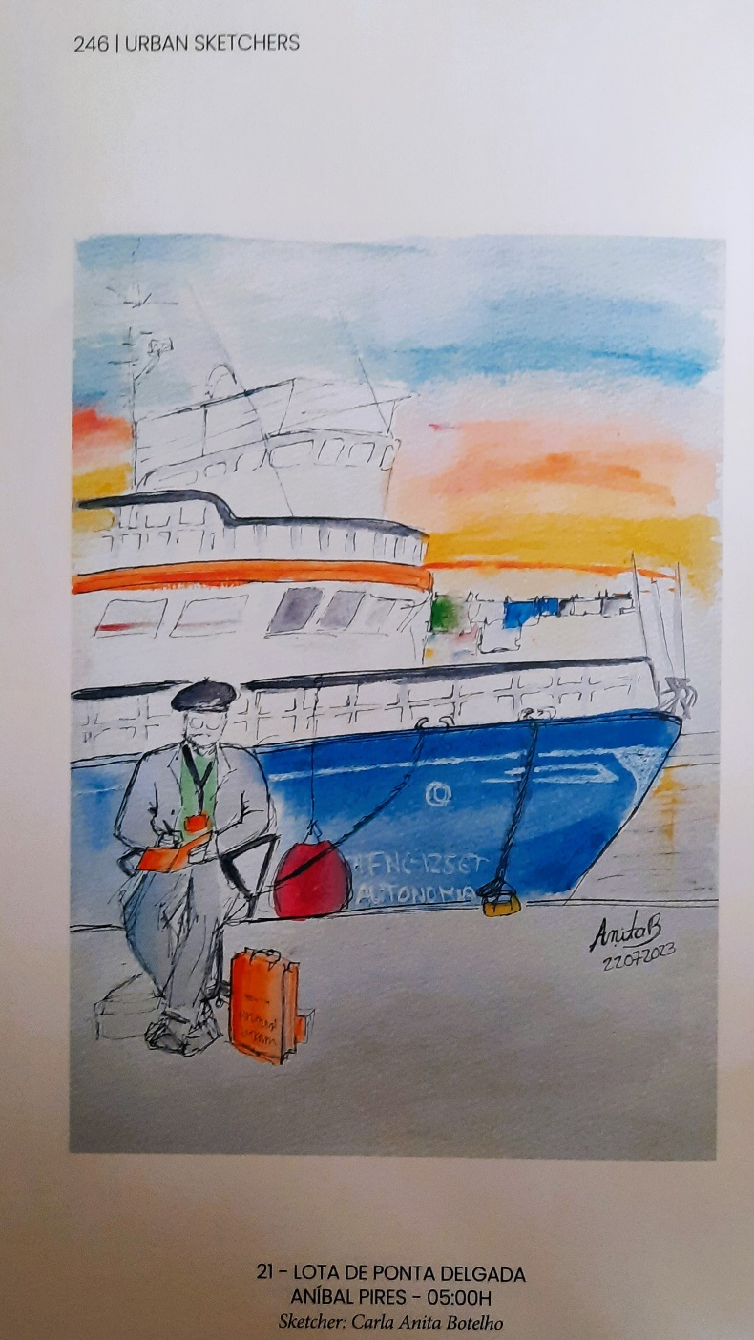

#### Quando a poesia vai além de meros jogos de palavras (Prefácio – Vamberto Freitas)

A boa ou grande poesia não será feita só de imagens e metáforas, tantas vezes tão particulares que fazem alguns leitores abandonar as páginas de um livro, esses versos perdendo-se numa espécie de apologia do nada como nalguns quadros de pintura abstrata. É certo que este novo livro de Aníbal C. Pires, Destroços à deriva (poemas), vem ilustrado também pela artista Ana Rita Afonso, como tem acontecido nalgumas das suas obras anteriores, e lá chegaremos em breve. Há aqui uma continuidade de linguagens, e sobretudo ideias, sem as quais qualquer escrita perde todo o seu sentido. O poeta parte da ilha para o mundo, e do mundo regressa sempre à geografia das suas memórias e afetos sem deixar de expressar ao leitor um interiorismo muito íntimo, mas que no seu andamento do quotidiano aproxima o leitor de uma mundividência que nos permanece comum sem nunca perder a originalidade de cada verso, de cada poema. Sim, Aníbal nunca deixa de nos transmitir a sua própria ideologia de combate, numa visão muito própria, contra o que ele entende ser o desequilíbrio dos mundos nossos. Não se trata de impor qualquer ideologia seja a quem for, tão-só (e é muito) não fugir do que lhe aflige, do que nos aflige como sociedade, quando conscientes do mundo que nos rodeia, do mundo pelo qual cada um de nós é responsável, tal como já tinha escrito no seu Esperança Velha E Outros Poemas. A História está aqui presente em direto e nunca entre linhas, é sugerida pelo próprio estado de ser e estar do poeta. Não há aqui palavras que se ficam, digamos, por sugestões ou insinuações. O leitor acompanha-o como que a ouvir uma sinfonia onde a tristeza antecede a euforia de estarmos e sermos atuantes. A grande arte é esse mistério de nebulosidade seguida da clareza do sol e de um certo bem-estar de alma.

Na verdade os poemas deste livro não são “destroços” nenhuns, são os momentos significantes que definem, uma vez mais, a sua e as nossas vidas. A sua caminhada, desde que chegou aos Açores há mais de 40 anos como docente que sempre foi até a sua aposentação é naturalmente uma experiência muito própria, que sempre incluiu o ativismo político, mas que nos comunica a partilha de um lugar, de um tempo num solo e mar também para ele tornado ao longo dos anos esse tal “território do coração” de que nos falava o escritor americano Willie Morris. Tal como este grande autor que se havia retirado de um estado sulista para Nova Iorque em busca de uma carreira, Aníbal C. Pires nunca deixa de revisitar as suas origens continentais. Estes são poemas do momento atual, com as ilhas ao centro, como reavivam a sua memória desses outros lugares-pátrios, as suas andanças que lhe significam uma identidade, o sentimento de pertença a uma comunidade entre várias margens. Gosto de o chamar um ilhéu continental, como aliás, mesmo após cinco séculos de história, seremos ainda nós todos. Mais do que uma poesia portuguesa, é uma poesia do vasto mundo de língua portuguesa, feito de países e de uma Diáspora que ele bem conhece e muito aprecia. Não quero citar poemas integralmente num prefácio que é seguido das suas próprias palavras, apenas tentar criar nestas linhas o contexto universal que é o nosso, caracterizado nestas ilhas por um céu ora nebuloso, ora das nossas vida iluminadas pela bondade de outros, pelo sol que aparece e se esconde quase simultaneamente, o “espírito do lugar” reconhecido por qualquer um ou todos os seus versos, mesmo que ele neste livro reclame as intimidades da sua felicidade, demasiado humana, como um outro filósofo definiu há muito tempo, e a beleza, a “estética” dos seres humanos com quem ele convive, conhece ao longe, ou simplesmente imagina. Estes não são poemas só da escuridão que nos assola, muito pelo contrário.

Destroços à deriva (poemas) vai evoluindo de verso em verso nessa clareza de visão, e sobretudo no silêncio das suas casas aqui e além-mar, o calcorrear de pedras açorianas não escorregadias, mas sim firmes na sua crença de que a vida, sua e nossa, continuará a conhecer o mundo que nos é triunfal como a necessidade da luta contra os que de tudo fariam – fazem – um inferno. Temos nestas páginas o verde e azul dos nossos dias, como a desgraça indizível dos meninos de Gaza cujo destino, por que poderá simbolizar o pior da humanidade em muitas outras geografias oprimidas, abusadas, usadas a favor de minorias de toda a espécie, essas terroristas num sentido tão real como diabólico na sua ganância e violência que vão além das armas – boa parte do nosso mundo é para estes um recurso de riqueza roubada, de atentado aos mais elementares direitos e dignidade de todos os outros. Cada leitor terá a sua interpretação, a memória desperta, a ideologia que o comove. Aníbal C. Pires não esconde nunca essa interpretação do que conhece em palavras que brilham pela sua claridade, pela sua generosidade, pela sua cumplicidade com todos os que lutam desde sempre contra todos que nos esmagariam de todas as maneiras e proveito próprio. A sua poesia recusa um olhar banal e displicente – como boa parte da poesia dita, mais ou menos, académica – ante as forças que nos querem recusar dias tranquilos e de igualdade serena de todos os outros, o que um movimento de libertação democrática norte-americano chama os “noventa e nove por cento”.

Eis aqui ainda a saudade de uma pessoa amada, a necessidade de nos percebermos a nós próprios e nos darmos conta, sempre, do “outro”, a humanização em silêncio de respeitarmos todos os que nos acompanham. Aníbal tem deixado ao longo da sua carreira literária, em poesia e prosa, a sua história pessoal e da coletividade a que pertence. Trata-se de um dos mais preciosos contributos aos nossos arquivos da arte literária. Quanto à muito debatida e indefinida açorianidade, a adoção das nossas ilhas dão-lhe esse estatuto pouco comum entre nós, de todo original da nossa literatura, como a prosa de Toada do Mar e da Terra, entre muito mais da sua escrita.

Uma palavra sobre Ana Rita Afonso, já referida por mim neste texto. A forma e cores das suas aguarelas são uma outra leitura de Destroços à deriva (poemas): vão além de qualquer abstração, ilustram com saber e brilhantismo os momentos variados de cada poema, as suas cores estão associadas às palavras do poeta. São as formas e as cores vivas ou mais escuras do que ela percebe ser o estado de alma, o estado de espírito do poeta quando aborda os temas que dão do mesmo modo forma a cada verso, a cada sequência poética do seu pensamento e da ideia subjacente a cada um deles. Nunca enchem a tela, como que a dizer que o mundo e a vivência do poeta vai continuar a preencher o que ainda ficou por dizer na busca de dias e de um mundo que poderá ser redondo e sempre a girar, mas incompleto, desigual, a um tempo bom e cruel.

Destroços à Deriva (poemas), creio, é o mais comprometido livro de Aníbal C. Pires. Não procura ideologia, procura a humanidade no seu melhor. O presente é este falso mosaico, que já não admite outras cores senão as suas e únicas. O que devemos perceber nestas palavras é que o poeta se recusa a sucumbir à desesperança – a luta é parte da vida, estar sempre atento às brechas de luz e felicidade. De resto, e é sempre muito nos contextos atuais, um rasgado elogio às mulheres sofredoras e a sua sacralidade e beleza em frente aos demónios que caem do “céu”, ou à beleza de outras numa cidade sem bombas e na aparência normalizada, sem raivas mortíferas de estranhos e criminosos.

**Vamberto Freitas**, março de 2024

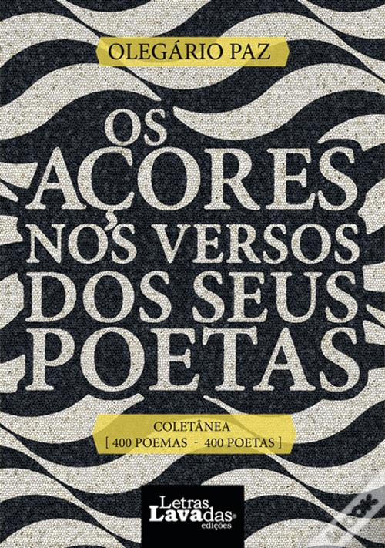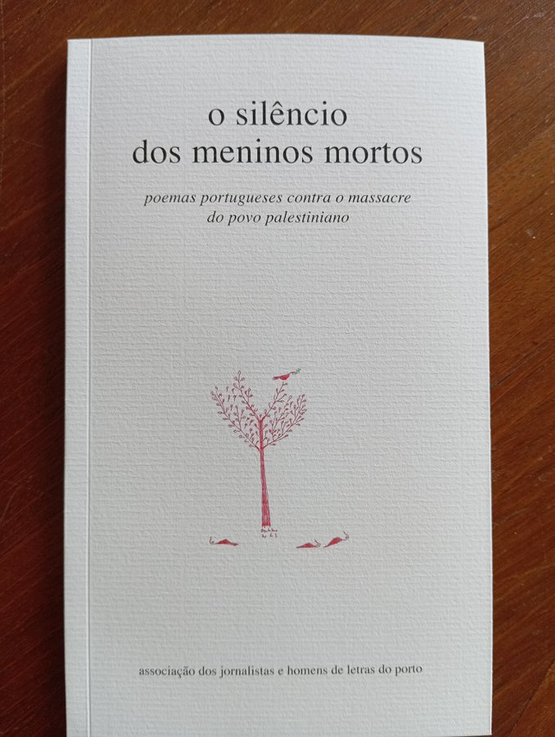



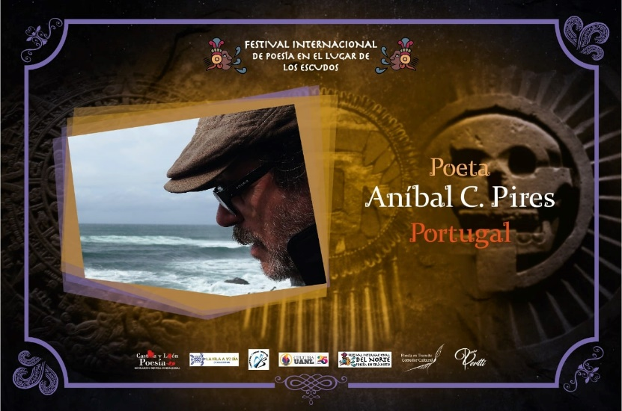

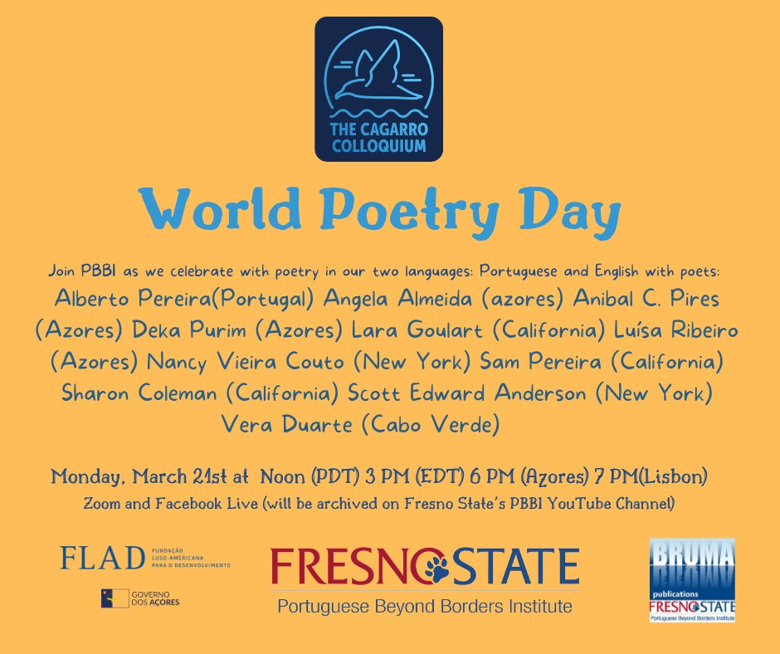

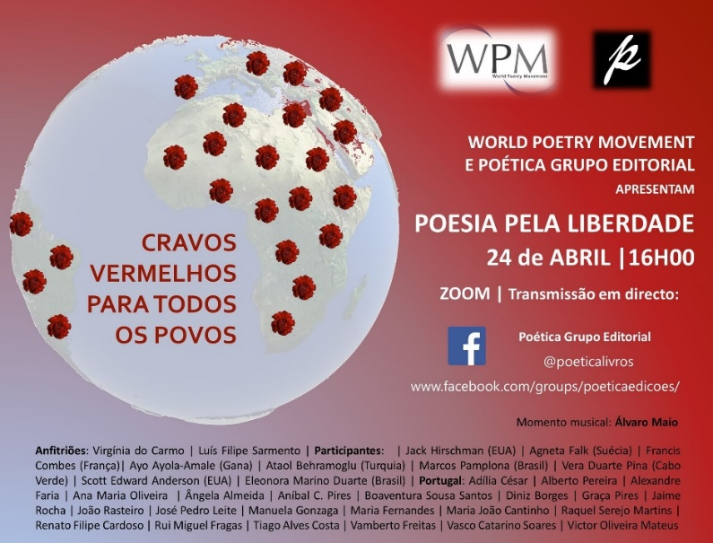

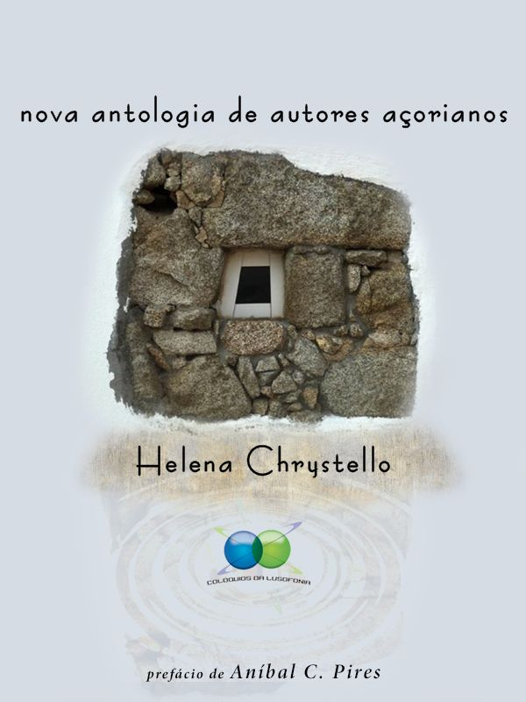 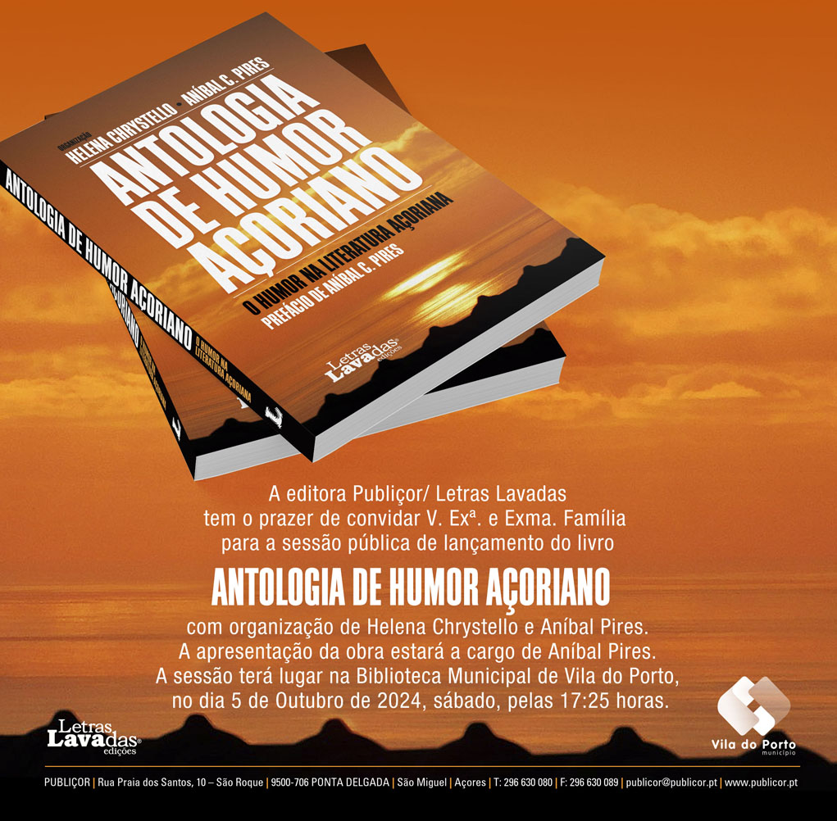

# CADERNOS de ESTUDOS AÇORIANOS

**REVISTA DE ESTUDOS LUSÓFONOS,**

**LÍNGUA E LITERATURA,**

**dos COLÓQUIOS DA LUSOFONIA**



|  |
| --- |
| **CADERNO # 42 - EDIÇÃO outubro 2024** |
| **DEDICADO A ANÍBAL DA C PIRES** |
| Todas as edições em <http://www.lusofonias.net>  <https://www.lusofonias.net/acorianidade/cadernos-acorianos-suplementos.html> |
| **Editor AICL - Colóquios da Lusofonia - Chrys Chrystello**  **Coordenação 2021-2024 Susana Antunes** |
| CONVENÇÃO: O Acordo Ortográfico 1990 rege os Colóquios da Lusofonia para todos os textos escritos após 1911 (data do 1º Acordo Ortográfico) |
| Editado por©™® COLÓQUIOS DA LUSOFONIA AICL,  ASSOCIAÇÃO INTERNACIONAL COLÓQUIOS DA LUSOFONIA  DVD ISSN 2183-9115 ONLINE ISSN 2183-9239 |

**CADERNOS de ESTUDOS AÇORIANOS**

**REVISTA DE ESTUDOS LUSÓFONOS,**

**LÍNGUA E LITERATURA, dos COLÓQUIOS DA LUSOFONIA**

1. Adotando a designação feliz utilizada por Álamo Oliveira, a propósito do poeta Almeida Firmino (autor de ***Narcose***, e que no meu caso pessoal tão bem me carateriza
2. Antologia Bilingue de (15) Autores Açorianos Contemporâneos, Antologia (monolingue) de (17) Autores Açorianos Contemporâneos, Coletânea de textos dramáticos de (5) autores açorianos, Antologia no feminino “9 ilhas, 9 escritoras”
3. .
4. A propósito da realização da XVII Assembleia Geral do Conselho Mundial das Casas dos Açores, Hilmar, Califórnia, 28 a 31 de agosto de 2014
5. Aqui entendido com território do interior onde nasceram
6. Muitos outros haverá. Este a que me refiro é o lugar do Barbaído, freguesia do Freixial do Campo, concelho e distrito de Castelo Branco.
7. S. Vicente da Beira, concelho e distrito de Castelo Branco
8. **Alzira Serpa Silva** Foi diretora do Gabinete de Emigração e Apoio às Comunidades Açorianas (1997-1998) e exerceu as funções de Diretora Regional das Comunidades do Governo dos Açores de maio de 1998 até janeiro de 2009, tendo representado a Região Autónoma dos açores na Comissão Interministerial paras as Migrações e Comunidades Portuguesas (1997-2009) e no Conselho Consultivo para os Assuntos da Imigração (2004-2009).
9. **Pedro Gomes** nasceu em Vila do Porto, ilha de Santa Maria, em 1966. Licenciado em Direito pela Faculdade de Direito da Universidade de Lisboa, é advogado e reside em Ponta Delgada. Foi Deputado à Assembleia da República e à Assembleia Legislativa da Região Autónoma dos Açores.
10. **Renata Correia Botelho**

    Renata Correia Botelho (1977) nasceu e vive em Ponta Delgada, Açores, Portugal. Licenciou-se em Psicologia, pela Universidade do Porto. Realizou algumas traduções, com especial destaque para a obra De Olhos Abertos, de Marguerite Yourcenar (Relógio D’Água, 2011). Tem 3 livros de poesia publicados, a título individual: Avulsos, por causa (separata da Revista Magma, 2005; Língua Morta, 2010), Um Circo no Nevoeiro (Averno, 2009) e small song (Averno, 2010; Alambique 2015). Está presente em diversas edições coletivas, bem como em antologias poéticas regionais, nacionais e estrangeiras. Colabora regularmente com revistas literárias e com diferentes expressões artísticas, como a música, a pintura, a escultura, a dança e o teatro.
11. **Vamberto Freitas**, [N. Fontinhas, ilha Terceira, 27.2.1951] Iniciou os estudos secundários no então Liceu Nacional de Angra do Heroísmo, mas logo emigrou com a família para os Estados Unidos, indo fixar-se em Porterville, no Vale de São Joaquim, na Califórnia.

    Logo se desloca para a área da grande Los Angeles, onde completa os estudos secundários, na Chino High School. Estuda, em seguida, na California State University (Fullerton), onde obtém uma licenciatura em Estudos Latino-Americanos e na mesma universidade faz estudos de pós-graduação em Literatura Americana e Literatura Comparada. Em seguida, concluídos os estudos pedagógicos no Chapman College (Fullerton), leciona na Escola Secundária de Cerritos, Califórnia.

    Vamberto Freitas começa então a distinguir-se pela qualidade da sua atividade jornalística, publicando em jornais norte-americanos de língua portuguesa; nesse período, é nomeado correspondente estrangeiro na Califórnia do Diário de Notícias (Lisboa), funções que exerce de 1979 até 1991, data em decide fixar-se nos Açores, em Ponta Delgada.

    Regressado aos Açores, ao mesmo tempo que continua a colaborar no suplemento literário do Diário de Notícias, presta colaboração, por um breve trecho, à RTP-A e ingressa, como Leitor de Língua Inglesa, na Universidade dos Açores. É nomeado representante da Assembleia Legislativa Regional dos Açores no conselho nacional de opinião da RDP, cargo que exerceu por cerca de três anos.

    Com o seu regresso e a sua entrada como docente da Universidade dos Açores, Vamberto Freitas inicia um período de afirmação como crítico literário. Estudioso e admirador do crítico norte-americano Edmund Wilson, que nas décadas de 20 e 30 do século passado exerceu grande influência na crítica norte-americana, a sua área de interesses incide sobre a new world fiction, a literatura da emigração portuguesa e, de forma especial, sobre a literatura açoriana e a chamada «literatura étnica» norte-americana, com particular enfoque sobre a geração de escritores lusodescendentes, emergente nos finais do século XX.

    A par da docência, a sua atividade de crítico literário revela-se muito produtiva, com a publicação de inúmeros livros e de grande número de títulos em revistas e suplementos culturais, ao mesmo tempo que participa, com comunicações, em jornadas e congressos de literatura norte-americana e cultura açoriana, no Canadá, Estados Unidos da América, Portugal (Açores, continente e Madeira), e em outros países.
12. **Santos Narciso**. Nascido a 9 de novembro de 1948, na Ribeira das Tainhas, Vila Franca do Campo, São Miguel, estudou no Seminário de Angra.

    Colaborou, desde jovem, no jornal “A VILA” e escreveu o seu primeiro artigo no jornal “A União”, de Angra do Heroísmo, em 1966.

    Prestou serviço como oficial miliciano, na Guiné, onde colaborou com o jornal “Voz da Guiné”.

    Desde 1973 é jornalista no jornal Correio dos Açores, com uma passagem de dois anos pelo jornal Açores e Açoriano Oriental.

    No Correio dos Açores foi Chefe de Redação, Subdiretor e Diretor-Adjunto, exercendo o mesmo cargo no semanário Atlântico Expresso, onde mantém, desde 2013 uma página semanal “Leituras do Atlântico” dedicada a livros e autores açorianos ou que têm ligações com os Açores.

    Foi colaborador da RDP-Açores, com crónicas em diversos programas e durante alguns anos, desde 1976, redator da Revista de Imprensa daquela estação emissora.

    Foi também colaborador do “Asas do Atlântico” através das Agências Musigrava e Açorarte.

    Tem colaborado em alguns programas da RTP-Açores e, paralelamente, tem feito conferências e apresentações de livros, nos Açores e na diáspora.

    Colabora regularmente no semanário “A Crença”, de Vila Franca do Campo.
13. Manuel Jorge Lobão. Um graciosense nascido em S. Miguel. Professor aposentado, intelectual, poeta e cidadão que não abdica de o ser.
14. Lília Silva. Professora de Língua Portuguesa na EBS das Flores